
ΠΑΝΕΠΙΣΤΗΜΙΟ ΔΥΤΙΚΗΣ ΑΤΤΙΚΗΣ
ΣΧΟΛΗ ΜΗΧΑΝΙΚΩΝ
ΤΜΗΜΑ ΜΗΧΑΝΙΚΩΝ ΠΛΗΡΟΦΟΡΙΚΗΣ ΚΑΙ ΥΠΟΛΟΓΙΣΤΩΝ
ΔΙΠΛΩΜΑΤΙΚΗ ΕΡΓΑΣΙΑ
Σύγκριση και Αξιολόγηση Ανθεκτικών Πρακτόρων Τεχνητής Νοημοσύνης σε Περιβάλλοντα με Αβεβαιότητα
ΓΙΑΝΝΑΚΑΡΑΣ ΜΑΡΙΟΣ
Α.Μ. 71346559
Εισηγητής: ΓΙΑΝΝΑΚΟΠΟΥΛΟΣ ΠΑΝΑΓΙΩΤΗΣ, ΚΑΘΗΓΗΤΗΣ
ΑΘΗΝΑ, ΙΑΝΟΥΑΡΙΟΣ 2026

UNIVERSITY OF WEST ATTICA
SCHOOL OF ENGINEERING
DEPARTMENT OF INFORMATICS AND COMPUTER ENGINEERING
DIPLOMA THESIS
Comparison and Evaluation of Resilient AI Agents in Uncertain Environments
MARIOS GIANNAKARAS
Registration No. 71346559
Advisor: PANAGIOTIS GIANNAKOPOULOS, PROFESSOR
ATHENS, JANUARY 2026

ΔΙΠΛΩΜΑΤΙΚΗ ΕΡΓΑΣΙΑ
Σύγκριση και Αξιολόγηση Ανθεκτικών Πρακτόρων Τεχνητής Νοημοσύνης σε Περιβάλλοντα με Αβεβαιότητα
ΓΙΑΝΝΑΚΑΡΑΣ ΜΑΡΙΟΣ
Α.Μ. 71346559
Εισηγητής:
ΓΙΑΝΝΑΚΟΠΟΥΛΟΣ ΠΑΝΑΓΙΩΤΗΣ, ΚΑΘΗΓΗΤΗΣ
Εξεταστική Επιτροπή:
1. ΓΙΑΝΝΑΚΟΠΟΥΛΟΣ ΠΑΝΑΓΙΩΤΗΣ, ΚΑΘΗΓΗΤΗΣ Υπογραφή: ____________________
2. [ΜΕΛΟΣ ΕΞΕΤΑΣΤΙΚΗΣ 1] Υπογραφή: ____________________
3. [ΜΕΛΟΣ ΕΞΕΤΑΣΤΙΚΗΣ 2] Υπογραφή: ____________________
Ημερομηνία εξέτασης: ____ / ____ / 2026

Δήλωση συγγραφέα διπλωματικής εργασίας
Βεβαιώνω ότι είμαι συγγραφέας της παρούσας εργασίας και ότι έχω αναφέρει ή παραπέμψει σε αυτή, ρητά και συγκεκριμένα, όλες τις πηγές από τις οποίες έκανα χρήση δεδομένων, ιδεών, προτάσεων ή λέξεων, είτε αυτές μεταφέρονται επακριβώς (στο πρωτότυπο ή μεταφρασμένες) είτε παραφρασμένες. Επίσης βεβαιώνω ότι αυτή η εργασία προετοιμάστηκε από εμένα προσωπικά ειδικά για τη συγκεκριμένη διπλωματική εργασία.
Ο/Η Δηλών/ούσα
ΓΙΑΝΝΑΚΑΡΑΣ ΜΑΡΙΟΣ
Ημερομηνία: ____ / ____ / 2026

Περίληψη
Η παρούσα διπλωματική εργασία εξετάζει την ανθεκτικότητα και την προσαρμογή πρακτόρων ενισχυτικής μάθησης σε ελεγχόμενο περιβάλλον GridWorld. Συγκρίνονται πέντε μέθοδοι — Q-Learning, SARSA, Deep Q-Network (DQN), Proximal Policy Optimization (PPO) και Dyna-Q+ — με στόχο να αξιολογηθεί όχι μόνο η επίδοσή τους σε κανονικές συνθήκες, αλλά και η συμπεριφορά τους όταν το περιβάλλον αλλάζει μετά την αρχική εκπαίδευση. Η ανθεκτικότητα δεν αντιμετωπίζεται ως ένας ενιαίος δείκτης, αλλά εξετάζεται μέσω της ονομαστικής επίδοσης, της απώλειας λόγω διαταραχής, του οφέλους από τη συνέχιση της μάθησης και της ανάκαμψης μετά από μόνιμη αλλαγή.
Η πειραματική διαδικασία χρησιμοποιεί δύο διαφορετικές διατάξεις GridWorld και δώδεκα ανεξάρτητες επαναλήψεις. Αρχικά κάθε μέθοδος εκπαιδεύεται με κοινό προϋπολογισμό πραγματικών αλληλεπιδράσεων. Στη συνέχεια αξιολογείται σε τέσσερις μεταβολές: δύο μόνιμες ανααντιστοιχίσεις ενεργειών, τυχαία αποτυχία ενέργειας με πιθανότητα 15% και αλλοίωση παρατήρησης με πιθανότητα 5%. Για κάθε μεταβολή συγκρίνεται η συμπεριφορά χωρίς συνέχιση της μάθησης και με συνέχιση της μάθησης. Τα αποτελέσματα συνοψίζονται με μέσες τιμές και διαστήματα εμπιστοσύνης 95%, ενώ για τις μόνιμες αλλαγές μετράται επιπλέον η σταθερή ανάκαμψη. Παράλληλα αναπτύχθηκε εφαρμογή επιφάνειας εργασίας (desktop application) για την οργάνωση, παρακολούθηση και παρουσίαση της πειραματικής διαδικασίας.
Τα αποτελέσματα δείχνουν ότι Q-Learning, SARSA και Dyna-Q+ φτάνουν στο ίδιο τελικό ονομαστικό επίπεδο, με τη Dyna-Q+ να αξιοποιεί γρηγορότερα το διαθέσιμο πλήθος αλληλεπιδράσεων. Στις μόνιμες αλλαγές ενεργειών, η συνέχιση της μάθησης είναι ιδιαίτερα ωφέλιμη για Q-Learning και SARSA και θετική για Dyna-Q+, ενώ στην τυχαία αποτυχία ενεργειών δεν εμφανίζεται σαφές συνολικό όφελος. Στην αλλοίωση παρατήρησης η συνεχιζόμενη ενημέρωση επιβαρύνει τις Q-Learning και SARSA. Ως προς την ανάκαμψη, Q-Learning και SARSA εμφανίζουν τη μεγαλύτερη συνέπεια. Συνολικά, η μελέτη δείχνει ότι η ανθεκτικότητα εξαρτάται από τον μηχανισμό μάθησης και από το είδος της μεταβολής και ότι η αξιολόγησή της απαιτεί περισσότερες από μία συμπληρωματικές μετρήσεις.
Λέξεις-κλειδιά: Ενισχυτική Μάθηση, Ανθεκτικοί Πράκτορες, Μη Στασιμότητα, Προσαρμογή, Ανάκαμψη

Abstract
This diploma thesis examines resilience and adaptation in reinforcement-learning agents within a controlled GridWorld environment. Five methods are compared — Q-Learning, SARSA, Deep Q-Network (DQN), Proximal Policy Optimization (PPO), and Dyna-Q+ — in order to evaluate not only their performance under nominal conditions but also their behaviour when the environment changes after initial training. Resilience is not represented by a single aggregate score; instead, it is examined through nominal performance, disturbance-induced loss, the benefit of continued learning, and recovery after persistent change.
The experimental procedure uses two different GridWorld layouts and twelve independent repetitions. Each method is first trained under a common budget of real agent-environment interactions. It is then evaluated under four changes: two persistent action remappings, stochastic action failure with probability 15%, and observation corruption with probability 5%. For each change, performance without further learning is compared with performance when learning continues. Results are summarized using means and 95% confidence intervals, while stable recovery is additionally measured for the persistent changes. A desktop application was also developed to organize, monitor, and present the experimental process.
The results show that Q-Learning, SARSA, and Dyna-Q+ reach the same final nominal level, while Dyna-Q+ makes more efficient use of the available interaction budget during learning. Continued learning is particularly beneficial for Q-Learning and SARSA under persistent action remapping and is also beneficial for Dyna-Q+, whereas no clear aggregate benefit appears under stochastic action failure. Under observation corruption, continued updating is detrimental to Q-Learning and SARSA. Q-Learning and SARSA also exhibit the most consistent recovery after persistent changes. Overall, the study shows that resilience depends on both the learning mechanism and the type of environmental change, and that it should be evaluated through several complementary measurements rather than a single overall ranking.
Keywords: Reinforcement Learning, Resilient Agents, Non-Stationarity, Adaptation, Recovery

Πίνακας Περιεχομένων
Περίληψη 4
Abstract 5
Κατάλογος Εικόνων 8
Κατάλογος Σχημάτων 9
Κατάλογος Πινάκων 10
Ευρετήρια Όρων και Ακρωνυμίων 11
Ευρετήριο Ακρωνυμίων 11
Αλφαβητικό Ευρετήριο Όρων 11
Κεφάλαιο 1 — Εισαγωγή 13
1.1 Αντικείμενο και κίνητρο 13
1.2 Σκοπός και μέθοδοι 14
1.3 Ερευνητικά ερωτήματα 15
1.4 Γενική προσέγγιση 15
1.5 Συνεισφορά και όρια 17
1.6 Δομή της διπλωματικής 17
Κεφάλαιο 2 — Θεωρητικό Υπόβαθρο και Σχετική Βιβλιογραφία 19
2.1 Πράκτορες και διαδοχική λήψη αποφάσεων 19
2.2 Markov Decision Processes και ενισχυτική μάθηση 20
2.3 Q-Learning και SARSA 21
2.4 Deep Q-Network 22
2.5 Proximal Policy Optimization 23
2.6 Dyna και Dyna-Q+ 23
2.7 Μη στασιμότητα και προσαρμογή 24
2.8 Αξιόπιστη εμπειρική σύγκριση 26
2.9 Θέση της παρούσας εργασίας 26
Κεφάλαιο 3 — Μεθοδολογία και Πειραματικός Σχεδιασμός 28
3.1 Σχεδιασμός της μελέτης 28
3.2 Το περιβάλλον GridWorld 28
3.3 Μέθοδοι που αξιολογούνται 30
3.4 Αρχική εκπαίδευση και αξιολόγηση μετά τη μεταβολή 31
3.5 Μεταβολές του περιβάλλοντος 32
3.6 Μετρήσεις για τα τρία ερευνητικά ερωτήματα 33
3.7 Επαναλήψεις και στατιστική σύνοψη 34
3.8 Διαχείριση δεδομένων και συνέπεια της ανάλυσης 35
Κεφάλαιο 4 — Αρχιτεκτονική και Υλοποίηση του Συστήματος 37
4.1 Στόχος της υλοποίησης 37
4.2 Βασικά μέρη του συστήματος 37
4.3 Ροή ενός πειράματος 39
4.4 Desktop εφαρμογή 40
4.5 Αποθήκευση αποτελεσμάτων και ανάλυση 41
4.6 Σύνοψη υλοποίησης 42
Κεφάλαιο 5 — Πειραματικά Αποτελέσματα 44
5.1 Τρόπος παρουσίασης 44
5.2 RQ1 — Ονομαστική μάθηση 44
5.2.1 Τελική επίδοση 44
5.2.2 Πορεία της μάθησης 45
5.3 RQ2 — Επίδραση της συνέχισης της μάθησης 47
5.3.1 Συνολική εικόνα ανά συνθήκη 47
5.4 RQ3 — Ανάκαμψη μετά από μόνιμη αλλαγή 51
5.4.1 Ανάκαμψη στις δύο μόνιμες αλλαγές 51
5.5 Συνολική εικόνα 54
Κεφάλαιο 6 — Συζήτηση 55
6.1 Τι δείχνει συνολικά η μελέτη 55
6.2 Ονομαστική μάθηση 55
6.3 Η προσαρμογή εξαρτάται από τη διαταραχή 56
6.4 Ανάκαμψη μετά από μόνιμη αλλαγή 56
6.5 Περιορισμοί 58
6.6 Πρακτική αποτίμηση 59
Κεφάλαιο 7 — Συμπεράσματα και Μελλοντική Εργασία 61
7.1 Συνοπτική αποτίμηση 61
7.2 Απάντηση στα ερευνητικά ερωτήματα 61
7.3 Κύριο συμπέρασμα 62
7.4 Μελλοντικές επεκτάσεις 63
7.5 Τελικό όριο 64
Βιβλιογραφία 65
Παραρτήματα 67
Παράρτημα Α — Πειραματικές ρυθμίσεις και συμπληρωματικές λεπτομέρειες 67
Α.1 Μέθοδοι και τελικές ρυθμίσεις 67
Α.2 Τελικές διατάξεις και ανεξάρτητες επαναλήψεις 67
Α.3 Ορισμοί των διαταραχών 68
Α.4 Προϋπολογισμοί και κριτήριο ανάκαμψης 68
Παράρτημα Β — Συμπληρωματικά αποτελέσματα ανά ερευνητικό ερώτημα 68
Β.0 Συμπληρωματικά αποτελέσματα ανάκαμψης 68
Β.1 RQ1 70
Β.2 RQ2 71
Β.3 RQ3 74
Παράρτημα Γ — Λεπτομέρειες εκτέλεσης και ανάλυσης 78
Γ.1 Οργάνωση των πειραμάτων 78
Γ.2 Στατιστική επεξεργασία 78
Γ.3 Λογισμικό περιβάλλον 79

Κατάλογος Εικόνων
Εικόνα 4.1 — Προβολή της διάταξης GridWorld στην εφαρμογή. 40
Εικόνα 4.2 — Παράλληλη προβολή δύο περιπτώσεων αξιολόγησης στο GridWorld. 41

Κατάλογος Σχημάτων
Σχήμα 3.1 — Ροή της πειραματικής διαδικασίας: αρχική εκπαίδευση, αποθήκευση της μαθημένης κατάστασης, αξιολόγηση σε κανονική ή διαταραγμένη συνθήκη και σύγκριση χωρίς ή με συνέχιση της μάθησης. 35
Σχήμα 3.2 — Σύνδεση των τριών ερευνητικών ερωτημάτων με τις βασικές μετρήσεις επίδοσης, προσαρμογής και ανάκαμψης. 36
Σχήμα 5.1 — Τελική ονομαστική απόδοση ανά μέθοδο με διαστήματα εμπιστοσύνης 95% σε 12 ανεξάρτητες επαναλήψεις. 45
Σχήμα 5.2 — Μέση απόδοση στον άξονα αλληλεπιδράσεων, ξεχωριστά από την τελική επίδοση. 46
Σχήμα 5.3 — Όφελος προσαρμογής ανά μέθοδο και συνθήκη· θετική τιμή σημαίνει μικρότερη απώλεια όταν η μάθηση συνεχίζεται. 48
Σχήμα 5.4 — Απώλεια λόγω διαταραχής χωρίς και με συνέχιση της μάθησης. 49
Σχήμα 5.5 — Όφελος προσαρμογής ανά συνθήκη σε μικρά πολλαπλά γραφήματα με κοινές κλίμακες. 50
Σχήμα 5.6 — Τροχιές απόκλισης ανά ανεξάρτητη επανάληψη μετά από μόνιμη ανααντιστοίχιση ενεργειών· η διακεκομμένη γραμμή αντιστοιχεί στην ανοχή 0,10. 52
Σχήμα 5.7 — Αναλογία ανεξάρτητων επαναλήψεων που πέτυχαν σταθερή ανάκαμψη στην κύρια ανοχή 0,10. 52
Σχήμα 5.8 — Περιορισμένος χρόνος ανάκαμψης έως το κοινό όριο των 256 αλληλεπιδράσεων. 53
Σχήμα Β.1 — Παρατηρούμενος χρόνος ανάκαμψης μόνο μεταξύ των ανεξάρτητων επαναλήψεων που ανέκαμψαν. 69
Σχήμα Β.2 — Ανάλυση ευαισθησίας για ανοχές 0,05, 0,10 και 0,20· κύρια ανοχή παραμένει το 0,10. 69
Σχήμα Β.3 — Κατανομή τελικής ονομαστικής επίδοσης ανά ανεξάρτητη επανάληψη μετά από ίση στάθμιση των δύο διατάξεων. 70
Σχήμα Β.4 — Κατανομή της μέσης επίδοσης κατά τη μάθηση ανά ανεξάρτητη επανάληψη μετά από ίση στάθμιση των δύο διατάξεων. 70
Σχήμα Β.5 — Διαφορές μεταξύ ζευγών μεθόδων στο RQ1 ανά ανεξάρτητη επανάληψη, με περιγραφικά διαστήματα 95%. 71
Σχήμα Β.6 — Κατανομές του οφέλους προσαρμογής ανά ανεξάρτητη επανάληψη, μέθοδο και συνθήκη. 72
Σχήμα Β.7 — Θερμικός χάρτης του μέσου οφέλους προσαρμογής· υψηλότερη τιμή σημαίνει μεγαλύτερο όφελος. 72
Σχήμα Β.8 — Διαφορές μεταξύ ζευγών μεθόδων στο RQ2 ανά συνθήκη και μέτρηση. 73
Σχήμα Β.9 — Ζευγαρωμένη σύγκριση χωρίς και με συνέχιση της μάθησης ανά ανεξάρτητη επανάληψη. 74
Σχήμα Β.10 — Αναλυτικές τροχιές ανά ανεξάρτητη επανάληψη, μέθοδο και κύρια συνθήκη. 75
Σχήμα Β.11 — Σύγκριση επαναλήψεων που ανέκαμψαν και επαναλήψεων που δεν ανέκαμψαν έως το όριο, στην ανοχή 0,10. 76
Σχήμα Β.12 — Διαφορές μεταξύ ζευγών μεθόδων ως προς την ανάκαμψη και τον περιορισμένο χρόνο ανάκαμψης. 77
Σχήμα Β.13 — Χρόνοι ανάκαμψης και επιβεβαίωσης· οι επαναλήψεις χωρίς ανάκαμψη έως το όριο σημειώνονται χωριστά και δεν θεωρούνται παρατηρούμενος χρόνος ανάκαμψης. 78

Κατάλογος Πινάκων
Πίνακας 5.1 — Μέσες τιμές οφέλους προσαρμογής και διαστήματα εμπιστοσύνης 95% ανά συνθήκη. 47
Πίνακας 5.2 — Αναλογία σταθερής ανάκαμψης στις δύο μόνιμες αλλαγές ενεργειών. 51
Πίνακας Α.1 — Τελικές ρυθμίσεις των πέντε μεθόδων. 67

Ευρετήρια Όρων και Ακρωνυμίων

Ευρετήριο Ακρωνυμίων
Ακρωνύμιο | Όρος | Χρήση στην εργασία
AI | Artificial Intelligence / Τεχνητή Νοημοσύνη | Το ευρύτερο πεδίο στο οποίο εντάσσεται η εργασία.
DQN | Deep Q-Network | Νευρωνική μέθοδος ενισχυτικής μάθησης βασισμένη στην εκτίμηση τιμών ενεργειών.
MDP | Markov Decision Process / Μαρκοβιανή Διαδικασία Απόφασης | Μαθηματικό πλαίσιο για προβλήματα διαδοχικής λήψης αποφάσεων.
PPO | Proximal Policy Optimization | Μέθοδος βελτιστοποίησης πολιτικής που χρησιμοποιείται στη σύγκριση.
RL | Reinforcement Learning / Ενισχυτική Μάθηση | Το κύριο επιστημονικό πεδίο της μελέτης.
RQ | Research Question / Ερευνητικό Ερώτημα | Τα RQ1, RQ2 και RQ3 οργανώνουν την παρουσίαση της αξιολόγησης.
TD | Temporal Difference / Χρονική Διαφορά | Οικογένεια μεθόδων ενημέρωσης τιμών στην ενισχυτική μάθηση.

Αλφαβητικό Ευρετήριο Όρων
GridWorld
Ελεγχόμενο περιβάλλον πλέγματος στο οποίο ο πράκτορας κινείται από αρχική θέση προς στόχο αποφεύγοντας εμπόδια.
Ανάκαμψη
Η σταθερή επιστροφή της επίδοσης, μετά από μόνιμη αλλαγή, κοντά στην αντίστοιχη κανονική πορεία.
Αναλογία ανάκαμψης
Το ποσοστό των δώδεκα ανεξάρτητων επαναλήψεων που πέτυχαν το κριτήριο σταθερής ανάκαμψης μέσα στις 256 αλληλεπιδράσεις.
Ανθεκτικότητα (resilience)
Στην παρούσα εργασία δεν εκφράζεται με έναν ενιαίο δείκτη. Εξετάζεται χωριστά μέσω της ονομαστικής επίδοσης, της απώλειας από διαταραχή, του οφέλους προσαρμογής και της ανάκαμψης.
Αποθηκευμένη κατάσταση εκπαίδευσης
Η πλήρης κατάσταση μιας μεθόδου μετά την αρχική εκπαίδευση, ώστε οι μεταγενέστερες συγκρίσεις να ξεκινούν από το ίδιο μαθημένο σημείο.
Απώλεια λόγω διαταραχής
Η μείωση της επίδοσης όταν ενεργοποιείται μία μεταβολή του περιβάλλοντος σε σχέση με την αντίστοιχη κανονική συνθήκη.
Μη στασιμότητα
Μεταβολή στις δυναμικές, στις παρατηρήσεις ή σε άλλα χαρακτηριστικά του περιβάλλοντος μετά την αρχική μάθηση.
Πραγματική αλληλεπίδραση με το περιβάλλον
Ένα βήμα στο οποίο ο πράκτορας επιλέγει ενέργεια και λαμβάνει την επόμενη παρατήρηση και ανταμοιβή. Αποτελεί το κοινό μέτρο του διαθέσιμου πειραματικού προϋπολογισμού.
Χρόνος ανάκαμψης
Το σημείο στο οποίο αρχίζει η πρώτη ακολουθία δύο διαδοχικών παραθύρων που ικανοποιούν το κριτήριο ανάκαμψης. Ορίζεται μόνο όταν παρατηρείται ανάκαμψη.
Όφελος προσαρμογής
Η μείωση της απώλειας λόγω διαταραχής όταν επιτρέπεται στη μέθοδο να συνεχίσει να μαθαίνει. Θετική τιμή σημαίνει ότι η συνέχιση της μάθησης βοήθησε.

Κεφάλαιο 1 — Εισαγωγή
Το κεφάλαιο αυτό οριοθετεί το πρόβλημα που εξετάζεται, εξηγεί γιατί η συμπεριφορά ενός πράκτορα μετά από μεταβολή του περιβάλλοντος έχει πρακτικό ενδιαφέρον και παρουσιάζει τον τρόπο με τον οποίο οργανώθηκε η εργασία. Αρχικά περιγράφονται το αντικείμενο, ο σκοπός και τα ερευνητικά ερωτήματα. Στη συνέχεια συνοψίζεται η πορεία από τη βιβλιογραφική μελέτη και τον σχεδιασμό του GridWorld έως την υλοποίηση, την πειραματική εκτέλεση, την ανάλυση των αποτελεσμάτων και τη συγγραφή.

1.1 Αντικείμενο και κίνητρο
Η ενισχυτική μάθηση (Reinforcement Learning, RL) επιτρέπει σε έναν πράκτορα να μαθαίνει μέσω αλληλεπίδρασης με το περιβάλλον, επιλέγοντας ενέργειες και λαμβάνοντας ανταμοιβές [1]. Πολλές κλασικές προσεγγίσεις εξετάζονται σε περιβάλλοντα των οποίων η συμπεριφορά παραμένει σχετικά σταθερή. Στην πράξη, όμως, ένα σύστημα μπορεί να αλλάξει μετά την εκπαίδευση: μια ενέργεια μπορεί να έχει διαφορετικό αποτέλεσμα, ένας αισθητήρας να δίνει περιστασιακά λανθασμένη πληροφορία ή μια ενέργεια να αποτυγχάνει.
Η αλλαγή αυτή δημιουργεί ένα πρακτικό ερώτημα. Δεν αρκεί ένας πράκτορας να αποδίδει καλά πριν από τη μεταβολή· έχει σημασία πόσο επηρεάζεται και αν μπορεί να προσαρμοστεί όταν συνεχίζει να μαθαίνει. Η βιβλιογραφία για μη στάσιμα και συνεχή περιβάλλοντα επισημαίνει ότι η προσαρμογή δεν είναι αυτόματη και ότι η νέα εμπειρία μπορεί να συγκρούεται με όσα έχουν ήδη μαθευτεί [2], [3], [4].
Η παρούσα εργασία εξετάζει αυτό το πρόβλημα με ελεγχόμενο τρόπο. Το GridWorld λειτουργεί ως ελεγχόμενο περιβάλλον δοκιμών και όχι ως αυτοσκοπός της εργασίας. Η απλότητά του επιτρέπει να αλλάζει ένας παράγοντας κάθε φορά και να συγκρίνονται οι μέθοδοι κάτω από τις ίδιες βασικές συνθήκες.
Η διάκριση ανάμεσα στη σταθερότητα της επίδοσης και στην ικανότητα ανάκαμψης είναι σημαντική για την ορολογία της εργασίας. Στη βιβλιογραφία της robust RL, η ανθεκτικότητα με την έννοια της resilience συνδέεται με την ικανότητα ενός συστήματος να ανακάμπτει από περιβαλλοντικές αλλαγές μέσω συνεχιζόμενης μάθησης, ενώ η robustness αναφέρεται συχνά στη διατήρηση ικανοποιητικής επίδοσης χωρίς πρόσθετη εκπαίδευση [5]. Η παρούσα εργασία αξιοποιεί αυτή τη διάκριση, επειδή συγκρίνει ρητά τη συμπεριφορά μιας ήδη εκπαιδευμένης πολιτικής με τη συμπεριφορά του ίδιου πράκτορα όταν του επιτρέπεται να συνεχίσει να ενημερώνεται.
Η αβεβαιότητα που εξετάζεται δεν περιορίζεται σε μία μόνο μορφή. Μια μόνιμη αλλαγή στη σχέση ανάμεσα σε ενέργεια και συνέπεια δημιουργεί ένα νέο σταθερό καθεστώς που μπορεί να μαθευτεί. Αντίθετα, μια τυχαία αποτυχία ενέργειας ή μια περιστασιακά λανθασμένη παρατήρηση εισάγει στοχαστικότητα χωρίς να δημιουργεί απαραίτητα ένα νέο μόνιμο mapping. Η διάκριση αυτή είναι κεντρική για την εργασία, επειδή επιτρέπει να εξεταστεί αν η συνέχιση της μάθησης είναι χρήσιμη σε κάθε είδος μεταβολής ή μόνο όταν υπάρχει σταθερή νέα πληροφορία που μπορεί να αφομοιωθεί.

1.2 Σκοπός και μέθοδοι
Σκοπός είναι η σύγκριση και αξιολόγηση πέντε διαφορετικών μεθόδων RL όταν το περιβάλλον παραμένει κανονικό και όταν μεταβάλλεται μετά την αρχική μάθηση. Οι μέθοδοι είναι:
- Q-Learning,
- SARSA,
- Deep Q-Network (DQN),
- Proximal Policy Optimization (PPO),
- Dyna-Q+.
Η επιλογή τους καλύπτει διαφορετικές προσεγγίσεις: κλασικές πινακοποιημένες (tabular) μεθόδους, βαθιά μάθηση αξίας (deep value learning), βελτιστοποίηση πολιτικής (policy optimization) και σχεδιασμό με μοντέλο (model-based planning). Η εργασία δεν επιχειρεί να αποδείξει ότι κάποια μέθοδος είναι γενικά καλύτερη από όλες τις άλλες. Η σύγκριση αφορά το συγκεκριμένο ελεγχόμενο πρόβλημα, το ίδιο διαθέσιμο πλήθος πραγματικών αλληλεπιδράσεων και τις συγκεκριμένες τελικές ρυθμίσεις των μεθόδων.
Οι πέντε μέθοδοι επιλέχθηκαν ώστε να καλύπτουν διαφορετικούς μηχανισμούς αξιοποίησης της εμπειρίας. Η Q-Learning και η SARSA αποθηκεύουν άμεσα τιμές για ζεύγη κατάστασης και ενέργειας. Η DQN αντικαθιστά τον πίνακα τιμών με νευρωνική προσέγγιση και χρησιμοποιεί μνήμη επανάληψης εμπειρίας. Η PPO βελτιστοποιεί απευθείας παραμετρική πολιτική, ενώ η Dyna-Q+ συνδυάζει πραγματική εμπειρία με ένα μαθημένο μοντέλο του περιβάλλοντος και πρόσθετες ενημερώσεις σχεδιασμού [1], [6], [7]. Έτσι το πείραμα δεν συγκρίνει μόνο διαφορετικές υπερπαραμέτρους, αλλά διαφορετικές λογικές μάθησης.
Η σύγκριση γίνεται με κοινό μέτρο το πλήθος πραγματικών αλληλεπιδράσεων με το περιβάλλον. Η επιλογή αυτή είναι σημαντική επειδή οι αλγόριθμοι δεν εκτελούν τον ίδιο αριθμό εσωτερικών υπολογισμών ανά αλληλεπίδραση. Η Dyna-Q+ πραγματοποιεί επιπλέον ενημερώσεις σχεδιασμού (planning), ενώ οι DQN και PPO εκτελούν βήματα βελτιστοποίησης νευρωνικών δικτύων. Η ισότητα επομένως ορίζεται στο επίπεδο της εμπειρίας που συλλέγεται από το περιβάλλον και όχι στο επίπεδο του υπολογιστικού κόστους.

1.3 Ερευνητικά ερωτήματα
Η αξιολόγηση οργανώνεται γύρω από τρία ερωτήματα:
1. RQ1 — Ονομαστική μάθηση: Πώς συγκρίνονται οι πέντε μέθοδοι όταν το περιβάλλον δεν έχει αλλάξει, τόσο ως προς την τελική επίδοση όσο και ως προς την πορεία της μάθησης;
2. RQ2 — Προσαρμογή μετά από μεταβολή: Πόσο επηρεάζεται κάθε μέθοδος από διαφορετικές διαταραχές και πόσο βοηθά η συνέχιση της μάθησης σε σχέση με την απλή χρήση της ήδη εκπαιδευμένης πολιτικής;
3. RQ3 — Ανάκαμψη: Μετά από μια μόνιμη αλλαγή στη σημασία των ενεργειών, ποιες μέθοδοι επιστρέφουν σταθερά κοντά στην αντίστοιχη κανονική τους επίδοση και πόσο χρόνο χρειάζονται;
Τα τρία ερωτήματα εξετάζονται χωριστά, επειδή μια μέθοδος μπορεί να μαθαίνει γρήγορα σε κανονικές συνθήκες αλλά να προσαρμόζεται αργά μετά από αλλαγή, ή αντίστροφα.
Η χωριστή διατύπωση των τριών ερωτημάτων αποφεύγει τη χρήση ενός τεχνητού συνολικού δείκτη που θα έκρυβε διαφορετικές συμπεριφορές. Για παράδειγμα, ένας πράκτορας μπορεί να έχει υψηλή τελική επίδοση σε κανονικές συνθήκες αλλά να χάνει μεγάλο μέρος της απόδοσής του μετά από μεταβολή. Αντίστοιχα, μπορεί να βελτιώνεται όταν συνεχίζει να μαθαίνει χωρίς να επιστρέφει σταθερά κοντά στην αρχική του πορεία. Για αυτό η ονομαστική μάθηση, το όφελος προσαρμογής και η ανάκαμψη μετρώνται ως διακριτές διαστάσεις της συμπεριφοράς.

1.4 Γενική προσέγγιση
Η πορεία της εργασίας οργανώθηκε διαδοχικά από τον καθορισμό του προβλήματος έως τη συγγραφή. Αρχικά έγινε βιβλιογραφική μελέτη για τις βασικές έννοιες της ενισχυτικής μάθησης, τη μη στασιμότητα, την προσαρμογή και τις πέντε μεθόδους που τελικά συγκρίθηκαν. Στη συνέχεια επιλέχθηκε το GridWorld ως ελεγχόμενο περιβάλλον, ώστε οι αλλαγές να μπορούν να οριστούν και να παρατηρηθούν με σαφήνεια.
Με βάση αυτή τη θεωρητική προετοιμασία υλοποιήθηκαν το περιβάλλον, οι αλγόριθμοι και η κοινή πειραματική ροή. Πριν από την τελική αξιολόγηση έγιναν έλεγχοι λειτουργίας ώστε να επιβεβαιωθεί ότι οι μέθοδοι εκπαιδεύονται, ότι οι μεταβολές του περιβάλλοντος εφαρμόζονται όπως έχουν οριστεί και ότι οι μετρήσεις καταγράφονται με τον ίδιο τρόπο για όλες τις μεθόδους.
Ακολούθησε η τελική πειραματική εκτέλεση στις δύο διατάξεις και στις δώδεκα ανεξάρτητες επαναλήψεις. Μετά τη συγκέντρωση των αποτελεσμάτων υπολογίστηκαν οι βασικές μετρικές, τα διαστήματα εμπιστοσύνης και οι μετρήσεις ανάκαμψης. Η συγγραφή και η ερμηνεία των αποτελεσμάτων έγιναν στο τελευταίο στάδιο, συνδέοντας τα ευρήματα με τη βιβλιογραφία και με τα όρια του συγκεκριμένου πειραματικού περιβάλλοντος.
Η μελέτη χρησιμοποιεί δύο διαφορετικές τελικές διατάξεις GridWorld και δώδεκα ανεξάρτητες επαναλήψεις. Αρχικά κάθε μέθοδος εκπαιδεύεται σε κανονικές συνθήκες. Στη συνέχεια, από το ίδιο εκπαιδευμένο σημείο εκκίνησης, εξετάζεται η συμπεριφορά της με και χωρίς διαταραχή και με τη μάθηση ενεργοποιημένη ή απενεργοποιημένη. Με αυτόν τον τρόπο η επίδραση της μεταβολής μπορεί να διαχωριστεί από την επίδραση που έχει από μόνη της η συνέχιση της μάθησης.
Οι μεταβολές περιλαμβάνουν δύο μόνιμες ανααντιστοιχίσεις ενεργειών, πιθανότητα αποτυχίας ενέργειας 15% και αλλοίωση παρατήρησης 5%. Τα αποτελέσματα συνοψίζονται ανά ανεξάρτητη επανάληψη και παρουσιάζονται με μέσες τιμές και διαστήματα 95%, ώστε η σύγκριση να μην βασίζεται σε μία μόνο τυχαία εκτέλεση [8], [9].
Η επιλογή ενός μικρού και πλήρως ελεγχόμενου περιβάλλοντος είναι σκόπιμη. Σε ένα μεγαλύτερο benchmark θα ήταν δυσκολότερο να διαχωριστεί αν μια μεταβολή της επίδοσης προέρχεται από τον ίδιο τον μηχανισμό της διαταραχής, από την πολυπλοκότητα του περιβάλλοντος ή από τη στοχαστικότητα της εκπαίδευσης. Στο GridWorld μπορούν να οριστούν με σαφήνεια η αρχική κατάσταση, ο στόχος, τα εμπόδια, οι διαθέσιμες ενέργειες και το σημείο στο οποίο αλλάζει η συμπεριφορά του περιβάλλοντος. Έτσι η εργασία εστιάζει στο βασικό ερώτημα: πώς αντιδρούν διαφορετικοί μηχανισμοί μάθησης όταν οι συνθήκες που είχαν μάθει παύουν να ισχύουν.
Η σύγκριση πέντε μεθόδων έχει επίσης εφαρμοστικό χαρακτήρα. Οι Q-Learning και SARSA δείχνουν τη συμπεριφορά κλασικών tabular προσεγγίσεων, η DQN και η PPO εισάγουν νευρωνική προσέγγιση και βελτιστοποίηση πολιτικής, ενώ η Dyna-Q+ προσθέτει μαθημένο μοντέλο και planning. Δεν πρόκειται για πέντε παραλλαγές του ίδιου αλγορίθμου αλλά για διαφορετικούς τρόπους αξιοποίησης της εμπειρίας. Αυτό κάνει τη σύγκριση πιο χρήσιμη για την κατανόηση των μηχανισμών, χωρίς να απαιτεί να καλυφθεί ολόκληρο το πεδίο της ενισχυτικής μάθησης.
Πέρα από τον υπολογιστικό κώδικα των πειραμάτων, αναπτύχθηκε desktop εφαρμογή που παρουσιάζει τη δομή της μελέτης, την πορεία μιας εκτέλεσης, το GridWorld και τα αποτελέσματα. Η εφαρμογή δεν αντικαθιστά την αριθμητική ανάλυση, αλλά κάνει το σύστημα ευκολότερο να επιθεωρηθεί και να παρουσιαστεί. Με αυτόν τον τρόπο η εργασία συνδυάζει πειραματική αξιολόγηση και ολοκληρωμένη υλοποίηση λογισμικού.
Η ανάπτυξη του πειραματικού συστήματος έγινε σταδιακά. Πρώτα ορίστηκαν οι βασικοί κανόνες του περιβάλλοντος και υλοποιήθηκαν οι απλούστερες tabular μέθοδοι, ώστε να είναι εύκολο να ελεγχθεί αν οι ανταμοιβές, οι κινήσεις και οι τερματισμοί επεισοδίων λειτουργούν σωστά. Στη συνέχεια ενσωματώθηκαν οι βαθιές μέθοδοι και η Dyna-Q+, και τέλος προστέθηκαν οι μεταβολές του περιβάλλοντος και η κοινή διαδικασία αξιολόγησης. Αυτή η σειρά περιόρισε το ενδεχόμενο να αποδοθεί ένα σφάλμα αποτελέσματος σε πολλαπλές ταυτόχρονες αλλαγές της υλοποίησης.
Πριν από την τελική συλλογή δεδομένων ελέγχθηκαν πρακτικά σημεία όπως η δυνατότητα αποθήκευσης και επαναφοράς της μαθημένης κατάστασης, η εφαρμογή των διαταραχών, η διατήρηση κοινών αρχικών συνθηκών στις αντίστοιχες συγκρίσεις και η απενεργοποίηση της μάθησης στις περιπτώσεις όπου η πολιτική έπρεπε να παραμείνει σταθερή. Μετά την ολοκλήρωση των εκτελέσεων, τα δεδομένα συγκεντρώθηκαν με κοινό τρόπο και οι ίδιες συναρτήσεις ανάλυσης εφαρμόστηκαν σε όλες τις μεθόδους.

1.5 Συνεισφορά και όρια
Η κύρια συνεισφορά της εργασίας είναι η υλοποίηση μιας ολοκληρωμένης και συστηματικής σύγκρισης πέντε διαφορετικών μηχανισμών RL πριν και μετά από ελεγχόμενες μεταβολές του περιβάλλοντος. Παράλληλα, αναπτύχθηκε desktop εφαρμογή για την εκτέλεση, παρακολούθηση και επιθεώρηση των πειραμάτων και των αποθηκευμένων αποτελεσμάτων.
Τα συμπεράσματα αφορούν το συγκεκριμένο ελεγχόμενο περιβάλλον και δεν αποτελούν γενική κατάταξη των αλγορίθμων. Το GridWorld είναι μικρό και διακριτό, χρησιμοποιούνται δύο τελικές διατάξεις και συγκεκριμένο πλήθος αλληλεπιδράσεων. Δεν εξετάζονται σύνθετα ρομποτικά περιβάλλοντα, συνεχείς χώροι ενεργειών ή ειδικοί αλγόριθμοι ανίχνευσης αλλαγής.
Η συνεισφορά είναι ταυτόχρονα πειραματική και υλοποιητική. Στο πειραματικό μέρος ορίζεται ένα κοινό πλαίσιο στο οποίο οι πέντε μέθοδοι εκπαιδεύονται, εκτίθενται στις ίδιες μορφές μεταβολής και αξιολογούνται με τις ίδιες βασικές μετρικές. Στο υλοποιητικό μέρος δημιουργείται ένα ενιαίο λογισμικό σύστημα που συνδέει το GridWorld, τους αλγορίθμους, την εκτέλεση, την αποθήκευση των αποτελεσμάτων και τη γραφική παρουσίαση. Η ύπαρξη της εφαρμογής επιτρέπει η διαδικασία να παρουσιαστεί και οπτικά χωρίς να αλλάζει η αριθμητική αξιολόγηση.
Τα όρια της συνεισφοράς είναι εξίσου σημαντικά. Η εργασία δεν προτείνει νέο αλγόριθμο RL και δεν επιχειρεί να αποδείξει θεωρητικά ιδιότητες σύγκλισης. Η αξία της βρίσκεται στη συστηματική εφαρμογή γνωστών μεθόδων σε ένα σαφώς ορισμένο πρόβλημα αλλαγής περιβάλλοντος και στην καταγραφή του πώς διαφορετικοί μηχανισμοί συμπεριφέρονται κάτω από κοινές συνθήκες.

1.6 Δομή της διπλωματικής
Το Κεφάλαιο 2 παρουσιάζει το θεωρητικό υπόβαθρο, το Κεφάλαιο 3 τη μεθοδολογία, το Κεφάλαιο 4 την υλοποίηση και τα Κεφάλαια 5–7 τα αποτελέσματα, τη συζήτηση και τα συμπεράσματα.
Το Κεφάλαιο 2 αναπτύσσει το θεωρητικό υπόβαθρο της ενισχυτικής μάθησης, παρουσιάζει συνοπτικά τις πέντε μεθόδους και συνδέει τη μη στασιμότητα με τις έννοιες της προσαρμογής και της ανθεκτικότητας. Το Κεφάλαιο 3 μετατρέπει αυτά τα στοιχεία σε συγκεκριμένο πειραματικό σχεδιασμό, ορίζοντας το GridWorld, τις διαταραχές, τις επαναλήψεις και τις μετρικές. Το Κεφάλαιο 4 περιγράφει την αρχιτεκτονική της υλοποίησης και τη desktop εφαρμογή. Στο Κεφάλαιο 5 παρουσιάζονται τα αποτελέσματα ανά ερευνητικό ερώτημα και στο Κεφάλαιο 6 συζητούνται οι κύριες ερμηνείες και οι περιορισμοί. Το Κεφάλαιο 7 συνοψίζει τα συμπεράσματα και τις πιθανές μελλοντικές επεκτάσεις. Τα παραρτήματα συγκεντρώνουν τις τελικές ρυθμίσεις και τις αναλυτικότερες απεικονίσεις, ώστε το κύριο κείμενο να παραμένει ευανάγνωστο.
Συνοψίζοντας, η εισαγωγή καθόρισε το πρόβλημα, τον σκοπό, τα ερευνητικά ερωτήματα και τη συνολική πορεία της εργασίας, από τη βιβλιογραφική μελέτη έως την πειραματική ανάλυση. Το επόμενο κεφάλαιο παρουσιάζει τις έννοιες της ενισχυτικής μάθησης και της μη στασιμότητας που είναι απαραίτητες για να ερμηνευθούν οι επιλογές του πειράματος.

Κεφάλαιο 2 — Θεωρητικό Υπόβαθρο και Σχετική Βιβλιογραφία
Το κεφάλαιο παρουσιάζει τις έννοιες που χρειάζονται για να ερμηνευθεί η πειραματική σύγκριση. Ξεκινά από το βασικό πλαίσιο της ενισχυτικής μάθησης και των Μαρκοβιανών Διαδικασιών Απόφασης, συνεχίζει με τις πέντε μεθόδους που χρησιμοποιούνται και καταλήγει στη μη στασιμότητα, την προσαρμογή και τις αρχές αξιόπιστης εμπειρικής αξιολόγησης. Στόχος δεν είναι μια πλήρης βιβλιογραφική επισκόπηση όλου του RL, αλλά η τεκμηρίωση των επιλογών που συνδέονται άμεσα με την παρούσα εργασία.

2.1 Πράκτορες και διαδοχική λήψη αποφάσεων
Η ενισχυτική μάθηση (Reinforcement Learning, RL) μελετά προβλήματα στα οποία ένας πράκτορας αλληλεπιδρά διαδοχικά με ένα περιβάλλον, επιλέγει ενέργειες και λαμβάνει παρατηρήσεις και ανταμοιβές. Σε αντίθεση με την επιβλεπόμενη μάθηση, δεν παρέχεται ένα σύνολο «σωστών» ενεργειών για κάθε κατάσταση. Ο πράκτορας καλείται να μάθει μια πολιτική που μεγιστοποιεί την αναμενόμενη μελλοντική επιστροφή μέσα από την ίδια την αλληλεπίδραση [1].
Η διαδοχικότητα είναι ουσιώδης: μια ενέργεια δεν αξιολογείται μόνο από την άμεση ανταμοιβή της, αλλά και από το πώς επηρεάζει τις καταστάσεις και τις επιλογές που θα ακολουθήσουν. Για τον λόγο αυτό, η μάθηση συνδέεται τόσο με την αξιοποίηση της ήδη αποκτημένης γνώσης (exploitation) όσο και με τη διερεύνηση (exploration) που απαιτείται για τη συλλογή νέας εμπειρίας [1].
Η παρούσα εργασία εστιάζει σε ένα πρόσθετο πρόβλημα: τι συμβαίνει όταν οι σχέσεις μεταξύ καταστάσεων, ενεργειών, παρατηρήσεων και ανταμοιβών δεν παραμένουν σταθερές μετά την αρχική μάθηση. Σε ένα στάσιμο περιβάλλον, η προηγούμενη εμπειρία μπορεί να εξακολουθεί να είναι αντιπροσωπευτική. Σε ένα μη στάσιμο περιβάλλον, μέρος αυτής της εμπειρίας μπορεί να καταστεί παρωχημένο και ο πράκτορας πρέπει είτε να διατηρήσει ικανοποιητική απόδοση παρά τη μεταβολή είτε να προσαρμοστεί στη νέα συνθήκη.
Η αλληλεπίδραση μπορεί να περιγραφεί ως ένας επαναλαμβανόμενος κύκλος. Στη χρονική στιγμή t ο πράκτορας λαμβάνει την κατάσταση ή παρατήρηση s_t, επιλέγει ενέργεια a_t σύμφωνα με την πολιτική του και το περιβάλλον επιστρέφει ανταμοιβή r_{t+1} και νέα κατάσταση s_{t+1}. Η συσσωρευμένη μελλοντική ανταμοιβή, συνήθως με προεξόφληση, αποτελεί το κριτήριο βάσει του οποίου αξιολογείται μια πολιτική [1]. Επειδή η τρέχουσα ενέργεια επηρεάζει όχι μόνο το άμεσο αποτέλεσμα αλλά και τις μελλοντικές καταστάσεις, η επιλογή της δεν μπορεί να βασίζεται αποκλειστικά στην άμεση ανταμοιβή.
Η διερεύνηση και η αξιοποίηση δημιουργούν μία ακόμη βασική ισορροπία. Η αξιοποίηση προτιμά ενέργειες που φαίνονται ήδη καλές, ενώ η διερεύνηση επιτρέπει τη συλλογή εμπειρίας από λιγότερο γνωστές επιλογές. Σε σταθερό περιβάλλον η ανάγκη για διερεύνηση μπορεί σταδιακά να μειώνεται. Όταν όμως το περιβάλλον αλλάζει, η παλιά βεβαιότητα μπορεί να είναι παραπλανητική και μια μέθοδος που διατηρεί κάποιον μηχανισμό επανεξερεύνησης ενδέχεται να εντοπίζει ευκολότερα τη νέα συνθήκη.

2.2 Markov Decision Processes και ενισχυτική μάθηση
Το κλασικό μαθηματικό πλαίσιο της ενισχυτικής μάθησης είναι η Μαρκοβιανή Διαδικασία Απόφασης (Markov Decision Process, MDP). Ένα MDP περιγράφεται από ένα σύνολο καταστάσεων S, ένα σύνολο ενεργειών A, δυναμική μετάβασης, συνάρτηση ανταμοιβής και συντελεστή προεξόφλησης γ. Η ιδιότητα Markov εκφράζει ότι, δεδομένης της τρέχουσας κατάστασης και ενέργειας, η κατανομή της επόμενης κατάστασης δεν απαιτεί ολόκληρο το ιστορικό για να οριστεί [1].
Μια πολιτική π(a| s) ορίζει τον τρόπο με τον οποίο επιλέγεται μια ενέργεια σε μια κατάσταση. Η συνάρτηση αξίας κατάστασης V^{π}(s) εκφράζει την αναμενόμενη προεξοφλημένη επιστροφή από μια κατάσταση όταν ακολουθείται η πολιτική, ενώ η συνάρτηση αξίας ενέργειας Q^{π}(s,a) εκφράζει την αντίστοιχη αναμενόμενη επιστροφή όταν επιλεγεί πρώτα η ενέργεια a [1].
Στις μεθόδους χρονικών διαφορών (Temporal Difference, TD), οι εκτιμήσεις αξίας ενημερώνονται από στόχους που συνδυάζουν την άμεση ανταμοιβή με μια εκτίμηση της μελλοντικής αξίας. Η δυνατότητα ενημέρωσης κατά την αλληλεπίδραση, χωρίς πλήρες γνωστό μοντέλο του περιβάλλοντος, καθιστά τις TD μεθόδους κατάλληλα σημεία αναφοράς για τη μελέτη προσαρμογής.
Η κλασική θεωρία εξετάζει συνήθως στάσιμες δυναμικές ή άλλες συνθήκες που δεν ταυτίζονται με μια μόνιμη μεταβολή κατά τη φάση αξιολόγησης. Επομένως, η επιτυχής μάθηση σε στάσιμες συνθήκες δεν συνεπάγεται αυτομάτως αποτελεσματική συμπεριφορά μετά από περιβαλλοντική αλλαγή.
Ένα MDP συμβολίζεται συνήθως ως πεντάδα (S, A, P, R, γ), όπου S είναι ο χώρος καταστάσεων, A ο χώρος ενεργειών, P η δυναμική μετάβασης, R η συνάρτηση ανταμοιβής και γ ο συντελεστής προεξόφλησης [1]. Ο συντελεστής γ καθορίζει πόσο βαρύνουν οι μελλοντικές ανταμοιβές σε σχέση με τις άμεσες. Στην παρούσα εργασία χρησιμοποιείται γ=0,95, ώστε οι αποφάσεις να λαμβάνουν υπόψη το υπόλοιπο επεισόδιο χωρίς να δίνεται απεριόριστο βάρος σε πολύ μακρινές συνέπειες.
Η υπόθεση στασιμότητας που συνοδεύει την κλασική διατύπωση σημαίνει ότι οι βασικοί κανόνες του περιβάλλοντος δεν αλλάζουν κατά την περίοδο για την οποία μαθαίνεται και αξιολογείται η πολιτική. Η παρούσα μελέτη παραβιάζει ελεγχόμενα αυτή την υπόθεση μετά την αρχική εκπαίδευση. Οι μόνιμες ανααντιστοιχίσεις αλλάζουν τη δυναμική μετάβασης, η αποτυχία ενέργειας προσθέτει τυχαιότητα στη μετάβαση και η αλλοίωση παρατήρησης δημιουργεί ασυμφωνία ανάμεσα στην πραγματική και στην παρατηρούμενη θέση. Με αυτό τον τρόπο εξετάζονται διαφορετικές πηγές μη στασιμότητας χωρίς να αλλάζει ο βασικός στόχος πλοήγησης.

2.3 Q-Learning και SARSA
Η Q-Learning και η SARSA είναι δύο κλασικές tabular μέθοδοι TD ελέγχου, οι οποίες διαφέρουν κυρίως στον στόχο ενημέρωσης ενός βήματος [1].
Στη Q-Learning, η ενημέρωση δίνεται από την Εξίσωση (2.1):
$$Q(sₜ,aₜ) ← Q(sₜ,aₜ) + α[rₜ₊₁ + γ maxₐ Q(sₜ₊₁,a) − Q(sₜ,aₜ)]$$ (2.1)
Ο στόχος χρησιμοποιεί τη μέγιστη εκτιμώμενη αξία στην επόμενη κατάσταση. Για τον λόγο αυτό η Q-Learning χαρακτηρίζεται off-policy: η πολιτική συμπεριφοράς που παράγει εμπειρία μπορεί να είναι διερευνητική, ενώ ο στόχος ενημέρωσης αναφέρεται στη greedy επιλογή.
Στη SARSA, ο αντίστοιχος κανόνας δίνεται από την Εξίσωση (2.2), όπου ο στόχος χρησιμοποιεί την επόμενη ενέργεια που επιλέγεται από την τρέχουσα πολιτική συμπεριφοράς:
$$Q(sₜ,aₜ) ← Q(sₜ,aₜ) + α[rₜ₊₁ + γQ(sₜ₊₁,aₜ₊₁) − Q(sₜ,aₜ)]$$ (2.2)
Η SARSA είναι επομένως on-policy. Υπό διερευνητική συμπεριφορά, η διαφορά αυτή μπορεί να επηρεάσει την πολιτική που μαθαίνεται, επειδή η SARSA ενσωματώνει στον στόχο τις συνέπειες των ενεργειών που πράγματι επιλέγονται από την πολιτική συμπεριφοράς [1].
Στην παρούσα εργασία, οι δύο μέθοδοι προσφέρουν ένα ερμηνεύσιμο off-policy/on-policy tabular ζεύγος κάτω από το ίδιο σύνολο καταστάσεων, ενεργειών και διαθέσιμης πληροφορίας. Η επιλογή τους δεν προϋποθέτει ότι κάποια από τις δύο είναι θεωρητικά περισσότερο ανθεκτική· η ανθεκτικότητα και η ανάκαμψη αποτελούν εμπειρικά αποτελέσματα της μελέτης.
Η Q-Learning είναι μέθοδος εκτός πολιτικής (off-policy), επειδή ο στόχος ενημέρωσης χρησιμοποιεί την καλύτερη εκτιμώμενη ενέργεια στην επόμενη κατάσταση ανεξάρτητα από το ποια ενέργεια θα επιλέξει τελικά η συμπεριφορική πολιτική [1]. Η SARSA είναι εντός πολιτικής (on-policy), επειδή ο στόχος της χρησιμοποιεί την επόμενη ενέργεια που επιλέγεται πραγματικά από την τρέχουσα πολιτική. Η διαφορά αυτή επηρεάζει τον τρόπο με τον οποίο η διερεύνηση ενσωματώνεται στις εκτιμήσεις αξίας.
Σε μικρό διακριτό GridWorld οι δύο μέθοδοι έχουν ένα σημαντικό πρακτικό πλεονέκτημα: κάθε ζεύγος κατάστασης και ενέργειας μπορεί να αναπαρασταθεί άμεσα σε έναν πίνακα Q χωρίς ανάγκη προσέγγισης συνάρτησης. Μετά από μόνιμη αλλαγή, οι νέες εμπειρίες ενημερώνουν ακριβώς τα ζεύγη που επισκέπτεται ο πράκτορας. Η προσαρμογή επομένως εξαρτάται από το πόσο γρήγορα η νέα εμπειρία αντικαθιστά τις παλιές εκτιμήσεις και από το αν η πολιτική συνεχίζει να επισκέπτεται τις επηρεασμένες επιλογές.

2.4 Deep Q-Network
Η Deep Q-Network (DQN) επεκτείνει τη value-based λογική χρησιμοποιώντας νευρωνική προσέγγιση της συνάρτησης αξίας ενεργειών και αποτελεί θεμελιώδες σημείο αναφοράς του deep RL [6]. Η αρχική προσέγγιση χρησιμοποιεί experience replay, ώστε οι μεταβάσεις να αποθηκεύονται και να επαναχρησιμοποιούνται για ενημερώσεις [6].
Το replay δεν αποτελεί ουδέτερη λεπτομέρεια αποθήκευσης. Η χωρητικότητα του buffer, η συχνότητα δειγματοληψίας και ο λόγος ενημερώσεων προς νέα περιβαλλοντική εμπειρία μπορούν να επηρεάσουν ουσιαστικά τη δυναμική μάθησης [10]. Αυτό έχει ιδιαίτερη σημασία σε μη στάσιμες συνθήκες, επειδή ένα μνήμη επανάληψης εμπειρίας (replay buffer) μπορεί να περιέχει ταυτόχρονα πρόσφατες μεταβάσεις μετά την αλλαγή και παλαιότερες μεταβάσεις που δεν είναι πλέον αντιπροσωπευτικές.
Στην παρούσα εργασία δεν εφαρμόζεται ειδική επαναφορά ή επαναστάθμιση της μνήμης replay μετά τη μεταβολή. Η DQN συνεχίζει τη συνηθισμένη διαδικασία εκπαίδευσης της ίδιας υλοποίησης όταν επιτρέπεται συνέχιση της μάθησης. Έτσι αξιολογείται η συμπεριφορά του βασικού μηχανισμού μάθησης χωρίς να προστίθεται ξεχωριστή τεχνική continual learning.
Η DQN εισάγει προσέγγιση συνάρτησης ώστε η Q(s,a) να μην αποθηκεύεται σε ξεχωριστή θέση για κάθε κατάσταση. Το νευρωνικό δίκτυο δέχεται την παρατήρηση και παράγει εκτιμήσεις αξίας για τις διαθέσιμες ενέργειες. Η προσέγγιση αυτή είναι ιδιαίτερα χρήσιμη όταν ο χώρος καταστάσεων είναι μεγάλος ή συνεχής, αλλά σε μικρά διακριτά προβλήματα προσθέτει παραμετρική πολυπλοκότητα που δεν είναι απαραίτητα πλεονέκτημα [6].
Δύο βασικά στοιχεία της DQN είναι η μνήμη επανάληψης εμπειρίας (experience replay) και το δίκτυο στόχου (target network). Η μνήμη επιτρέπει να επαναχρησιμοποιούνται παλιότερες μεταβάσεις και να μειώνεται η ισχυρή χρονική συσχέτιση διαδοχικών δειγμάτων, ενώ το δίκτυο στόχου σταθεροποιεί τον στόχο της ενημέρωσης [6], [10]. Σε μη στάσιμο περιβάλλον η επανάχρηση παλιάς εμπειρίας έχει και δεύτερη όψη: τμήμα της μνήμης μπορεί να έχει συλλεχθεί πριν από τη μεταβολή και να μην περιγράφει πλέον το τρέχον καθεστώς. Αυτό δεν σημαίνει ότι το replay είναι ανεπιθύμητο, αλλά εξηγεί γιατί η προσαρμογή μιας βαθιάς value-based μεθόδου μπορεί να εξαρτάται από τη σύνθεση και τον ρυθμό ανανέωσης της μνήμης.

2.5 Proximal Policy Optimization
Η Proximal Policy Optimization (PPO) είναι on-policy μέθοδος βελτιστοποίησης πολιτικής. Η βασική της ιδέα είναι η χρήση clipped surrogate objective, ώστε να περιορίζονται υπερβολικά μεγάλες μεταβολές της πολιτικής μεταξύ διαδοχικών ενημερώσεων [7].
Σε αντίθεση με τις tabular value-based μεθόδους, η PPO μαθαίνει παραμετρική πολιτική και συνάρτηση αξίας. Η παρατηρούμενη επίδοσή της εξαρτάται όχι μόνο από τον υψηλού επιπέδου αλγοριθμικό ορισμό, αλλά και από επιλογές υλοποίησης όπως το μήκος rollout, το minibatch size, ο αριθμός epochs, η εκτίμηση advantage, ο optimizer και η αρχιτεκτονική του δικτύου [11].
Η διάκριση αυτή είναι σημαντική για την παρούσα σύγκριση. Το clipping της PPO αφορά κυρίως τη σταθερότητα της βελτιστοποίησης και δεν αποτελεί από μόνο του εγγύηση ανθεκτικότητας σε μεταβολές της σημασίας των ενεργειών ή των περιβαλλοντικών δυναμικών [7]. Η πραγματική συμπεριφορά μετά τη μεταβολή αξιολογείται πειραματικά με τις ίδιες βασικές συνθήκες που εφαρμόζονται και στις υπόλοιπες μεθόδους.
Η PPO ανήκει στις μεθόδους βελτιστοποίησης πολιτικής και είναι εντός πολιτικής (on-policy). Αντί να επιλέγει ενέργειες μέσω ενός πίνακα ή μιας προσεγγισμένης Q συνάρτησης, μαθαίνει άμεσα μια παραμετρική πολιτική. Ο clipped στόχος της PPO περιορίζει το μέγεθος της αλλαγής της πολιτικής σε κάθε ενημέρωση, με σκοπό να αποφεύγονται πολύ απότομες μεταβολές που μπορούν να αποσταθεροποιήσουν τη μάθηση [7].
Το on-policy χαρακτηριστικό σημαίνει ότι οι ενημερώσεις βασίζονται κυρίως σε πρόσφατη εμπειρία που συλλέχθηκε με την τρέχουσα πολιτική. Αυτό μπορεί να είναι πλεονέκτημα όταν το περιβάλλον αλλάζει, επειδή δεν υπάρχει μεγάλη μνήμη παλιών μεταβάσεων όπως στη DQN. Παράλληλα όμως, η PPO απαιτεί επαρκή ποσότητα νέας εμπειρίας και η συμπεριφορά της επηρεάζεται από λεπτομέρειες υλοποίησης, κανονικοποίησης και βελτιστοποίησης [11]. Στο μικρό GridWorld της παρούσας εργασίας η μέθοδος αξιολογείται ως μία αντιπροσωπευτική policy-gradient προσέγγιση και όχι ως η θεωρητικά βέλτιστη επιλογή για το συγκεκριμένο μέγεθος προβλήματος.

2.6 Dyna και Dyna-Q+
Η αρχιτεκτονική Dyna συνδυάζει άμεση μάθηση από πραγματική εμπειρία, εκμάθηση μοντέλου και πρόσθετες ενημερώσεις σχεδιασμού (planning) πάνω σε εμπειρία που παράγεται από το μοντέλο [1]. Μια πραγματική μετάβαση μπορεί επομένως να ενημερώσει τόσο τις εκτιμήσεις αξίας όσο και ένα εμπειρικό μοντέλο, το οποίο στη συνέχεια επιτρέπει πρόσθετες ενημερώσεις χωρίς νέες πραγματικές αλληλεπιδράσεις.
Σε μεταβαλλόμενο περιβάλλον, αυτή η model-based δομή δημιουργεί και μια ειδική ευπάθεια: μετά από αλλαγή της δυναμικής, τμήμα του μαθημένου μοντέλου μπορεί να παραμείνει παρωχημένο μέχρι να επαναπαρατηρηθούν τα επηρεασμένα ζεύγη κατάστασης–ενέργειας. Ο σχεδιασμός πάνω σε παρωχημένο μοντέλο μπορεί προσωρινά να ενισχύσει παλαιές εκτιμήσεις [1].
Η Dyna-Q+ προσθέτει κατευθυνόμενη επανεξερεύνηση μέσω bonus που εξαρτάται από τον χρόνο που έχει μεσολαβήσει από την τελευταία δοκιμή ενός ζεύγους κατάστασης–ενέργειας. Η λογική είναι ότι οι συνέπειες μιας παλαιότερης ενέργειας μπορεί να έχουν αλλάξει και, συνεπώς, η συστηματική επανεξέτασή της μπορεί να βοηθήσει στην ανακάλυψη της μεταβολής [1]. Η επιπλέον διερεύνηση έχει επίσης κόστος, καθώς μπορεί να μειώσει προσωρινά την άμεση ανταμοιβή.
Η Dyna-Q+ διατηρείται στην τελική πεντάδα ως αντιπρόσωπος της μάθησης μοντέλου, του planning και της κατευθυνόμενης επανεξερεύνησης. Η ύπαρξη μοντέλου δεν αντιμετωπίζεται ως θεωρητική εγγύηση καλύτερης προσαρμογής.
Η οικογένεια Dyna συνδυάζει δύο πηγές ενημέρωσης. Οι πραγματικές αλληλεπιδράσεις χρησιμοποιούνται όπως σε μια model-free μέθοδο, αλλά ταυτόχρονα ενημερώνεται ένα μοντέλο που αποθηκεύει τις παρατηρούμενες συνέπειες των ενεργειών. Το μοντέλο χρησιμοποιείται στη συνέχεια για πρόσθετες εικονικές ενημερώσεις σχεδιασμού (planning), επιτρέποντας να αξιοποιηθεί περισσότερες φορές η ίδια πραγματική εμπειρία [1].
Η Dyna-Q+ προσθέτει μηχανισμό που ευνοεί την επανεξερεύνηση ενεργειών οι οποίες δεν έχουν δοκιμαστεί πρόσφατα. Η ιδέα είναι ιδιαίτερα σχετική με μη στάσιμα προβλήματα: μια ενέργεια που είχε χαμηλή αξία στο παλιό περιβάλλον μπορεί να αποκτήσει διαφορετική συνέπεια μετά τη μεταβολή. Η επανεξερεύνηση μπορεί να βοηθήσει στην ανακάλυψη της αλλαγής, ενώ το planning μπορεί να διαδώσει γρηγορότερα τη νέα πληροφορία στο μαθημένο μοντέλο. Από την άλλη πλευρά, αμέσως μετά τη μεταβολή το μοντέλο περιέχει ακόμη παλιές σχέσεις και χρειάζεται νέα πραγματική εμπειρία για να ενημερωθεί.

2.7 Μη στασιμότητα και προσαρμογή
Σε ένα μη στάσιμο περιβάλλον μπορούν να αλλάξουν οι μεταβάσεις, οι ανταμοιβές, οι παρατηρήσεις ή άλλες παράμετροι του προβλήματος. Η αλλαγή μπορεί να είναι μόνιμη ή προσωρινή και μπορεί να είναι γνωστή ή κρυφή από τον πράκτορα. Για αυτό δεν υπάρχει μία ενιαία στρατηγική προσαρμογής που να είναι κατάλληλη για κάθε περίπτωση [2], [12].
Στα βαθιά συστήματα, η συνέχιση της εκπαίδευσης μπορεί να επηρεάζεται από φαινόμενα όπως primacy bias και απώλεια πλαστικότητας, άρα η ύπαρξη νέων δεδομένων δεν εγγυάται από μόνη της αποτελεσματική προσαρμογή [3], [4]. Άλλες εργασίες εξετάζουν ρητή πληροφορία context, ανίχνευση αλλαγής ή διαφορετική οργάνωση του μαθημένου μοντέλου και της μνήμης [13], [14], [15]. Οι προσεγγίσεις αυτές είναι σχετικές με το πρόβλημα, αλλά χρησιμοποιούν διαφορετικές παραδοχές από την παρούσα εργασία, όπου η αλλαγή δεν ανακοινώνεται στον πράκτορα.
Η μη στασιμότητα μπορεί να προκύψει από διαφορετικές πηγές: αλλαγή της δυναμικής μετάβασης, αλλαγή ανταμοιβών, μεταβολή της κατανομής παρατηρήσεων ή αλλαγή της ίδιας της εργασίας. Η continual RL βιβλιογραφία αντιμετωπίζει αυτά τα προβλήματα ως περιπτώσεις όπου η εμπειρία που συλλέχθηκε νωρίτερα δεν παραμένει εξίσου αντιπροσωπευτική σε όλη τη διάρκεια λειτουργίας [12], [13]. Για αυτό η ικανότητα συνέχισης της μάθησης πρέπει να συνδυάζεται με επαρκή πλαστικότητα, δηλαδή με δυνατότητα ουσιαστικής προσαρμογής στις νέες πληροφορίες.
Στα βαθιά δίκτυα η πλαστικότητα μπορεί να μειώνεται όσο συνεχίζεται η εκπαίδευση. Φαινόμενα όπως primacy bias και loss of plasticity έχουν δείξει ότι οι πρώιμες εμπειρίες ή η μακρά εκπαίδευση μπορούν να επηρεάσουν δυσανάλογα την ικανότητα μεταγενέστερης προσαρμογής [3], [4]. Οι παρατηρήσεις αυτές δεν προδικάζουν τα αποτελέσματα της παρούσας μελέτης, αλλά αιτιολογούν γιατί η προσαρμογή των deep μεθόδων δεν πρέπει να θεωρείται αυτόματη.
Η παρούσα εργασία ξεχωρίζει επίσης την robustness από τη resilience. Μια πολιτική μπορεί να παραμένει καλή μετά από μεταβολή χωρίς καμία νέα ενημέρωση· αυτό είναι διαφορετικό από την περίπτωση όπου η επίδοση αρχικά υποβαθμίζεται και στη συνέχεια ανακάμπτει επειδή η μάθηση συνεχίζεται [5]. Η σύγκριση μεταξύ σταθερής και συνεχιζόμενης μάθησης επιτρέπει να παρατηρηθούν και οι δύο πλευρές χωρίς να συμπτυχθούν σε έναν μοναδικό αριθμό.
Η μη στασιμότητα μπορεί να εμφανιστεί με διαφορετική χρονική δομή και αυτό επηρεάζει άμεσα το τι μπορεί να μάθει ένας πράκτορας. Σε μια απότομη και μόνιμη αλλαγή, οι νέες μεταβάσεις παρέχουν συνεπή πληροφορία για ένα νέο καθεστώς. Αντίθετα, όταν η απόκλιση εμφανίζεται τυχαία σε μεμονωμένα βήματα, η εμπειρία παραμένει μίγμα της κανονικής και της διαταραγμένης συμπεριφοράς. Για αυτό η ίδια στρατηγική συνεχούς ενημέρωσης δεν αναμένεται να έχει το ίδιο αποτέλεσμα στις δύο περιπτώσεις.
Η διάκριση έχει πρακτική σημασία και για την παρατήρηση του πράκτορα. Όταν αλλοιώνεται περιστασιακά η αναφερόμενη θέση, ο πράκτορας μπορεί να ενημερώσει τις τιμές ή τα βάρη του με βάση πληροφορία που δεν αντιστοιχεί στην πραγματική κατάσταση. Η συνέχιση της μάθησης τότε δεν αποτελεί αυτομάτως μηχανισμό διόρθωσης· μπορεί να ενσωματώσει μέρος του θορύβου στη μαθημένη αναπαράσταση. Η πειραματική σύγκριση επομένως εξετάζει το αποτέλεσμα και δεν θεωρεί εκ των προτέρων ότι η προσαρμογή είναι πάντοτε ευεργετική.
Στη σχετική βιβλιογραφία της continual και non-stationary RL συναντώνται πρόσθετοι μηχανισμοί, όπως ανίχνευση αλλαγής, επανεκκίνηση τμημάτων του μοντέλου, διαχείριση παλαιάς εμπειρίας και διατήρηση πολλαπλών context [12], [13]. Η παρούσα εργασία δεν ενσωματώνει τέτοιες εξειδικευμένες τεχνικές. Με αυτόν τον τρόπο εξετάζει πρώτα τη βασική συμπεριφορά των πέντε γνωστών μεθόδων όταν απλώς επιτρέπεται ή απαγορεύεται η συνέχιση της κανονικής τους μάθησης.

2.8 Αξιόπιστη εμπειρική σύγκριση
Οι συγκρίσεις RL επηρεάζονται από την τυχαιότητα, τις υπερπαραμέτρους, το διαθέσιμο πλήθος αλληλεπιδράσεων και τις λεπτομέρειες υλοποίησης. Για αυτό η βιβλιογραφία συνιστά πολλαπλές ανεξάρτητες εκτελέσεις και αναφορά της αβεβαιότητας αντί για συμπεράσματα από μία μόνο εκτέλεση [8], [9], [16]. Η παρούσα μελέτη ακολουθεί αυτή την αρχή με δώδεκα ανεξάρτητες επαναλήψεις και κοινό πλήθος πραγματικών αλληλεπιδράσεων.
Σημαντική είναι επίσης η σωστή μεταχείριση των χρονικών ορίων των επεισοδίων. Η λήξη επεισοδίου επειδή εξαντλήθηκε ένα διοικητικό όριο βημάτων δεν είναι πάντα ισοδύναμη με πραγματική τερματική κατάσταση του προβλήματος [17]. Η υλοποίηση διατηρεί αυτή τη διάκριση ώστε η εκπαίδευση να μην αλλοιώνεται από λανθασμένη σημασιολογία τερματισμού.
Η εμπειρική αξιολόγηση στην RL απαιτεί προσοχή λόγω της τυχαιότητας της αρχικοποίησης, της διερεύνησης και της στοχαστικής βελτιστοποίησης. Μία μόνο εκτέλεση μπορεί να δώσει παραπλανητική εικόνα, ειδικά όταν συγκρίνονται βαθιές μέθοδοι [8], [9]. Για αυτό η παρούσα εργασία χρησιμοποιεί δώδεκα ανεξάρτητες επαναλήψεις και αναφέρει όχι μόνο μέσες τιμές αλλά και διαστήματα εμπιστοσύνης 95%. Η πρακτική αυτή δεν εξαφανίζει την αβεβαιότητα, αλλά κάνει ορατό πόσο σταθερή είναι η παρατηρούμενη διαφορά.
Εξίσου σημαντική είναι η επιλογή κοινού προϋπολογισμού. Η σύγκριση με ίσο αριθμό επεισοδίων μπορεί να μην είναι δίκαιη όταν τα επεισόδια έχουν διαφορετική διάρκεια, ενώ ο ίσος αριθμός optimizer updates δεν έχει την ίδια σημασία για tabular και deep μεθόδους. Στην παρούσα εργασία το κοινό νόμισμα είναι οι πραγματικές αλληλεπιδράσεις με το περιβάλλον. Τα επεισόδια αξιολόγησης στα checkpoints εκτελούνται χωρίς ενημέρωση του πράκτορα και δεν καταναλώνουν τον προϋπολογισμό εκπαίδευσης.
Τα χρονικά όρια των επεισοδίων χρειάζονται επίσης σωστή ερμηνεία. Η λήξη επεισοδίου λόγω εξάντλησης ενός διοικητικού ορίου βημάτων δεν είναι το ίδιο με τερματισμό λόγω επίτευξης τελικής κατάστασης. Η διάκριση αυτή έχει επισημανθεί στη βιβλιογραφία ως σημαντική για τη σωστή εκτίμηση στόχων μάθησης [17] και λαμβάνεται υπόψη στην υλοποίηση της παρούσας μελέτης.

2.9 Θέση της παρούσας εργασίας
Η εργασία δεν προτείνει νέο αλγόριθμο RL. Συγκρίνει πέντε γνωστές μεθόδους κάτω από κοινές, ελεγχόμενες συνθήκες και εστιάζει στη διαφορά ανάμεσα στην ονομαστική μάθηση, στην επίδραση διαφορετικών διαταραχών και στην ικανότητα προσαρμογής μετά από μόνιμη αλλαγή. Η έμφαση βρίσκεται στην καθαρή πειραματική σύγκριση και στην κατανοητή υλοποίηση.
Στην παρούσα εργασία η ανθεκτικότητα δεν αποδίδεται με έναν ενιαίο συνολικό δείκτη. Η βιβλιογραφία διακρίνει τη διατήρηση της επίδοσης χωρίς περαιτέρω εκπαίδευση από την ανάκαμψη μέσω συνεχιζόμενης μάθησης μετά από περιβαλλοντική αλλαγή [5]. Για αυτό αξιολογούνται χωριστά η ονομαστική επίδοση, η απώλεια λόγω διαταραχής, το όφελος της προσαρμογής και η ανάκαμψη. Οι έννοιες αυτές μετατρέπονται σε συγκεκριμένες μετρήσεις στο πειραματικό σχέδιο του επόμενου κεφαλαίου.
Η εργασία τοποθετείται ανάμεσα σε δύο άκρα. Από τη μία πλευρά δεν επιχειρεί να σχεδιάσει εξειδικευμένο continual-learning αλγόριθμο ή μηχανισμό ανίχνευσης αλλαγής. Από την άλλη, δεν περιορίζεται σε μια στατική benchmark σύγκριση. Χρησιμοποιεί καθιερωμένες μεθόδους και εξετάζει πώς συμπεριφέρονται όταν οι συνθήκες που έμαθαν μεταβάλλονται με διαφορετικούς τρόπους.
Η επιλογή να μετρηθούν χωριστά η ονομαστική επίδοση, η απώλεια από διαταραχή, το όφελος προσαρμογής και η ανάκαμψη ακολουθεί αυτή τη θέση. Το ζητούμενο δεν είναι να αποδοθεί ένας ενιαίος βαθμός «ανθεκτικότητας», αλλά να φανεί ποια πτυχή της συμπεριφοράς βελτιώνεται ή επιδεινώνεται σε κάθε συνθήκη. Έτσι τα αποτελέσματα μπορούν να ερμηνευθούν με μεγαλύτερη ακρίβεια και χωρίς να δημιουργείται τεχνητή συνολική κατάταξη.
Συνοψίζοντας, το θεωρητικό υπόβαθρο δείχνει ότι οι πέντε μέθοδοι διαφέρουν ουσιαστικά στον τρόπο με τον οποίο αποθηκεύουν και αξιοποιούν την εμπειρία. Η βιβλιογραφία για μη στασιμότητα και αξιόπιστη αξιολόγηση εξηγεί γιατί η προσαρμογή πρέπει να εξετάζεται χωριστά από την αρχική επίδοση και γιατί απαιτούνται πολλαπλές ανεξάρτητες επαναλήψεις. Με βάση αυτές τις αρχές, το επόμενο κεφάλαιο ορίζει το συγκεκριμένο πειραματικό σχέδιο.

Κεφάλαιο 3 — Μεθοδολογία και Πειραματικός Σχεδιασμός
Στο κεφάλαιο αυτό περιγράφεται η διαδικασία με την οποία μετατράπηκαν τα ερευνητικά ερωτήματα σε συγκεκριμένο πείραμα. Παρουσιάζονται το GridWorld, οι μέθοδοι, οι δύο φάσεις αξιολόγησης, οι τέσσερις μεταβολές του περιβάλλοντος, οι μετρικές και η στατιστική σύνοψη. Η περιγραφή δίνει έμφαση στα στοιχεία που είναι απαραίτητα για να γίνει κατανοητό πώς παράχθηκαν τα δεδομένα και γιατί οι συγκρίσεις θεωρούνται δίκαιες.

3.1 Σχεδιασμός της μελέτης
Η μελέτη συγκρίνει τις πέντε μεθόδους κάτω από κοινές βασικές συνθήκες. Η κύρια μονάδα σύγκρισης είναι οι πραγματικές αλληλεπιδράσεις του πράκτορα με το περιβάλλον. Αυτό επιτρέπει σε κάθε αλγόριθμο να διατηρεί τον φυσικό τρόπο με τον οποίο πραγματοποιεί εσωτερικές ενημερώσεις, χωρίς να εξισώνονται τεχνητά gradient steps, replay updates ή planning steps.
Ο σχεδιασμός ακολουθεί ελεγχόμενη παραγοντική λογική. Οι βασικοί παράγοντες είναι η μέθοδος μάθησης, η διάταξη του GridWorld, η ανεξάρτητη επανάληψη, το είδος της μεταβολής και η επιλογή αν η μάθηση συνεχίζεται μετά τη μεταβολή. Οι υπόλοιπες βασικές συνθήκες — χώρος ενεργειών, ανταμοιβές, μέγιστο μήκος επεισοδίου και διαθέσιμο πλήθος πραγματικών αλληλεπιδράσεων — παραμένουν κοινές. Με αυτό τον τρόπο οι παρατηρούμενες διαφορές μπορούν να συνδεθούν με τους παράγοντες που εξετάζονται και όχι με διαφορετικούς κανόνες περιβάλλοντος.
Η τελική μελέτη χρησιμοποιεί δύο διαφορετικές διατάξεις ώστε η σύγκριση να μην εξαρτάται αποκλειστικά από μία γεωμετρία εμποδίων. Κάθε ανεξάρτητη επανάληψη περιλαμβάνει και τις δύο διατάξεις και τα αποτελέσματά τους συνδυάζονται με ίσο βάρος. Έτσι η μονάδα στατιστικής σύνοψης παραμένει η ανεξάρτητη επανάληψη και δεν αντιμετωπίζονται οι δύο διατάξεις ως δύο ανεξάρτητα πειράματα.

3.2 Το περιβάλλον GridWorld
Χρησιμοποιούνται δύο τελικές διατάξεις 7×7. Και στις δύο η αρχική θέση είναι το (0,0), ο στόχος το (6,6), υπάρχουν εννέα εμπόδια και το μικρότερο έγκυρο μονοπάτι έχει μήκος 12 βημάτων. Κάθε επεισόδιο μπορεί να διαρκέσει έως 48 βήματα.
Η ανταμοιβή είναι +1,0 όταν ο πράκτορας φτάνει στον στόχο, -0,1 για ένα κανονικό βήμα και -0,25 για σύγκρουση. Ο συντελεστής προεξόφλησης είναι 0,95. Ο πράκτορας παρατηρεί τη θέση του στο πλέγμα και δεν λαμβάνει ειδική ένδειξη ότι έχει συμβεί κάποια μεταβολή. Έτσι, η προσαρμογή πρέπει να προκύψει από την εμπειρία και όχι από εξωτερική ειδοποίηση.
Το GridWorld λειτουργεί ως ελεγχόμενο περιβάλλον δοκιμών και όχι ως αυτοσκοπός της εργασίας.
Οι δύο τελικές διατάξεις έχουν το ίδιο μέγεθος, την ίδια αρχική και τελική θέση και συγκρίσιμο βασικό επίπεδο δυσκολίας, αλλά διαφορετική γεωμετρία εμποδίων. Η χρήση δύο layouts μειώνει την πιθανότητα ένα αποτέλεσμα να οφείλεται αποκλειστικά σε μία συγκεκριμένη διάταξη του πλέγματος. Παράλληλα, η διατήρηση της ίδιας κλίμακας του προβλήματος επιτρέπει οι διαφορές να αποδίδονται ευκολότερα στη μέθοδο και στη διαταραχή και όχι σε αλλαγή του ίδιου του προβλήματος.
Σε κάθε βήμα ο πράκτορας επιλέγει μία από τις τέσσερις βασικές κατευθύνσεις κίνησης. Αν η κίνηση είναι έγκυρη, μεταφέρεται στο αντίστοιχο γειτονικό κελί· αν συναντήσει εμπόδιο ή όριο του πλέγματος, εφαρμόζεται η προβλεπόμενη συνέπεια σύγκρουσης. Ο στόχος είναι να φτάσει στο τελικό κελί με όσο το δυνατόν μικρότερο κόστος διαδρομής. Η απλή αυτή δυναμική κάνει ορατή τη συμπεριφορά της πολιτικής: μια καλή πολιτική ακολουθεί σύντομη και σταθερή διαδρομή, ενώ μια λανθασμένη αντιστοίχιση ενεργειών γίνεται άμεσα αντιληπτή από τις κινήσεις και την ανταμοιβή.
Η οπτική απλότητα του GridWorld είναι χρήσιμη και για την εφαρμογή. Η ίδια κατάσταση που χρησιμοποιεί ο επιστημονικός πυρήνας μπορεί να αποδοθεί ως πλέγμα με πράκτορα, στόχο και εμπόδια, χωρίς να απαιτείται διαφορετικό μοντέλο δεδομένων μόνο για την παρουσίαση. Η ζωντανή απεικόνιση βοηθά τον χρήστη να καταλάβει τι σημαίνουν στην πράξη η ονομαστική μάθηση, μια διαταραχή και η συνέχιση ή μη της μάθησης.
Το περιβάλλον είναι πλέγμα 7×7 με αρχική θέση (0,0) και στόχο (6,6). Κάθε τελική διάταξη περιλαμβάνει εννέα εμπόδια και έχει βέλτιστη διαδρομή δώδεκα κινήσεων από την αρχική θέση στον στόχο. Οι διαθέσιμες ενέργειες είναι κίνηση πάνω, κάτω, αριστερά και δεξιά. Κάθε κανονικό βήμα έχει ανταμοιβή -0,1, η πρόσκρουση ή μη έγκυρη κίνηση -0,25 και η επίτευξη του στόχου +1. Το επεισόδιο περιορίζεται σε 48 βήματα, δηλαδή σε τέσσερις φορές το μήκος της βέλτιστης διαδρομής.
Οι συγκεκριμένες ανταμοιβές δημιουργούν σαφή προτίμηση για σύντομη επιτυχημένη διαδρομή χωρίς να κάνουν μια μεμονωμένη σύγκρουση καταστροφική. Ο περιορισμός των 48 βημάτων αποτρέπει ατέρμονες τροχιές και επιτρέπει κοινό ανώτατο κόστος επεισοδίου. Η χρήση δύο διατάξεων με τον ίδιο αριθμό εμποδίων και την ίδια βέλτιστη απόσταση διατηρεί συγκρίσιμο το επίπεδο δυσκολίας, ενώ αλλάζει τη γεωμετρία των διαθέσιμων διαδρομών.
Η παρατήρηση του πράκτορα είναι η θέση του στο πλέγμα. Αυτό καθιστά το βασικό πρόβλημα πλήρως παρατηρήσιμο πριν από την ενεργοποίηση της διαταραχής παρατήρησης. Στη συνθήκη αλλοίωσης παρατήρησης, ο πράκτορας λαμβάνει περιστασιακά λανθασμένη θέση, ενώ η πραγματική κατάσταση του περιβάλλοντος δεν αλλάζει. Η διάκριση αυτή επιτρέπει να εξεταστεί ξεχωριστά η επίδραση θορύβου στην πληροφορία από την επίδραση αλλαγής στη δυναμική.
Η παρατήρηση του πράκτορα είναι η διακριτή θέση του στο πλέγμα και το σύνολο ενεργειών αποτελείται από τις τέσσερις κατευθύνσεις κίνησης. Η μετάβαση ελέγχει πρώτα αν η επιλεγμένη κίνηση οδηγεί σε έγκυρο κελί. Αν η κίνηση συναντά όριο ή εμπόδιο, ο πράκτορας παραμένει στη θέση του και εφαρμόζεται η αντίστοιχη ποινή σύγκρουσης. Όταν φτάσει στον στόχο, το επεισόδιο ολοκληρώνεται με θετική ανταμοιβή. Αν δεν φτάσει στον στόχο μέσα σε 48 βήματα, το επεισόδιο τερματίζεται διοικητικά ώστε όλα τα επεισόδια να έχουν κοινό ανώτατο μήκος.
Οι δύο διατάξεις χρησιμοποιούν το ίδιο μέγεθος, την ίδια αρχική θέση, τον ίδιο στόχο, το ίδιο πλήθος εμποδίων και την ίδια ελάχιστη απόσταση βέλτιστης διαδρομής, αλλά διαφορετική γεωμετρία εμποδίων. Η επιλογή αυτή επιτρέπει να επαναληφθεί η αξιολόγηση σε δύο διαφορετικές χωρικές οργανώσεις χωρίς να αλλάζει η βασική δυσκολία του προβλήματος. Οι ακριβείς συντεταγμένες παρατίθενται στο Παράρτημα Α, ώστε το περιβάλλον να περιγράφεται πλήρως μέσα στην ίδια την εργασία.
Το GridWorld επιλέχθηκε επειδή επιτρέπει άμεσο έλεγχο των μεταβάσεων και καθαρή ερμηνεία της αλλαγής. Σε μεγαλύτερα περιβάλλοντα, μια πτώση επίδοσης μπορεί να οφείλεται ταυτόχρονα σε αναπαράσταση, βελτιστοποίηση, ανεπαρκή εξερεύνηση ή πολύπλοκη δυναμική. Στο μικρό διακριτό πλέγμα οι βασικοί κανόνες είναι επιθεωρήσιμοι και οι διαφορές ανάμεσα στις μεθόδους μπορούν να συσχετιστούν ευκολότερα με τον τρόπο που χρησιμοποιούν την εμπειρία.

3.3 Μέθοδοι που αξιολογούνται
Οι Q-Learning και SARSA αποτελούν τις δύο κλασικές tabular μεθόδους. Η DQN χρησιμοποιεί νευρωνικό δίκτυο και experience replay, η PPO είναι on-policy μέθοδος βελτιστοποίησης πολιτικής και η Dyna-Q+ συνδυάζει πραγματική εμπειρία με μοντέλο του περιβάλλοντος και planning.
Οι τελικές ρυθμίσεις των αλγορίθμων καθορίστηκαν πριν από την τελική αξιολόγηση. Για τις Q-Learning και SARSA χρησιμοποιούνται learning rate 0,4 και ε=0,1. Η Dyna-Q+ χρησιμοποιεί learning rate 0,2, ε=0,1, δέκα planning steps και exploration bonus κ=0,0005. Η DQN χρησιμοποιεί δίκτυο 64×64, learning rate 0,003 και replay buffer 16.384 μεταβάσεων. Η PPO χρησιμοποιεί policy/value δίκτυα 64×64, learning rate 0,001 και rollout length 128. Οι πληρέστερες τελικές ρυθμίσεις παρατίθενται στο Παράρτημα Α.
Οι τελικές ρυθμίσεις κάθε μεθόδου καθορίστηκαν πριν από την κύρια σύγκριση και παρέμειναν σταθερές σε όλες τις τελικές επαναλήψεις. Στόχος δεν ήταν η εξαντλητική αναζήτηση της καλύτερης δυνατής υπερπαραμετροποίησης για κάθε αλγόριθμο, αλλά η χρήση λειτουργικών και ελεγχμένων ρυθμίσεων που επιτρέπουν κοινή αξιολόγηση. Οι πλήρεις αριθμητικές ρυθμίσεις συγκεντρώνονται στο Παράρτημα Α.
Για τις tabular μεθόδους η κατάσταση μάθησης είναι ο πίνακας Q μαζί με τις παραμέτρους διερεύνησης. Για τη DQN και την PPO χρησιμοποιούνται νευρωνικές υλοποιήσεις μέσω της Stable-Baselines3 [18], ενώ για τη Dyna-Q+ διατηρούνται τόσο οι τιμές Q όσο και το μαθημένο μοντέλο μετάβασης. Η διαφορά στην εσωτερική αναπαράσταση δεν αλλάζει τον κοινό ορισμό του διαθέσιμου προϋπολογισμού, ο οποίος μετρά μόνο πραγματικές αλληλεπιδράσεις.

3.4 Αρχική εκπαίδευση και αξιολόγηση μετά τη μεταβολή
Η διαδικασία χωρίζεται σε δύο φάσεις. Στην πρώτη φάση κάθε μέθοδος εκπαιδεύεται ανεξάρτητα στο κανονικό περιβάλλον. Στο τέλος αποθηκεύεται η πλήρης κατάσταση της εκπαίδευσης, ώστε η δεύτερη φάση να ξεκινά από ακριβώς το ίδιο εκπαιδευμένο σημείο.
Στη δεύτερη φάση δημιουργούνται τέσσερις αντίστοιχες περιπτώσεις: κανονικό περιβάλλον χωρίς νέα μάθηση, μεταβαλλόμενο περιβάλλον χωρίς νέα μάθηση, κανονικό περιβάλλον με συνέχιση της μάθησης και μεταβαλλόμενο περιβάλλον με συνέχιση της μάθησης. Η διάταξη αυτή επιτρέπει να εξεταστεί ξεχωριστά η επίδραση της μεταβολής και η επίδραση της συνέχισης της μάθησης.
Η δεύτερη φάση είναι κεντρική για τη λογική της εργασίας. Η απλή σύγκριση «πριν και μετά τη διαταραχή» δεν θα ήταν αρκετή, επειδή ένας πράκτορας που συνεχίζει να μαθαίνει μπορεί να αλλάζει ακόμη και όταν το περιβάλλον παραμένει κανονικό. Για αυτό χρησιμοποιούνται αντίστοιχες κανονικές και διαταραγμένες διαδρομές τόσο με απενεργοποιημένη όσο και με ενεργοποιημένη μάθηση. Η σύγκριση εξετάζει όχι μόνο αν η επίδοση πέφτει μετά τη μεταβολή, αλλά και αν η δυνατότητα νέων ενημερώσεων περιορίζει αυτή την πτώση.
Στην περίπτωση χωρίς νέα μάθηση, ο πράκτορας χρησιμοποιεί όσα έμαθε στην πρώτη φάση χωρίς να αλλάζει τις παραμέτρους του. Στην περίπτωση με συνέχιση της μάθησης, οι κανονικοί μηχανισμοί ενημέρωσης της κάθε μεθόδου παραμένουν ενεργοί. Έτσι η εργασία δεν προσθέτει ειδικό αλγόριθμο ανίχνευσης αλλαγής ή μηχανισμό επαναφοράς· εξετάζει τι μπορεί να πετύχει η ίδια η μέθοδος όταν συνεχίζει να λαμβάνει εμπειρία.
Το κοινό σημείο εκκίνησης των αντίστοιχων περιπτώσεων είναι σημαντικό για μια δίκαιη σύγκριση. Αν οι κλάδοι ξεκινούσαν από διαφορετικές ανεξάρτητες εκπαιδεύσεις, η διαφορά τους θα περιείχε και την τυχαιότητα της αρχικής μάθησης. Η αποθήκευση της πλήρους κατάστασης στο τέλος της πρώτης φάσης επιτρέπει οι επόμενες περιπτώσεις να ξεκινούν από το ίδιο μαθημένο σύστημα και να διαφέρουν μόνο ως προς τη συνθήκη που εξετάζεται.
Η αρχική εκπαίδευση διαρκεί 8192 πραγματικές αλληλεπιδράσεις ανά μέθοδο, διάταξη και ανεξάρτητη επανάληψη. Σε προκαθορισμένα σημεία 0, 512, 1024, 2048, 4096 και 8192 αλληλεπιδράσεων εκτελούνται επεισόδια αξιολόγησης χωρίς ενημέρωση του πράκτορα. Με αυτό τον τρόπο καταγράφεται η πορεία της μάθησης χωρίς τα επεισόδια αξιολόγησης να επηρεάζουν την κατάσταση του αλγορίθμου ή να καταναλώνουν τον προϋπολογισμό εκπαίδευσης.
Μετά την ολοκλήρωση της αρχικής εκπαίδευσης αποθηκεύεται η πλήρης μαθημένη κατάσταση. Από αυτό το ίδιο σημείο δημιουργούνται οι μεταγενέστερες περιπτώσεις αξιολόγησης. Στη μία περίπτωση ο πράκτορας χρησιμοποιεί την ήδη μαθημένη πολιτική χωρίς περαιτέρω ενημέρωση. Στην άλλη περίπτωση η μάθηση συνεχίζεται κανονικά. Επειδή και οι δύο περιπτώσεις ξεκινούν από την ίδια κατάσταση, η διαφορά τους αποδίδεται στη συνέχιση της μάθησης και όχι σε διαφορετική αρχική εκπαίδευση.
Κατά την αρχική εκπαίδευση κάθε μέθοδος λαμβάνει 8.192 πραγματικές αλληλεπιδράσεις με το περιβάλλον. Η πρόοδος αξιολογείται στα σημεία 0, 512, 1.024, 2.048, 4.096 και 8.192 αλληλεπιδράσεων. Σε κάθε checkpoint πραγματοποιούνται δώδεκα επεισόδια αξιολόγησης χωρίς ενημέρωση των παραμέτρων του πράκτορα. Τα επεισόδια αυτά χρησιμοποιούνται μόνο για μέτρηση και δεν αφαιρούνται από ούτε προστίθενται στον προϋπολογισμό εκπαίδευσης.
Μετά την ολοκλήρωση της αρχικής φάσης αποθηκεύεται η μαθημένη κατάσταση. Από το ίδιο σημείο δημιουργούνται οι δύο μεταγενέστερες περιπτώσεις: μία στην οποία η πολιτική χρησιμοποιείται χωρίς νέες ενημερώσεις και μία στην οποία η κανονική διαδικασία μάθησης συνεχίζεται. Η κοινή αφετηρία είναι απαραίτητη για να ερμηνευθεί η διαφορά ανάμεσα στις δύο περιπτώσεις ως αποτέλεσμα της μεταγενέστερης μάθησης και όχι ως αποτέλεσμα διαφορετικής αρχικής εκπαίδευσης.
Η ίδια λογική επαναλαμβάνεται για κάθε συνδυασμό μεθόδου, διάταξης, μεταβολής και ανεξάρτητης επανάληψης. Οι επαναλήψεις χρησιμοποιούν διαφορετικές αρχικές τιμές τυχαιότητας, ενώ μέσα στην ίδια επανάληψη οι αντίστοιχες συγκρίσεις διατηρούν κοινές αρχικές συνθήκες όπου αυτό είναι απαραίτητο. Με αυτόν τον τρόπο η μεταβλητότητα μεταξύ επαναλήψεων παραμένει ορατή χωρίς να καταργείται η αντιστοίχιση των περιπτώσεων που συγκρίνονται.

3.5 Μεταβολές του περιβάλλοντος
Εξετάζονται τέσσερις συνθήκες:
- Κυκλική ανααντιστοίχιση ενεργειών: η σημασία των ενεργειών αλλάζει μόνιμα με κυκλικό τρόπο.
- Εναλλαγή δεξιάς–κάτω ενέργειας: δύο ενέργειες ανταλλάσσουν μόνιμα τη σημασία τους.
- Αποτυχία ενέργειας 15%: η επιλεγμένη ενέργεια αποτυγχάνει τυχαία με πιθανότητα 0,15.
- Αλλοίωση παρατήρησης 5%: η παρατήρηση του πράκτορα αλλοιώνεται τυχαία με πιθανότητα 0,05.
Οι δύο πρώτες συνθήκες είναι μόνιμες αλλαγές και χρησιμοποιούνται επίσης για τη μελέτη της ανάκαμψης.
Στην κυκλική ανααντιστοίχιση η σημασία των τεσσάρων ενεργειών μετατοπίζεται μόνιμα με κυκλικό τρόπο. Στην εναλλαγή δεξιάς-κάτω μόνο οι δύο συγκεκριμένες ενέργειες ανταλλάσσουν μόνιμα τη σημασία τους. Και στις δύο περιπτώσεις η εντολή που επιλέγει ο πράκτορας εξακολουθεί να έχει έγκυρο αποτέλεσμα, αλλά το αποτέλεσμα αυτό δεν είναι πλέον εκείνο που είχε μάθει στην αρχική φάση. Οι συνθήκες επομένως δημιουργούν σταθερό νέο mapping και είναι κατάλληλες για μέτρηση ανάκαμψης.
Στην αποτυχία ενέργειας με πιθανότητα 0,15 η επιλεγμένη ενέργεια μπορεί να μην εκτελεστεί. Ο βασικός κανόνας παραμένει ο ίδιος και η αποτυχία εμφανίζεται στοχαστικά ανά βήμα. Στην αλλοίωση παρατήρησης με πιθανότητα 0,05 η πραγματική θέση δεν αλλάζει, αλλά η παρατήρηση που λαμβάνει ο πράκτορας μπορεί να είναι λανθασμένη. Οι δύο αυτές συνθήκες εξετάζουν διαφορετική μορφή αβεβαιότητας: αβεβαιότητα στην εκτέλεση και αβεβαιότητα στην πληροφορία.

3.6 Μετρήσεις για τα τρία ερευνητικά ερωτήματα
Για το RQ1 καταγράφεται η τελική ονομαστική επίδοση και η μέση επίδοση κατά μήκος του διαθέσιμου πλήθους αλληλεπιδράσεων, ώστε να διαχωριστεί το τελικό επίπεδο από την ταχύτητα με την οποία αξιοποιείται η εμπειρία.
Για το RQ2 συγκρίνεται η απώλεια που προκαλεί κάθε διαταραχή όταν η μάθηση είναι απενεργοποιημένη με την αντίστοιχη απώλεια όταν η μάθηση συνεχίζεται. Θετικό όφελος προσαρμογής σημαίνει ότι η συνέχιση της μάθησης περιόρισε την επίδραση της διαταραχής.
Για το RQ3 εξετάζεται αν η επίδοση μετά από μόνιμη αλλαγή επιστρέφει σταθερά κοντά στην αντίστοιχη κανονική πορεία. Η αξιολόγηση γίνεται ανά 32 αλληλεπιδράσεις, με κύρια ανοχή 0,10 και απαίτηση δύο συνεχόμενων επιτυχημένων παραθύρων. Αν μια επανάληψη δεν ανακάμψει μέχρι τις 256 αλληλεπιδράσεις, καταγράφεται ως μη ανακτημένη μέσα στον διαθέσιμο ορίζοντα και δεν της αποδίδεται τεχνητός χρόνος ανάκαμψης.
Οι τέσσερις διαταραχές επιλέχθηκαν ώστε να μην εκφράζουν όλες το ίδιο είδος προβλήματος. Οι δύο ανααντιστοιχίσεις αλλάζουν μόνιμα τη σχέση ανάμεσα στην εντολή του πράκτορα και στην πραγματική κίνηση. Η αποτυχία ενέργειας εισάγει στοχαστικότητα χωρίς να αλλάζει μόνιμα τη σημασία της ενέργειας. Η αλλοίωση παρατήρησης επηρεάζει την πληροφορία που φτάνει στον πράκτορα αντί για την πραγματική κίνηση του περιβάλλοντος. Επομένως, ένα θετικό αποτέλεσμα σε μία συνθήκη δεν θεωρείται αυτόματα ένδειξη ότι η ίδια μέθοδος θα είναι εξίσου ανθεκτική και στις υπόλοιπες.
Η μέτρηση ανάκαμψης χρησιμοποιείται μόνο στις μόνιμες αλλαγές ενεργειών επειδή εκεί υπάρχει σαφής νέα κατάσταση του περιβάλλοντος προς την οποία ο πράκτορας μπορεί να προσαρμοστεί. Στις στοχαστικές αποτυχίες και στις περιστασιακές λανθασμένες παρατηρήσεις δεν υπάρχει αντίστοιχο μόνιμο νέο mapping που πρέπει να μαθευτεί. Για αυτές τις συνθήκες το βασικό ενδιαφέρον είναι η συνολική επίδραση της συνέχισης της μάθησης.
Για το RQ1 χρησιμοποιούνται δύο συμπληρωματικές μετρήσεις. Η τελική ονομαστική επίδοση αποτυπώνει το επίπεδο στο οποίο έχει φτάσει η μέθοδος στο τέλος της αρχικής εκπαίδευσης. Η μέση επίδοση κατά μήκος της εκπαίδευσης αποτυπώνει πόσο γρήγορα αξιοποιείται η εμπειρία. Η δεύτερη μέτρηση είναι ιδιαίτερα χρήσιμη όταν δύο μέθοδοι καταλήγουν σε παρόμοιο τελικό επίπεδο αλλά ακολουθούν διαφορετική πορεία μέχρι να φτάσουν εκεί.
Για το RQ2 η απώλεια λόγω διαταραχής ορίζεται ως η υποβάθμιση της επίδοσης σε σχέση με την αντίστοιχη κανονική συνθήκη. Το όφελος προσαρμογής υπολογίζεται ως η διαφορά ανάμεσα στην απώλεια όταν η μάθηση παραμένει απενεργοποιημένη και στην απώλεια όταν η μάθηση συνεχίζεται. Θετική τιμή σημαίνει μικρότερη απώλεια με συνέχιση της μάθησης, μηδενική τιμή απουσία ουσιαστικής διαφοράς και αρνητική τιμή μεγαλύτερη απώλεια στην προσαρμοζόμενη περίπτωση.
Για το RQ3 η ανάκαμψη δεν δηλώνεται από ένα στιγμιαίο καλό αποτέλεσμα. Η επίδοση συγκρίνεται με την αντίστοιχη κανονική πορεία σε παράθυρα 32 αλληλεπιδράσεων και απαιτούνται δύο συνεχόμενα παράθυρα μέσα στην ανοχή 0,10. Η απαίτηση αυτή μειώνει την πιθανότητα να θεωρηθεί ανάκαμψη μια πρόσκαιρη τυχαία βελτίωση. Οι επαναλήψεις που δεν ικανοποιούν το κριτήριο έως τις 256 αλληλεπιδράσεις καταγράφονται ρητά ως μη ανακτημένες μέσα στον διαθέσιμο ορίζοντα.

3.7 Επαναλήψεις και στατιστική σύνοψη
Η τελική αξιολόγηση χρησιμοποιεί δώδεκα ανεξάρτητες επαναλήψεις και τις δύο διατάξεις του GridWorld. Οι δύο διατάξεις συνδυάζονται με ίσο βάρος μέσα σε κάθε επανάληψη και η επανάληψη αποτελεί τη μονάδα της στατιστικής σύνοψης. Στο κύριο κείμενο παρουσιάζονται μέσες τιμές και διαστήματα 95%. Οι λεπτομερείς ζευγαρωμένες συγκρίσεις, οι κατανομές ανά επανάληψη και η ανάλυση ευαισθησίας παρατίθενται στο Παράρτημα Β.
Η παρουσίαση των αποτελεσμάτων δίνει έμφαση στις βασικές τάσεις και αφήνει τις αναλυτικές διαγνωστικές συγκρίσεις στα παραρτήματα.
Οι δώδεκα ανεξάρτητες επαναλήψεις χρησιμοποιούν διαφορετικές αρχικές τιμές τυχαιότητας για τα στοιχεία που επηρεάζουν τη μάθηση και τις στοχαστικές διαταραχές. Οι αντίστοιχες συγκρίσεις μέσα στην ίδια επανάληψη παραμένουν ζευγαρωμένες, ώστε η τυχαιότητα να μην αντιμετωπίζεται ως πρόσθετο πλεονέκτημα μιας μεθόδου. Οι δύο διατάξεις πρώτα συνδυάζονται με ίσο βάρος μέσα στην επανάληψη και στη συνέχεια οι δώδεκα επαναλήψεις αποτελούν τα ανεξάρτητα σημεία για τη σύνοψη.
Τα διαστήματα εμπιστοσύνης 95% υπολογίζονται πάνω στις δώδεκα ανεξάρτητες τιμές με Student-t, επειδή το πλήθος των επαναλήψεων είναι περιορισμένο και η διακύμανση εκτιμάται από το ίδιο το δείγμα. Τα διαστήματα χρησιμοποιούνται περιγραφικά: δείχνουν την αβεβαιότητα γύρω από τη μέση τιμή και βοηθούν να διαχωρίζονται οι σταθερές τάσεις από τις αβέβαιες μικρές διαφορές. Η εργασία δεν μετατρέπει κάθε σύγκριση σε ξεχωριστό έλεγχο υπόθεσης ούτε ισχυρίζεται καθολική στατιστική κατάταξη των αλγορίθμων [8], [16].

3.8 Διαχείριση δεδομένων και συνέπεια της ανάλυσης
Η συνολική ροή της πειραματικής διαδικασίας παρουσιάζεται στο Σχήμα 3.1, ενώ η αντιστοίχιση των ερευνητικών ερωτημάτων με τις βασικές μετρήσεις συνοψίζεται στο Σχήμα 3.2.
Για κάθε εκτέλεση διατηρήθηκαν οι πειραματικές ρυθμίσεις, οι αρχικές τιμές τυχαιότητας, η αποθηκευμένη κατάσταση μετά την αρχική εκπαίδευση και οι μετρήσεις που προέκυψαν. Τα δεδομένα αναλύθηκαν με την ίδια υπολογιστική διαδικασία για όλες τις μεθόδους, ώστε να εφαρμόζονται παντού οι ίδιοι υπολογισμοί και να αποφεύγονται χειροκίνητες μεταγραφές αριθμητικών τιμών.

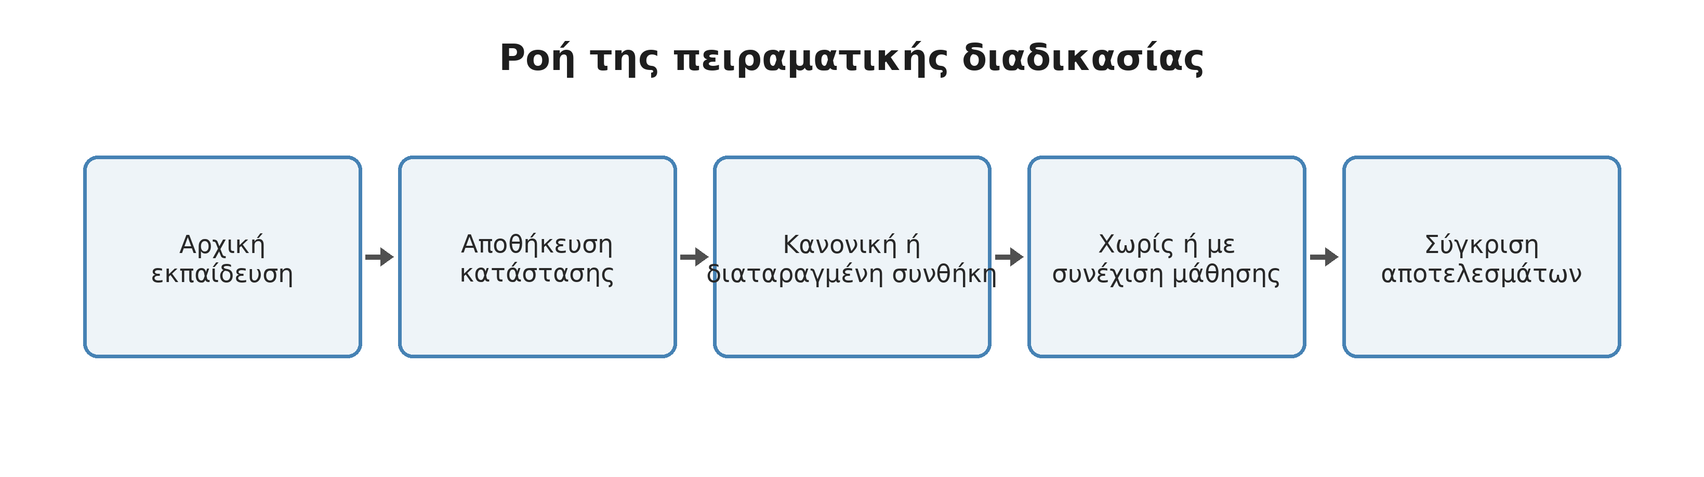
Σχήμα 3.1 — Ροή της πειραματικής διαδικασίας: αρχική εκπαίδευση, αποθήκευση της μαθημένης κατάστασης, αξιολόγηση σε κανονική ή διαταραγμένη συνθήκη και σύγκριση χωρίς ή με συνέχιση της μάθησης.

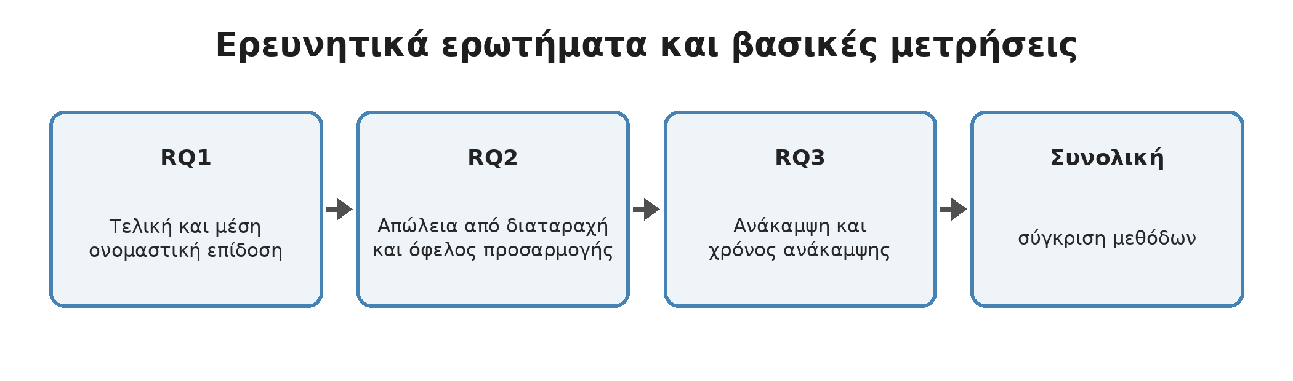
Σχήμα 3.2 — Σύνδεση των τριών ερευνητικών ερωτημάτων με τις βασικές μετρήσεις επίδοσης, προσαρμογής και ανάκαμψης.
Η συλλογή των δεδομένων σχεδιάστηκε ώστε κάθε αποτέλεσμα να συνδέεται με τη μέθοδο, τη διάταξη, την ανεξάρτητη επανάληψη, τη συνθήκη και το σημείο της εκτέλεσης από το οποίο προήλθε. Η ίδια μορφή καταγραφής χρησιμοποιείται σε όλες τις μεθόδους. Αυτό επιτρέπει η τελική ανάλυση να εφαρμόζει τους ίδιους υπολογισμούς χωρίς ξεχωριστούς χειροκίνητους κανόνες για κάθε αλγόριθμο.
Πριν από τη σύνοψη ελέγχεται ότι κάθε αναμενόμενη εκτέλεση έχει ολοκληρωθεί και ότι οι απαιτούμενες μετρήσεις είναι διαθέσιμες. Μόνο οι ολοκληρωμένες τελικές εκτελέσεις χρησιμοποιούνται στα αποτελέσματα. Οι αριθμητικές τιμές των πινάκων και των σχημάτων παράγονται από τα ίδια συγκεντρωμένα δεδομένα, ώστε να αποφεύγεται η ασυνέπεια μεταξύ κειμένου, πινάκων και γραφημάτων.
Το κεφάλαιο όρισε το περιβάλλον, τους αλγορίθμους, τις μεταβολές και τις μετρικές με τρόπο που επιτρέπει κοινή και ελεγχόμενη σύγκριση. Η χρήση κοινής αρχικής μαθημένης κατάστασης στις μεταγενέστερες περιπτώσεις, ίσου προϋπολογισμού πραγματικών αλληλεπιδράσεων και δώδεκα ανεξάρτητων επαναλήψεων αποτελεί τη βάση της πειραματικής αξιολόγησης. Το επόμενο κεφάλαιο περιγράφει πώς αυτός ο σχεδιασμός υλοποιήθηκε σε λογισμικό.

Κεφάλαιο 4 — Αρχιτεκτονική και Υλοποίηση του Συστήματος
Το κεφάλαιο περιγράφει την πρακτική υλοποίηση της μελέτης. Παρουσιάζει τα βασικά υποσυστήματα του περιβάλλοντος, των πρακτόρων, της εκτέλεσης και της αποθήκευσης των μετρήσεων, καθώς και τη desktop εφαρμογή που χρησιμοποιείται για παρακολούθηση και παρουσίαση. Ιδιαίτερη προσοχή δίνεται στον διαχωρισμό της υπολογιστικής λογικής από το γραφικό περιβάλλον, ώστε η οπτικοποίηση να μην επηρεάζει το πείραμα.

4.1 Στόχος της υλοποίησης
Η υλοποίηση δημιουργήθηκε για να καλύπτει ολόκληρη τη βασική ροή της εργασίας: ορισμό των πειραματικών συνθηκών, εκπαίδευση των πρακτόρων, αξιολόγηση μετά από μεταβολές, αποθήκευση των μετρήσεων και παρουσίασή τους σε desktop εφαρμογή. Η υπολογιστική λογική της εκπαίδευσης και της αξιολόγησης είναι ανεξάρτητη από το γραφικό περιβάλλον, ώστε η οπτικοποίηση να μην αλλάζει τον τρόπο με τον οποίο παράγονται τα αποτελέσματα.
Πέρα από την εκτέλεση των αλγορίθμων, η υλοποίηση έπρεπε να ικανοποιεί τρεις πρακτικούς στόχους: να εφαρμόζει με τον ίδιο τρόπο τους κανόνες του πειράματος για όλες τις μεθόδους, να μπορεί να αποθηκεύει και να επαναφέρει πλήρως την κατάσταση μάθησης και να παράγει δεδομένα που μπορούν να αναλυθούν χωρίς χειροκίνητη ανακατασκευή της εκτέλεσης. Για αυτό η αρχιτεκτονική διαχωρίζει τον πυρήνα του πειράματος από το γραφικό περιβάλλον και από την τελική παρουσίαση των αποτελεσμάτων.

4.2 Βασικά μέρη του συστήματος
Η υλοποίηση χωρίζεται σε τέσσερα βασικά μέρη. Το πρώτο περιλαμβάνει το GridWorld και τις μεταβολές του περιβάλλοντος. Το δεύτερο περιλαμβάνει τις πέντε μεθόδους RL. Το τρίτο οργανώνει την εκπαίδευση, την αξιολόγηση και την αποθήκευση των μετρήσεων. Το τέταρτο είναι η εφαρμογή PySide6, μέσω της οποίας μπορούν να παρακολουθούνται η πορεία του πειράματος και τα αποτελέσματα.
Ο διαχωρισμός αυτός έχει πρακτικό όφελος: οι ίδιοι αλγόριθμοι και το ίδιο περιβάλλον χρησιμοποιούνται είτε η εκτέλεση γίνεται απευθείας από τον υπολογιστικό πυρήνα είτε προβάλλεται μέσω της γραφικής εφαρμογής.
Το μέρος του περιβάλλοντος περιλαμβάνει τη λογική του GridWorld, τον έλεγχο έγκυρων κινήσεων, τις ανταμοιβές και τις τέσσερις μορφές μεταβολής. Οι αλγόριθμοι λαμβάνουν την παρατήρηση, επιλέγουν ενέργεια και ενημερώνονται με βάση τον κανόνα της κάθε μεθόδου, χωρίς να εξαρτώνται από τον τρόπο με τον οποίο σχεδιάζεται το πλέγμα στην οθόνη.
Κάθε αλγόριθμος διατηρεί τη δική του κατάσταση μάθησης. Στις tabular μεθόδους αυτή περιλαμβάνει κυρίως πίνακες τιμών, στη DQN το νευρωνικό μοντέλο και τη μνήμη replay, στην PPO τα δίκτυα πολιτικής και αξίας και στη Dyna-Q+ τις τιμές μαζί με το μαθημένο μοντέλο του περιβάλλοντος. Για τις DQN και PPO χρησιμοποιήθηκε η βιβλιοθήκη Stable-Baselines3 2.9.0 [18].
Η κοινή αυτή οργάνωση εξασφαλίζει ότι δεν δημιουργείται διαφορετικό πείραμα για κάθε μέθοδο. Οι αλγοριθμικές διαφορές παραμένουν στην υλοποίηση της κάθε μεθόδου, ενώ το περιβάλλον, οι διαταραχές, το πλήθος αλληλεπιδράσεων και η συλλογή αποτελεσμάτων ακολουθούν την ίδια λογική.
Ο πυρήνας του περιβάλλοντος υλοποιεί την κατάσταση του πλέγματος, τον έλεγχο των ορίων και των εμποδίων, τον υπολογισμό της ανταμοιβής και την εφαρμογή των διαταραχών. Ένα ξεχωριστό επίπεδο διαχειρίζεται τη λογική των πρακτόρων και εκθέτει κοινές λειτουργίες για επιλογή ενέργειας, ενημέρωση, αποθήκευση και επαναφορά. Έτσι ο ελεγκτής της μελέτης μπορεί να χειρίζεται τις πέντε μεθόδους με κοινή ροή παρά τις διαφορετικές εσωτερικές αναπαραστάσεις.
Το επίπεδο εκτέλεσης οργανώνει τις ανεξάρτητες επαναλήψεις, τις δύο διατάξεις, τα σημεία αξιολόγησης και τις μεταβολές. Οι μετρήσεις αποθηκεύονται χωριστά από την κατάσταση μάθησης, ώστε η ανάλυση να μπορεί να διαβάζει τα αποτελέσματα χωρίς να φορτώνει ή να τροποποιεί τους πράκτορες. Η desktop εφαρμογή βρίσκεται πάνω από αυτά τα επίπεδα και χρησιμοποιεί τις ίδιες λειτουργίες για να εμφανίζει την κατάσταση του πειράματος.
Για DQN και PPO η βιβλιοθήκη Stable-Baselines3 παρέχει ελεγμένες υλοποιήσεις των βασικών αλγορίθμων και επιτρέπει σταθερό τρόπο διαχείρισης των νευρωνικών μοντέλων [18]. Η ενσωμάτωση προσαρμόστηκε στο κοινό GridWorld και στην απαίτηση να διατηρείται η πλήρης κατάσταση που χρειάζεται για πραγματική συνέχεια της εκπαίδευσης μετά την αρχική φάση.
Στο επίπεδο του περιβάλλοντος η εφαρμογή μιας διαταραχής γίνεται πριν από την ενημέρωση του πράκτορα, ώστε η εμπειρία που καταγράφεται να αντιστοιχεί σε αυτό που πραγματικά συνέβη. Στην αποτυχία ενέργειας, με πιθανότητα 15% η εντολή δεν προκαλεί μετακίνηση. Στην αλλοίωση παρατήρησης, με πιθανότητα 5% η θέση που παραδίδεται στον πράκτορα δεν είναι η πραγματική θέση του περιβάλλοντος. Οι δύο μόνιμες ανααντιστοιχίσεις αλλάζουν σταθερά τη σημασία των ενεργειών μετά το σημείο μεταβολής. Έτσι οι τέσσερις συνθήκες υλοποιούνται ως διαφορετικοί μηχανισμοί και όχι ως μία γενική προσθήκη θορύβου.
Η κοινή διεπαφή των πρακτόρων καλύπτει τις λειτουργίες επιλογής ενέργειας, ενημέρωσης μετά από μετάβαση, αξιολόγησης χωρίς μάθηση και αποθήκευσης ή επαναφοράς της μαθημένης κατάστασης. Στις tabular μεθόδους οι λειτουργίες αυτές αντιστοιχούν άμεσα σε πίνακες τιμών και μετρητές. Στις deep μεθόδους περιλαμβάνουν επιπλέον τα νευρωνικά δίκτυα και την εσωτερική κατάσταση που χρειάζεται για συνέχεια της εκπαίδευσης. Η κοινή εξωτερική συμπεριφορά επιτρέπει στον ελεγκτή του πειράματος να χρησιμοποιεί την ίδια ροή για όλες τις μεθόδους.

4.3 Ροή ενός πειράματος
Η εκτέλεση ξεκινά από μία καθορισμένη πειραματική ρύθμιση. Για κάθε μέθοδο, διάταξη και ανεξάρτητη επανάληψη ολοκληρώνεται πρώτα η αρχική εκπαίδευση και αποθηκεύεται η πλήρης μαθημένη κατάσταση. Στη συνέχεια εκτελούνται οι αντίστοιχες συνθήκες αξιολόγησης μετά τη μεταβολή και οι μετρήσεις συγκεντρώνονται για την τελική ανάλυση.
Η αποθήκευση της πλήρους κατάστασης μετά την αρχική εκπαίδευση είναι σημαντική, επειδή οι συγκρίσεις μετά τη μεταβολή πρέπει να ξεκινούν από το ίδιο μαθημένο σημείο. Για DQN και PPO διατηρούνται όσα στοιχεία χρειάζονται για πραγματική συνέχεια της εκπαίδευσης και όχι μόνο τα τελικά βάρη του δικτύου. Αντίστοιχα, η Dyna-Q+ διατηρεί το μαθημένο μοντέλο που χρησιμοποιεί για planning.
Κάθε εκτέλεση αρχίζει με αρχικοποίηση του περιβάλλοντος και του πράκτορα από τις αντίστοιχες αρχικές τιμές τυχαιότητας. Η αρχική εκπαίδευση προχωρά μέχρι τον καθορισμένο αριθμό πραγματικών αλληλεπιδράσεων και στα checkpoints δημιουργούνται προσωρινές αξιολογήσεις χωρίς ενημέρωση του μαθητή. Μετά το τελευταίο checkpoint αποθηκεύεται η μαθημένη κατάσταση και χρησιμοποιείται ως κοινό σημείο εκκίνησης για τις μεταγενέστερες συγκρίσεις.
Κατά την αξιολόγηση μετά τη μεταβολή δημιουργούνται αντίστοιχες περιπτώσεις με την ίδια αρχική μαθημένη κατάσταση. Στη σταθερή περίπτωση η επιλογή ενεργειών συνεχίζεται χωρίς ενημέρωση των παραμέτρων. Στην προσαρμοζόμενη περίπτωση ενεργοποιούνται οι κανονικοί κανόνες μάθησης της μεθόδου. Οι δύο περιπτώσεις δέχονται την ίδια μορφή περιβαλλοντικής αλλαγής, ώστε η διαφορά τους να εκφράζει το αποτέλεσμα της συνέχισης της μάθησης.
Η τυχαιότητα διαχωρίζεται σε επιμέρους πηγές ώστε η αρχικοποίηση του μαθητή, η εξερεύνηση, η κανονική δυναμική και οι στοχαστικές διαταραχές να μην εξαρτώνται από μία μοναδική ακολουθία τυχαίων αριθμών. Αυτό είναι χρήσιμο όταν συγκρίνονται δύο περιπτώσεις που πρέπει να ξεκινούν από το ίδιο μαθημένο σημείο αλλά να διατηρούν ελεγχόμενη στοχαστικότητα κατά την αξιολόγηση. Ο διαχωρισμός μειώνει επίσης την πιθανότητα μια αλλαγή σε ένα τμήμα της υλοποίησης να μετακινήσει έμμεσα όλες τις επόμενες τυχαίες επιλογές.
Στα checkpoints της αρχικής εκπαίδευσης η αξιολόγηση πραγματοποιείται σε προσωρινό αντίγραφο της μαθημένης κατάστασης. Ο βασικός μαθητής δεν ενημερώνεται από αυτά τα επεισόδια και συνεχίζει την εκπαίδευση από ακριβώς το ίδιο σημείο. Η λεπτομέρεια αυτή είναι σημαντική επειδή διαφορετικά οι ενδιάμεσες μετρήσεις θα πρόσθεταν κρυφή εμπειρία και το πραγματικό πλήθος αλληλεπιδράσεων θα εξαρτιόταν από τον αριθμό των checkpoints.

4.4 Desktop εφαρμογή
Η βασική προβολή του πλέγματος φαίνεται στην Εικόνα 4.1 και η παράλληλη παρουσίαση δύο περιπτώσεων αξιολόγησης στην Εικόνα 4.2.
Η desktop εφαρμογή επιτρέπει τη ρύθμιση της μελέτης, την παρακολούθηση μιας εκτέλεσης και την παρουσίαση των αποτελεσμάτων. Η προβολή του GridWorld κάνει ορατή τη θέση του πράκτορα, τον στόχο και τα εμπόδια, ενώ οι οθόνες αποτελεσμάτων οργανώνουν τις μετρήσεις με βάση τα τρία ερευνητικά ερωτήματα.

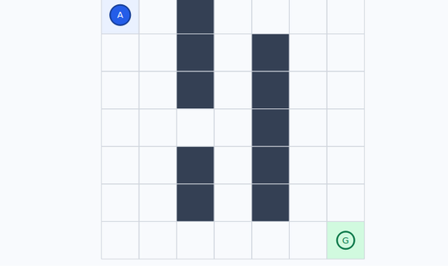
Εικόνα 4.1 — Προβολή της διάταξης GridWorld στην εφαρμογή.
Η γραφική διεπαφή χρησιμοποιείται για παρακολούθηση και παρουσίαση. Οι υπολογισμοί της εκπαίδευσης και της αξιολόγησης εκτελούνται από την ίδια υπολογιστική λογική ανεξάρτητα από την οπτικοποίηση.
Κατά την αρχική εκπαίδευση η εφαρμογή μπορεί να εμφανίζει τη διάταξη GridWorld μαζί με την τρέχουσα κατάσταση του πράκτορα. Μετά τη μεταβολή μπορούν να προβάλλονται παράλληλα οι αντίστοιχες περιπτώσεις αξιολόγησης, ώστε η διαφορά στη συμπεριφορά να γίνεται άμεσα κατανοητή. Οι προβολές αυτές λειτουργούν υποστηρικτικά για την κατανόηση της διαδικασίας· τα αριθμητικά αποτελέσματα προκύπτουν από την πειραματική ανάλυση.

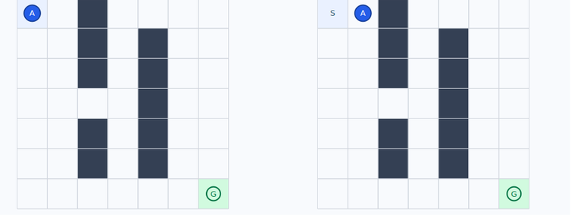
Εικόνα 4.2 — Παράλληλη προβολή δύο περιπτώσεων αξιολόγησης στο GridWorld.
Η εφαρμογή υλοποιήθηκε ως desktop περιβάλλον με PySide6. Χρησιμοποιεί τον ίδιο Python υπολογιστικό πυρήνα με τα πειράματα, ώστε να μην απαιτείται διαφορετική υλοποίηση των αλγορίθμων ή του GridWorld μόνο για την παρουσίαση.
Η διάταξη της εφαρμογής διαχωρίζει την παρακολούθηση της εκτέλεσης από την παρουσίαση των αποτελεσμάτων. Ο χρήστης μπορεί πρώτα να παρακολουθεί τι συμβαίνει στο GridWorld και στη συνέχεια να εξετάζει τις μετρήσεις της ονομαστικής μάθησης, της προσαρμογής και της ανάκαμψης.
Η ενημέρωση της οθόνης είναι ανεξάρτητη από την αλγοριθμική εκτέλεση. Επομένως η οπτικοποίηση χρησιμοποιείται για παρακολούθηση και κατανόηση και δεν αλλάζει τις ενέργειες, τις ανταμοιβές ή τις μετρήσεις του πειράματος.
Η εφαρμογή σχεδιάστηκε ως εργαλείο επίδειξης και επιθεώρησης της πειραματικής διαδικασίας. Η κύρια οθόνη παρουσιάζει τις βασικές επιλογές της μελέτης και την τρέχουσα κατάσταση εκτέλεσης, ενώ η οπτικοποίηση του GridWorld δείχνει τη θέση του πράκτορα, τα εμπόδια και τον στόχο. Αυτό βοηθά να επιβεβαιώνεται οπτικά ότι μια μεταβολή ενεργειών ή μια διαφορετική διάταξη αντιστοιχεί στην αναμενόμενη συμπεριφορά.
Οι οθόνες αποτελεσμάτων ακολουθούν την ίδια λογική με τα ερευνητικά ερωτήματα. Η ονομαστική μάθηση, η επίδραση των διαταραχών και η ανάκαμψη παρουσιάζονται χωριστά, ώστε ο χρήστης να μην χρειάζεται να ερμηνεύσει έναν ενιαίο σύνθετο δείκτη. Η εφαρμογή επομένως λειτουργεί ως δεύτερος τρόπος πρόσβασης στα ίδια δεδομένα που αναλύονται αριθμητικά στην εργασία και όχι ως ανεξάρτητη πηγή αποτελεσμάτων.

4.5 Αποθήκευση αποτελεσμάτων και ανάλυση
Για κάθε εκτέλεση αποθηκεύονται η πειραματική ρύθμιση, η αρχική τιμή τυχαιότητας, η μαθημένη κατάσταση μετά την αρχική εκπαίδευση και οι μετρήσεις της αξιολόγησης. Από αυτά τα δεδομένα υπολογίζονται με κοινό τρόπο οι μέσες τιμές, τα διαστήματα εμπιστοσύνης και οι μετρήσεις ανάκαμψης που παρουσιάζονται στο Κεφάλαιο 5.
Για κάθε συνδυασμό μεθόδου, διάταξης, επανάληψης και συνθήκης καταγράφονται τα στοιχεία που χρειάζονται για να ανακατασκευαστεί η αριθμητική σύνοψη: αριθμός αλληλεπιδράσεων, αποδόσεις αξιολόγησης, κατάσταση ανάκαμψης και οι βασικές παράμετροι της εκτέλεσης. Η αποθήκευση γίνεται σε δομημένη μορφή ώστε οι ίδιες συναρτήσεις να μπορούν να επεξεργαστούν όλα τα δεδομένα.
Η τελική ανάλυση εκτελείται μετά την ολοκλήρωση της συλλογής δεδομένων. Πρώτα υπολογίζονται οι τιμές ανά ανεξάρτητη επανάληψη και στη συνέχεια οι μέσοι όροι και τα διαστήματα εμπιστοσύνης. Με τον τρόπο αυτό αποφεύγεται να αντιμετωπιστούν τα πολλά επεισόδια ή οι δύο διατάξεις ως ανεξάρτητες παρατηρήσεις, κάτι που θα υπερεκτιμούσε το πραγματικό μέγεθος δείγματος.
Η αποθήκευση διαχωρίζει τα δεδομένα που περιγράφουν μια εκτέλεση από τα δεδομένα που περιγράφουν την πορεία μάθησης. Για την ανάλυση ενδιαφέρουν κυρίως οι αποδόσεις στα σημεία αξιολόγησης, οι αποδόσεις μετά τη μεταβολή, το αν ικανοποιήθηκε το κριτήριο ανάκαμψης και ο χρόνος στον οποίο αυτό συνέβη. Παράλληλα διατηρούνται οι βασικές ρυθμίσεις που επιτρέπουν να ελεγχθεί ότι μια μέτρηση αντιστοιχεί στη σωστή μέθοδο, διάταξη και συνθήκη.
Η συγκέντρωση γίνεται πρώτα στο επίπεδο της ανεξάρτητης επανάληψης. Οι δύο διατάξεις και τα πολλαπλά επεισόδια λειτουργούν ως εσωτερικές επαναλαμβανόμενες παρατηρήσεις και δεν αυξάνουν τεχνητά το πλήθος των ανεξάρτητων δειγμάτων. Στη συνέχεια οι δώδεκα ανεξάρτητες τιμές χρησιμοποιούνται για τον μέσο όρο και το διάστημα εμπιστοσύνης 95%. Η ίδια αρχή εφαρμόζεται σε όλες τις μεθόδους και σε όλα τα κύρια αποτελέσματα.

4.6 Σύνοψη υλοποίησης
Η εφαρμογή και ο υπολογιστικός πυρήνας αποτελούν ένα ενιαίο σύστημα για ελεγχόμενα πειράματα RL. Η εφαρμογή διευκολύνει τη ρύθμιση, την παρακολούθηση και την παρουσίαση, ενώ η εκπαίδευση και η ανάλυση παραμένουν κοινές για όλες τις μεθόδους. Με την ολοκλήρωση της υλοποίησης και της πειραματικής εκτέλεσης, το επόμενο κεφάλαιο παρουσιάζει τα αποτελέσματα που προέκυψαν.
Πριν από την τελική χρήση του συστήματος έγιναν λειτουργικοί έλεγχοι στα σημεία που μπορούν να επηρεάσουν άμεσα την εγκυρότητα του πειράματος. Ελέγχθηκε ότι οι κινήσεις και οι ανταμοιβές του GridWorld συμφωνούν με τους ορισμένους κανόνες, ότι οι τέσσερις διαταραχές ενεργοποιούνται μόνο στις αντίστοιχες συνθήκες, ότι η αποθηκευμένη κατάσταση επαναφέρεται χωρίς απώλεια της μαθημένης πληροφορίας και ότι η σταθερή περίπτωση δεν εκτελεί ενημερώσεις μάθησης.
Ιδιαίτερα για τις deep μεθόδους, ο έλεγχος επαναφοράς δεν περιορίστηκε στα βάρη του νευρωνικού δικτύου. Η συνέχεια της εκπαίδευσης απαιτεί να διατηρούνται και τα σχετικά εσωτερικά στοιχεία που επηρεάζουν τη μελλοντική ενημέρωση. Αντίστοιχα, στη Dyna-Q+ διατηρείται το μαθημένο μοντέλο που χρησιμοποιείται για planning. Οι έλεγχοι αυτοί είναι απαραίτητοι ώστε η σύγκριση πριν και μετά τη μεταβολή να αφορά τον ίδιο πράκτορα και όχι μια νέα εκπαίδευση που απλώς ξεκινά από παρόμοια βάρη.
Μετά τους ελέγχους, η ίδια υλοποίηση χρησιμοποιήθηκε για την τελική συλλογή δεδομένων και για την παρουσίασή τους στην εφαρμογή. Αυτό ολοκληρώνει τη διαδρομή από τον πειραματικό σχεδιασμό στην πρακτική εκτέλεση και προετοιμάζει το έδαφος για την παρουσίαση των αποτελεσμάτων στο επόμενο κεφάλαιο.
Η λειτουργική επαλήθευση δεν περιορίστηκε στο αν το πρόγραμμα εκτελείται χωρίς σφάλμα. Για το GridWorld ελέγχθηκαν περιπτώσεις κανονικής κίνησης, σύγκρουσης με εμπόδιο ή όριο, επίτευξης του στόχου και τερματισμού στο μέγιστο πλήθος βημάτων. Για τις διαταραχές ελέγχθηκε ότι η μόνιμη ανααντιστοίχιση παραμένει ενεργή μετά την αλλαγή, ενώ οι δύο στοχαστικές διαταραχές ενεργοποιούνται σύμφωνα με τη δική τους πιθανότητα και δεν αλλάζουν μόνιμα τους βασικούς κανόνες του περιβάλλοντος.
Σε επίπεδο πράκτορα ελέγχθηκε ότι μια αποθηκευμένη κατάσταση μπορεί να χρησιμοποιηθεί τόσο για αξιολόγηση χωρίς μάθηση όσο και για πραγματική συνέχεια της εκπαίδευσης. Η διάκριση είναι ουσιαστική, επειδή η απλή φόρτωση μιας πολιτικής για πρόβλεψη δεν αρκεί όταν το ερευνητικό ερώτημα αφορά το τι συμβαίνει αν ο ίδιος μαθητής συνεχίσει να ενημερώνεται. Για αυτό οι έλεγχοι κάλυψαν τις πληροφορίες που απαιτούνται από κάθε κατηγορία αλγορίθμου και όχι μόνο το τελικό mapping από παρατήρηση σε ενέργεια.
Τέλος, η εφαρμογή ελέγχθηκε ως ξεχωριστό επίπεδο παρουσίασης. Η εκτέλεση μιας προβολής ή η αλλαγή οθόνης δεν πρέπει να δημιουργεί πρόσθετες αλληλεπιδράσεις με το GridWorld και δεν πρέπει να μεταβάλλει τις αποθηκευμένες μετρήσεις. Η απαίτηση αυτή επιτρέπει η ίδια εφαρμογή να χρησιμοποιείται για επίδειξη της εργασίας χωρίς το γραφικό περιβάλλον να γίνεται μέρος του πειραματικού παράγοντα.
Συνολικά, η υλοποίηση συνδέει το GridWorld, τις πέντε μεθόδους, την εκτέλεση, την αποθήκευση και την εφαρμογή χωρίς να δημιουργεί διαφορετική λογική πειράματος για κάθε αλγόριθμο. Οι λειτουργικοί έλεγχοι και η κοινή διαχείριση της μαθημένης κατάστασης επιτρέπουν τα αποτελέσματα που ακολουθούν να ερμηνευθούν ως συγκρίσεις των μεθόδων κάτω από τις ίδιες βασικές συνθήκες.

Κεφάλαιο 5 — Πειραματικά Αποτελέσματα
Στο κεφάλαιο αυτό παρουσιάζονται τα αποτελέσματα με την ίδια σειρά με τα τρία ερευνητικά ερωτήματα. Πρώτα εξετάζεται η μάθηση σε κανονικές συνθήκες, στη συνέχεια η επίδραση της συνέχισης της μάθησης μετά από διαφορετικές διαταραχές και τέλος η ανάκαμψη μετά από μόνιμες αλλαγές. Στο κύριο κείμενο διατηρούνται οι βασικές τιμές και οι ερμηνείες τους, ενώ οι λεπτομερέστερες διαγνωστικές απεικονίσεις παρατίθενται στο Παράρτημα Β.

5.1 Τρόπος παρουσίασης
Τα αποτελέσματα συνοψίζονται σε δώδεκα ανεξάρτητες επαναλήψεις. Στο κύριο κείμενο παρουσιάζονται οι βασικές μέσες τιμές και τα διαστήματα 95% που χρειάζονται για να απαντηθούν τα τρία ερευνητικά ερωτήματα. Οι πλήρεις ζευγαρωμένες συγκρίσεις, οι κατανομές ανά επανάληψη, τα επιπλέον διαγνωστικά και η ανάλυση ευαισθησίας βρίσκονται στο Παράρτημα Β.
Η παρουσίαση είναι κυρίως περιγραφική και προσανατολισμένη στα ερευνητικά ερωτήματα. Τα διαστήματα εμπιστοσύνης χρησιμοποιούνται για να φανεί η μεταβλητότητα μεταξύ των ανεξάρτητων επαναλήψεων και όχι για να μετατραπεί κάθε διαφορά σε δυαδικό συμπέρασμα στατιστικής σημαντικότητας. Όπου ένα διάστημα περιλαμβάνει το μηδέν σε μέτρηση διαφοράς, η διατύπωση παραμένει επιφυλακτική και δεν χαρακτηρίζει το αποτέλεσμα ως καθαρό όφελος ή καθαρή επιδείνωση.
Τα διαστήματα εμπιστοσύνης χρησιμοποιούνται για να φαίνεται η αβεβαιότητα γύρω από τον μέσο όρο των δώδεκα ανεξάρτητων επαναλήψεων. Ένα στενότερο διάστημα δείχνει ότι οι επαναλήψεις συμφωνούν περισσότερο ως προς το συγκεκριμένο μέγεθος, ενώ ένα ευρύτερο διάστημα δείχνει μεγαλύτερη μεταβλητότητα. Στην εργασία τα διαστήματα δεν χρησιμοποιούνται ως μοναδικό κριτήριο κατάταξης και δεν υποκαθιστούν την εξέταση του ίδιου του μεγέθους της διαφοράς.
Για το RQ2 το πρόσημο του οφέλους προσαρμογής έχει άμεση ερμηνεία: θετική τιμή σημαίνει ότι η περίπτωση με συνέχιση μάθησης είχε καλύτερη μέση επίδοση από την αντίστοιχη περίπτωση χωρίς ενημέρωση, ενώ αρνητική τιμή σημαίνει ότι η συνέχιση της μάθησης ήταν επιβαρυντική. Όταν το διάστημα εμπιστοσύνης περιλαμβάνει το μηδέν, η κατεύθυνση του μέσου όρου παρουσιάζεται αλλά δεν χαρακτηρίζεται ως σταθερή σε όλες τις ανεξάρτητες επαναλήψεις.

5.2 RQ1 — Ονομαστική μάθηση

5.2.1 Τελική επίδοση
Η τελική ονομαστική επίδοση των πέντε μεθόδων παρουσιάζεται στο Σχήμα 5.1.
Στο τέλος της αρχικής εκπαίδευσης, οι Q-Learning, SARSA και Dyna-Q+ είχαν την ίδια μέση τελική επίδοση, -0,100. Η DQN και η PPO είχαν χαμηλότερη μέση τελική επίδοση, -1,862, και μεγαλύτερη μεταβλητότητα μεταξύ των ανεξάρτητων επαναλήψεων. Για DQN το διάστημα 95% ήταν [-2,988, -0,737] και για PPO [-3,156, -0,569].
Η εικόνα αυτή δείχνει ότι, μέσα στο συγκεκριμένο GridWorld και στο διαθέσιμο πλήθος αλληλεπιδράσεων, οι Q-Learning, SARSA και Dyna-Q+ έφτασαν με μεγαλύτερη συνέπεια στο καλύτερο τελικό επίπεδο που παρατηρήθηκε.

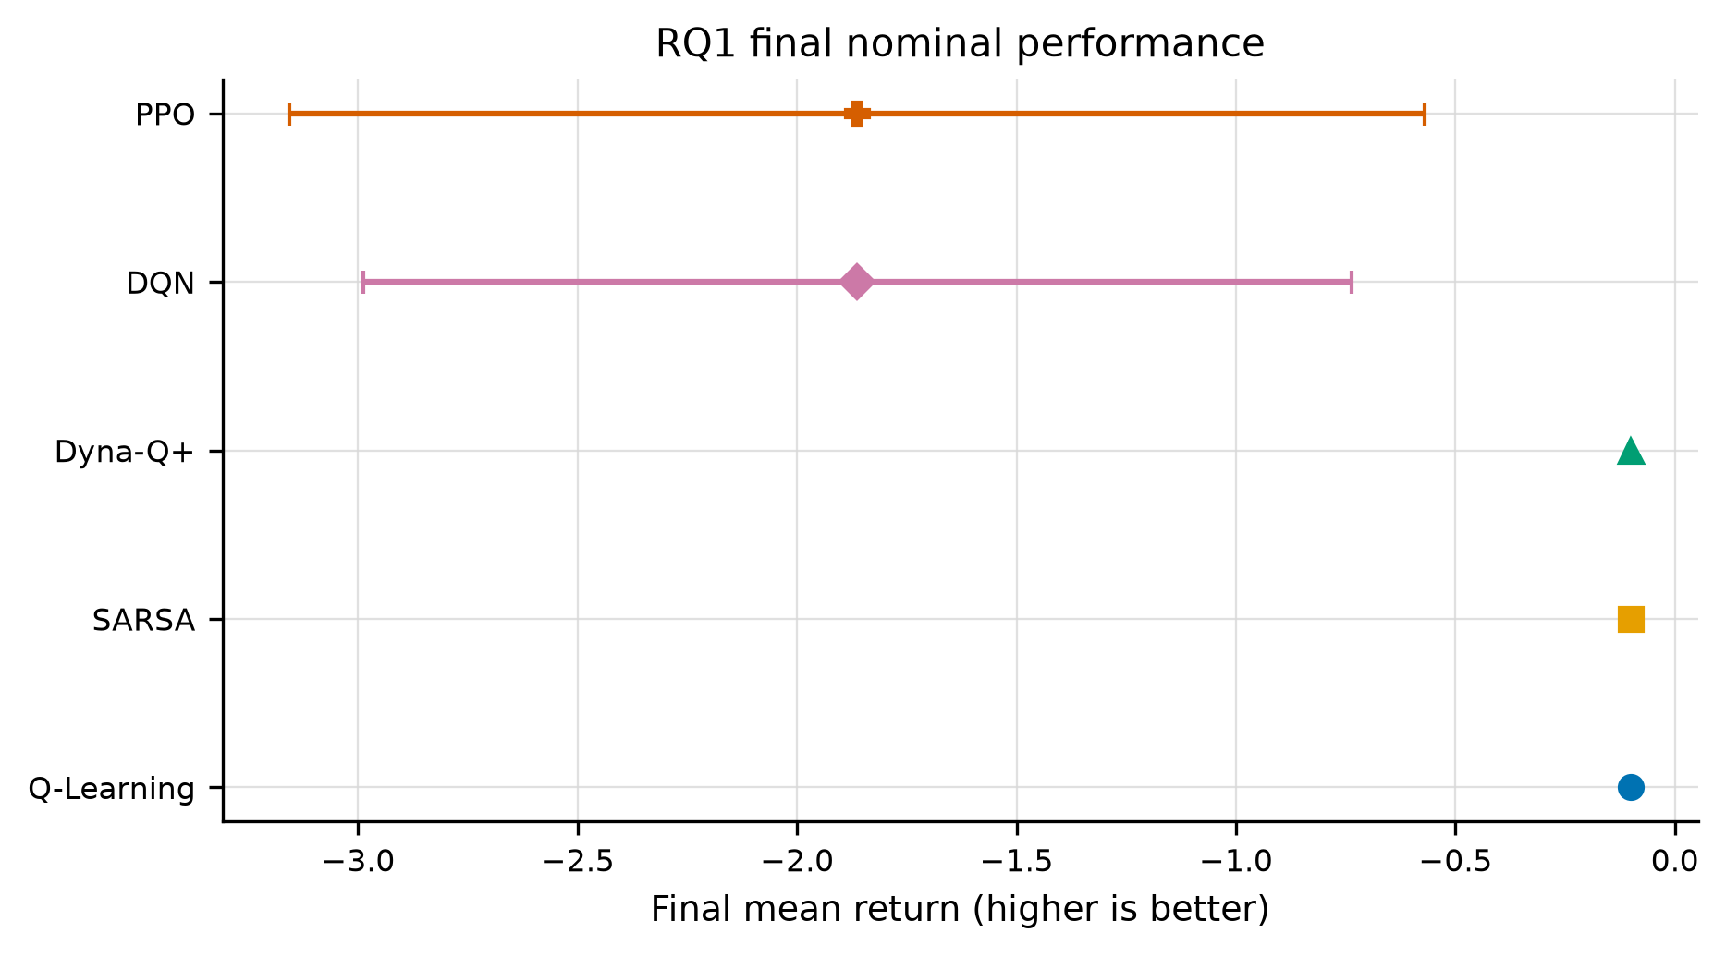
Σχήμα 5.1 — Τελική ονομαστική απόδοση ανά μέθοδο με διαστήματα εμπιστοσύνης 95% σε 12 ανεξάρτητες επαναλήψεις.
Η τελική επίδοση είναι χρήσιμη ως απλό σημείο σύγκρισης, αλλά πρέπει να διαβάζεται μαζί με την πορεία της μάθησης. Η ισοδυναμία της μέσης τελικής τιμής για Q-Learning, SARSA και Dyna-Q+ δείχνει ότι και οι τρεις μέθοδοι έφτασαν στο ίδιο παρατηρούμενο επίπεδο στο τέλος του συγκεκριμένου budget. Δεν δείχνει όμως αν χρειάστηκαν τον ίδιο αριθμό αλληλεπιδράσεων για να φτάσουν εκεί. Η διαφορά αυτή εξετάζεται στην επόμενη υποενότητα.

5.2.2 Πορεία της μάθησης
Η εξέλιξη της μέσης επίδοσης ως προς τις πραγματικές αλληλεπιδράσεις παρουσιάζεται στο Σχήμα 5.2.
Η τελική τιμή δεν δείχνει πόσο γρήγορα έμαθε κάθε μέθοδος. Στη μέση επίδοση κατά μήκος της εκπαίδευσης, η Dyna-Q+ είχε -0,485 [−0,512, −0,458], η SARSA -1,611 [−1,792, −1,430] και η Q-Learning -1,628 [−1,831, −1,425]. Η DQN είχε -2,862 [−3,811, −1,914] και η PPO -2,904 [−3,965, −1,844].
Άρα η Dyna-Q+ αξιοποίησε γρηγορότερα το διαθέσιμο πλήθος πραγματικών αλληλεπιδράσεων, παρότι στο τέλος κατέληξε στο ίδιο επίπεδο με Q-Learning και SARSA.

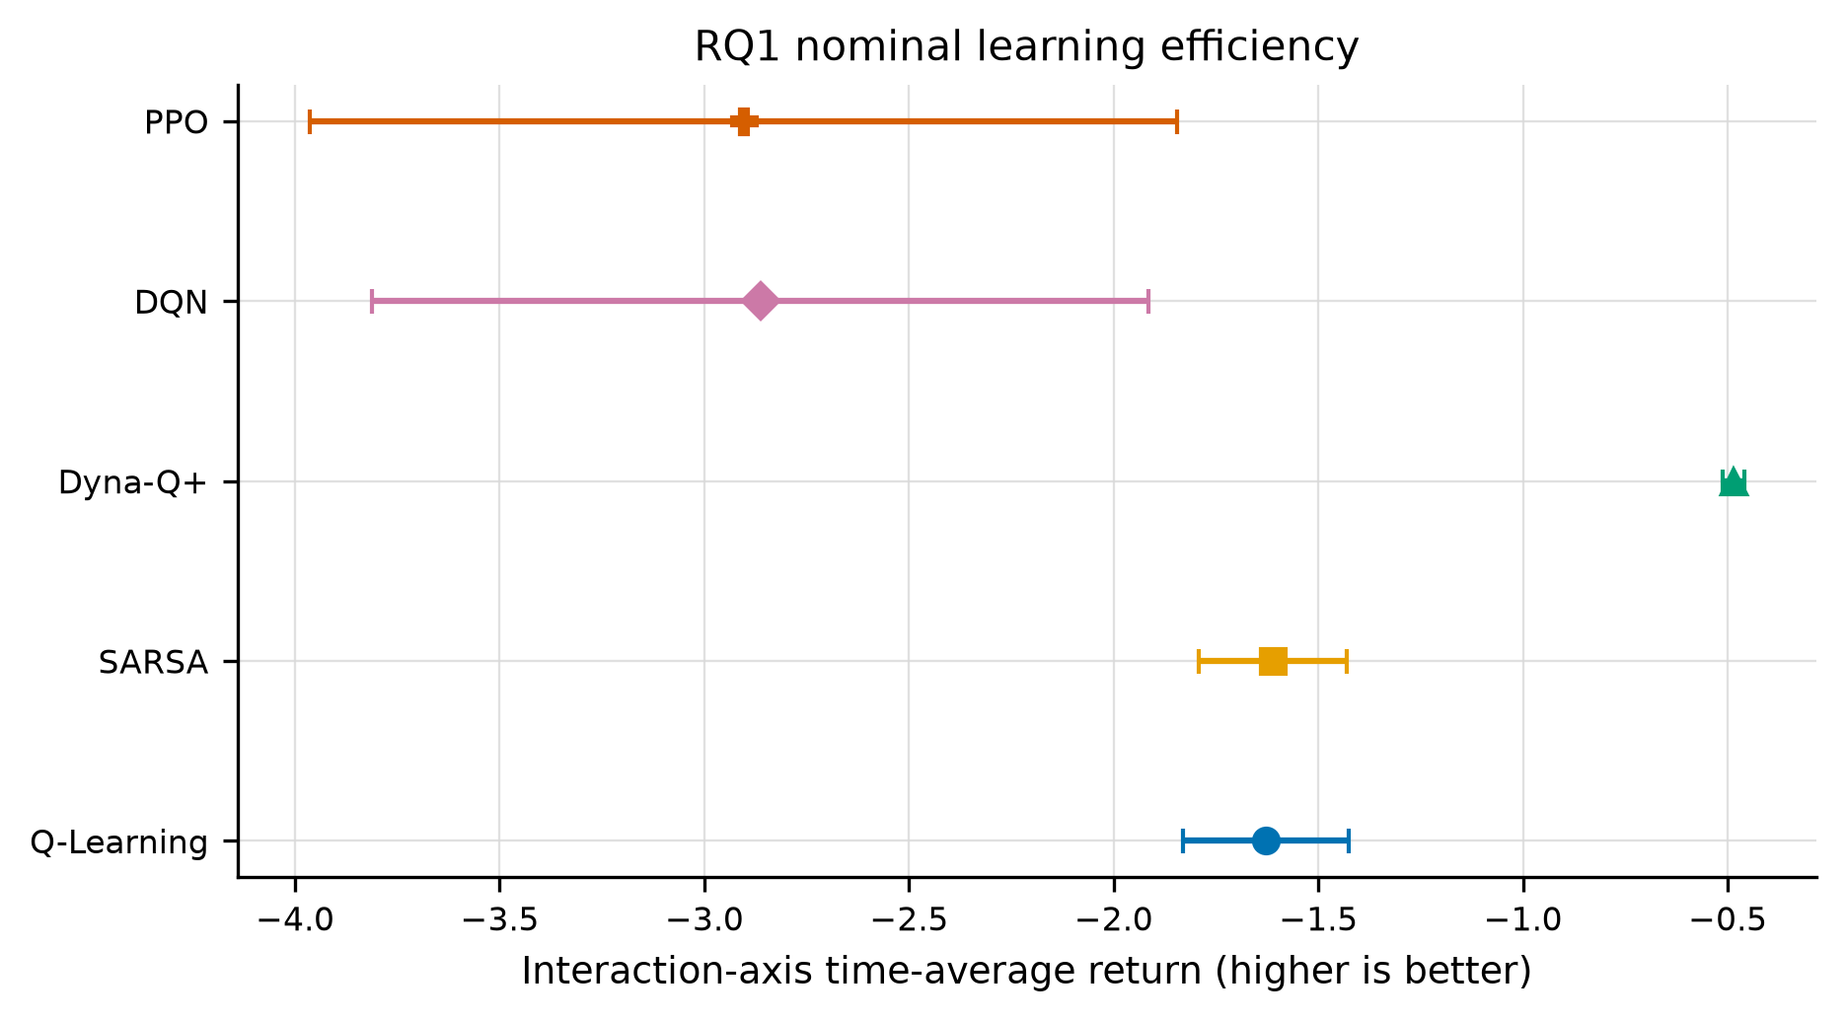
Σχήμα 5.2 — Μέση απόδοση στον άξονα αλληλεπιδράσεων, ξεχωριστά από την τελική επίδοση.
Η ανάγνωση του RQ1 χρειάζεται δύο διαφορετικές οπτικές. Η τελική επίδοση απαντά στο πού κατέληξε κάθε μέθοδος μετά το διαθέσιμο πλήθος αλληλεπιδράσεων. Η μέση επίδοση κατά μήκος της εκπαίδευσης δείχνει πόσο αποτελεσματικά χρησιμοποιήθηκε αυτό το budget. Για αυτό είναι δυνατό δύο μέθοδοι να έχουν παρόμοια τελική συμπεριφορά αλλά διαφορετική πορεία μέχρι να φτάσουν εκεί.
Στο συγκεκριμένο GridWorld οι Q-Learning, SARSA και Dyna-Q+ καταλήγουν στην ίδια μέση τελική τιμή. Η διαφορά εμφανίζεται περισσότερο στην πορεία μάθησης, όπου η Dyna-Q+ έχει υψηλότερη time-average επίδοση. Η παρατήρηση αυτή είναι χρήσιμη επειδή αποφεύγει ένα υπερβολικά απλό συμπέρασμα του τύπου «ίδιο τέλος σημαίνει ίδια μάθηση». Για έναν πραγματικό περιορισμένο προϋπολογισμό αλληλεπιδράσεων, το πόσο γρήγορα αποκτάται μια καλή πολιτική μπορεί να έχει πρακτική σημασία.
Αντίστοιχα, οι χαμηλότερες μέσες τιμές των DQN και PPO στη συγκεκριμένη πειραματική ρύθμιση δεν χρησιμοποιούνται για γενικό συμπέρασμα σχετικά με τις νευρωνικές ή τις μεθόδους βελτιστοποίησης πολιτικής. Το πρόβλημα είναι μικρό, η παρατήρηση διακριτή και οι τελικές ρυθμίσεις έχουν επιλεγεί για τη συγκεκριμένη συγκριτική μελέτη. Τα αποτελέσματα περιγράφουν τι συνέβη εδώ και αποτελούν βάση για τη συζήτηση του επόμενου κεφαλαίου.
Η καλύτερη time-average επίδοση της Dyna-Q+ είναι συνεπής με τον μηχανισμό planning: κάθε πραγματική μετάβαση μπορεί να οδηγήσει και σε πρόσθετες ενημερώσεις από το μαθημένο μοντέλο. Στο συγκεκριμένο μικρό περιβάλλον αυτό επιτρέπει η πληροφορία να διαδοθεί γρηγορότερα χωρίς να αυξηθεί το πλήθος πραγματικών αλληλεπιδράσεων. Η σύγκριση επομένως δείχνει πλεονέκτημα ως προς την αποδοτικότητα χρήσης της εμπειρίας και όχι χαμηλότερο υπολογιστικό κόστος.

5.3 RQ2 — Επίδραση της συνέχισης της μάθησης
Θετική τιμή στον παρακάτω πίνακα σημαίνει ότι η συνέχιση της μάθησης περιόρισε την απώλεια που προκάλεσε η διαταραχή. Αρνητική τιμή σημαίνει ότι, στη συγκεκριμένη συνθήκη, η συνέχιση της μάθησης δεν βοήθησε και συνδέθηκε με μεγαλύτερη σχετική απώλεια.

5.3.1 Συνολική εικόνα ανά συνθήκη
Οι βασικές αριθμητικές τιμές του οφέλους προσαρμογής συνοψίζονται στον Πίνακα 5.1. Οι ίδιες τάσεις απεικονίζονται από διαφορετικές οπτικές στα Σχήματα 5.3, 5.4 και 5.5.
Πίνακας 5.1 — Μέσες τιμές οφέλους προσαρμογής και διαστήματα εμπιστοσύνης 95% ανά συνθήκη.
Συνθήκη | DQN | Dyna-Q+ | PPO | Q-Learning | SARSA
Κυκλική ανααντιστοίχιση | 6,623 [3,798, 9,448] | 26,102 [25,344, 26,860] | 0,060 [-1,552, 1,673] | 32,269 [28,910, 35,628] | 31,127 [28,796, 33,458]
Εναλλαγή δεξιάς–κάτω | 1,723 [-3,524, 6,969] | 9,712 [6,500, 12,925] | -0,515 [-1,864, 0,835] | 22,665 [18,078, 27,251] | 13,785 [9,904, 17,667]
Αποτυχία ενέργειας 15% | -0,194 [-0,770, 0,382] | 0,117 [-0,227, 0,460] | -1,108 [-2,914, 0,697] | -0,175 [-0,451, 0,101] | -0,485 [-1,209, 0,238]
Αλλοίωση παρατήρησης 5% | 0,323 [-0,719, 1,365] | -0,387 [-0,816, 0,041] | -0,498 [-1,276, 0,280] | -2,698 [-3,880, -1,516] | -3,165 [-4,917, -1,412]
Στις δύο μόνιμες ανααντιστοιχίσεις ενεργειών, το μεγαλύτερο όφελος εμφανίστηκε στις Q-Learning και SARSA, με θετική εικόνα και για τη Dyna-Q+. Η DQN είχε μικρότερο όφελος και η PPO τιμές κοντά στο μηδέν. Στην αποτυχία ενέργειας 15% δεν προέκυψε καθαρό συνολικό όφελος από τη συνέχιση της μάθησης. Στην αλλοίωση παρατήρησης 5%, οι Q-Learning και SARSA είχαν αρνητικές τιμές, γεγονός που δείχνει ότι η συνεχιζόμενη ενημέρωση μπορεί να είναι επιβαρυντική όταν το σήμα παρατήρησης περιέχει θόρυβο.
Στην αποτυχία ενέργειας 15%, τα διαστήματα εμπιστοσύνης 95% περιλαμβάνουν το μηδέν για όλες τις μεθόδους. Επομένως, στο συγκεκριμένο πείραμα δεν προκύπτει καθαρό συνολικό όφελος από τη συνέχιση της μάθησης σε αυτή τη συνθήκη.
Η διαφορά ανάμεσα στις συνθήκες είναι ίσως το σημαντικότερο εύρημα του RQ2. Στις μόνιμες ανααντιστοιχίσεις υπάρχει νέα σταθερή σχέση ανάμεσα στην επιλεγμένη και στην εκτελούμενη ενέργεια, άρα η νέα εμπειρία μπορεί να χρησιμοποιηθεί για να μαθευτεί το καινούριο mapping. Στην αλλοίωση παρατήρησης, αντίθετα, οι λανθασμένες παρατηρήσεις είναι περιστασιακές. Η συνεχής ενημέρωση πάνω σε τέτοιο θόρυβο μπορεί να μετακινεί τις εκτιμήσεις χωρίς να υπάρχει ένα νέο σταθερό πρόβλημα που πρέπει να μαθευτεί.
Το βασικό συμπέρασμα του RQ2 είναι ότι η προσαρμογή εξαρτάται από το είδος της μεταβολής. Η δυνατότητα συνέχισης της μάθησης δεν αποτελεί από μόνη της εγγύηση καλύτερης συμπεριφοράς.

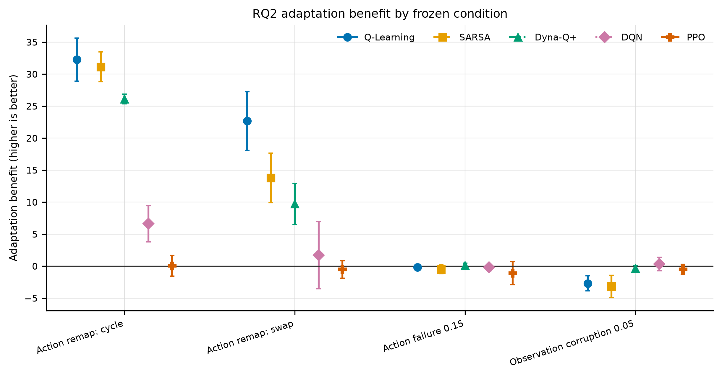
Σχήμα 5.3 — Όφελος προσαρμογής ανά μέθοδο και συνθήκη· θετική τιμή σημαίνει μικρότερη απώλεια όταν η μάθηση συνεχίζεται.

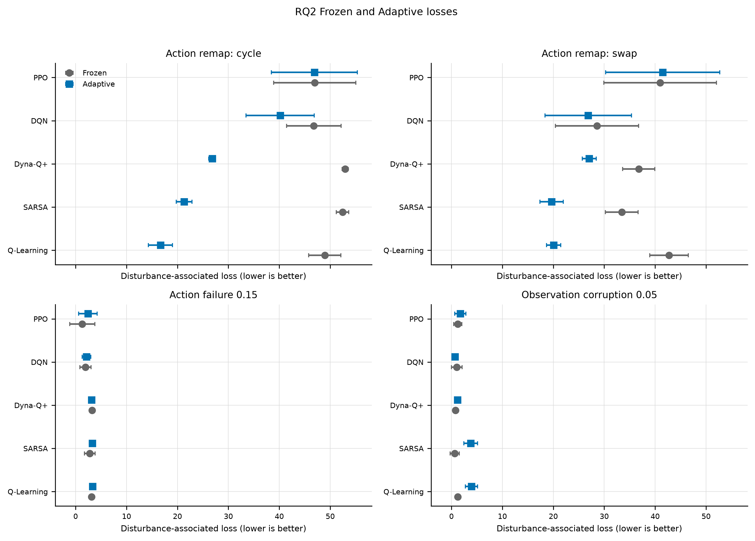
Σχήμα 5.4 — Απώλεια λόγω διαταραχής χωρίς και με συνέχιση της μάθησης.

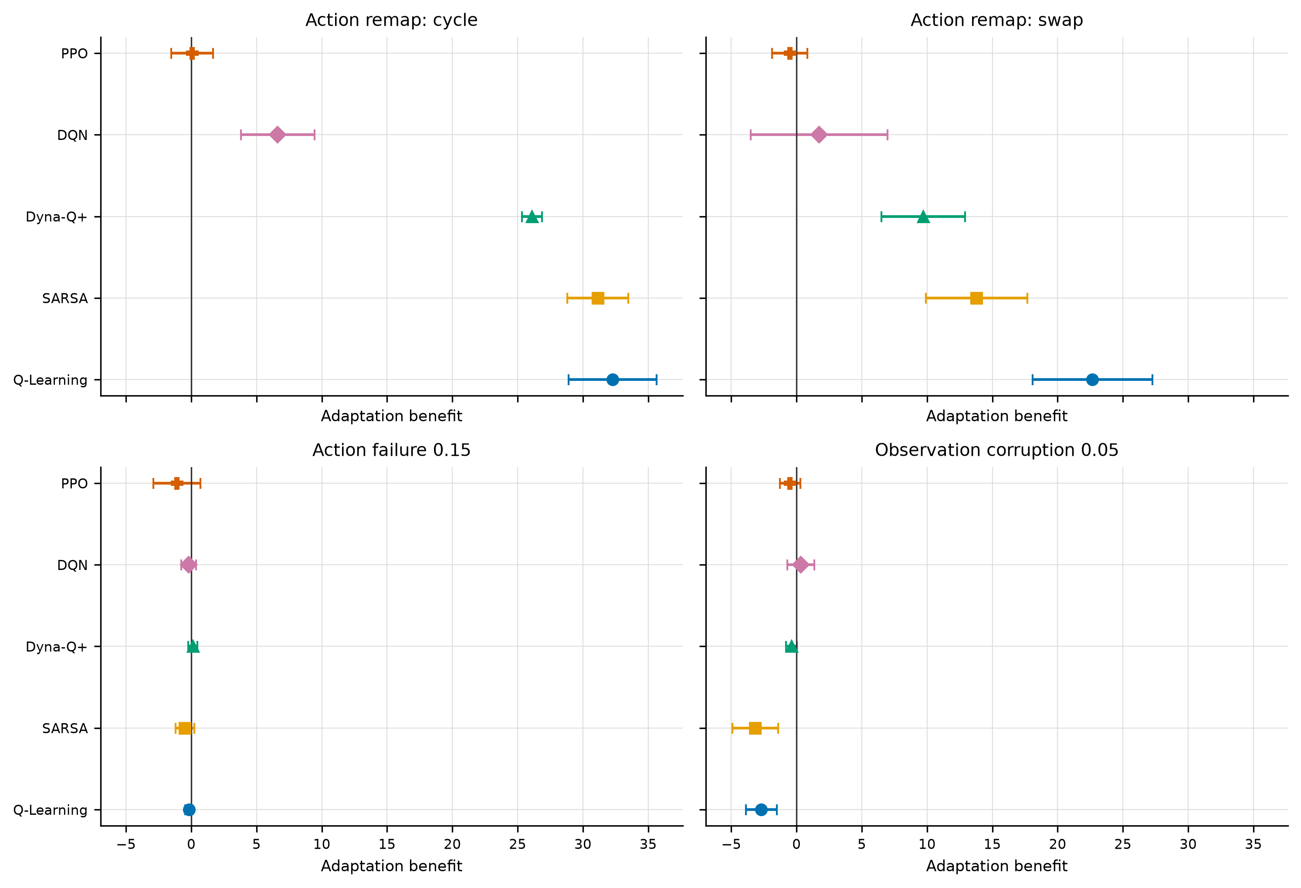
Σχήμα 5.5 — Όφελος προσαρμογής ανά συνθήκη σε μικρά πολλαπλά γραφήματα με κοινές κλίμακες.
Η κυκλική ανααντιστοίχιση είναι η συνθήκη όπου εμφανίζεται το μεγαλύτερο όφελος προσαρμογής για τις tabular μεθόδους. Οι μέσες τιμές για Q-Learning, SARSA και Dyna-Q+ είναι 32,269, 31,127 και 26,102 αντίστοιχα, με διαστήματα εμπιστοσύνης που παραμένουν καθαρά θετικά. Στην εναλλαγή δεξιάς-κάτω το όφελος παραμένει θετικό για τις ίδιες τρεις μεθόδους, αλλά μικρότερο. Η διαφορά είναι συμβατή με το ότι η δεύτερη αλλαγή επηρεάζει μόνο δύο ενέργειες και δημιουργεί διαφορετική ανάγκη επανεκμάθησης.
Για DQN και PPO η εικόνα είναι πιο αβέβαιη στις μόνιμες ανααντιστοιχίσεις. Η DQN έχει θετική μέση τιμή, αλλά τα διαστήματα είναι αρκετά ευρύτερα, ενώ η PPO βρίσκεται κοντά στο μηδέν στην εναλλαγή. Αυτό δείχνει ότι η συνέχιση της μάθησης δεν είχε την ίδια σταθερή επίδραση σε όλες τις ανεξάρτητες επαναλήψεις των deep μεθόδων.
Στην αποτυχία ενέργειας 15% οι μέσες τιμές είναι μικρές και όλα τα διαστήματα εμπιστοσύνης περιλαμβάνουν το μηδέν. Επομένως δεν υποστηρίζεται ότι η συνέχιση της μάθησης προσφέρει σταθερό πλεονέκτημα. Στην αλλοίωση παρατήρησης, αντίθετα, Q-Learning και SARSA έχουν σαφώς αρνητικές μέσες τιμές, γεγονός που δείχνει ότι η ενημέρωση πάνω σε περιστασιακά λανθασμένη πληροφορία μπορεί να επιβαρύνει τις άμεσες tabular εκτιμήσεις.

5.4 RQ3 — Ανάκαμψη μετά από μόνιμη αλλαγή
Η ανάκαμψη εξετάζεται μόνο στις δύο μόνιμες ανααντιστοιχίσεις ενεργειών. Ο παρακάτω πίνακας δείχνει πόσες από τις 12 ανεξάρτητες επαναλήψεις ικανοποίησαν το βασικό κριτήριο σταθερής ανάκαμψης.

5.4.1 Ανάκαμψη στις δύο μόνιμες αλλαγές
Η αναλογία ανάκαμψης παρουσιάζεται στον Πίνακα 5.2, ενώ οι τροχιές, τα ποσοστά επιτυχούς ανάκαμψης και οι περιορισμένοι χρόνοι συνοψίζονται στα Σχήματα 5.6, 5.7 και 5.8.
Πίνακας 5.2 — Αναλογία σταθερής ανάκαμψης στις δύο μόνιμες αλλαγές ενεργειών.
Μέθοδος | Κυκλική | Εναλλαγή
DQN | 2/12 | 8/12
Dyna-Q+ | 12/12 | 8/12
PPO | 1/12 | 4/12
Q-Learning | 12/12 | 12/12
SARSA | 12/12 | 12/12
Στην κυκλική ανααντιστοίχιση, οι Q-Learning, SARSA και Dyna-Q+ ανέκαμψαν και στις 12 επαναλήψεις. Οι αντίστοιχοι μέσοι περιορισμένοι χρόνοι μέχρι τις 256 αλληλεπιδράσεις ήταν 98,7 για Q-Learning, 136,0 για SARSA και 176,0 για Dyna-Q+, έναντι 226,7 για DQN και 245,3 για PPO.
Στην εναλλαγή δεξιάς–κάτω, Q-Learning και SARSA ανέκαμψαν ξανά σε 12/12 επαναλήψεις, DQN και Dyna-Q+ σε 8/12 και PPO σε 4/12. Οι αντίστοιχες μέσες τιμές του περιορισμένου χρόνου ανάκαμψης ήταν 106,7 για Q-Learning, 98,7 για SARSA, 130,7 για DQN, 133,3 για Dyna-Q+ και 189,3 για PPO.
Οι αριθμοί αυτοί δείχνουν ότι η Q-Learning και η SARSA είχαν την πιο συνεπή ανάκαμψη στις δύο μόνιμες αλλαγές. Η Dyna-Q+ ήταν επίσης σταθερή στην κυκλική αλλαγή αλλά όχι σε όλες τις επαναλήψεις της δεύτερης αλλαγής. Οι DQN και PPO παρουσίασαν συχνότερα μη ανάκαμψη μέσα στον διαθέσιμο ορίζοντα.
Οι χρόνοι ανάκαμψης μόνο για τις επαναλήψεις που πράγματι ανέκαμψαν, οι περιπτώσεις μη ανάκαμψης, οι ζευγαρωμένες συγκρίσεις και η ανάλυση ευαισθησίας στις ανοχές 0,05 και 0,20 παρατίθενται στο Παράρτημα Β.

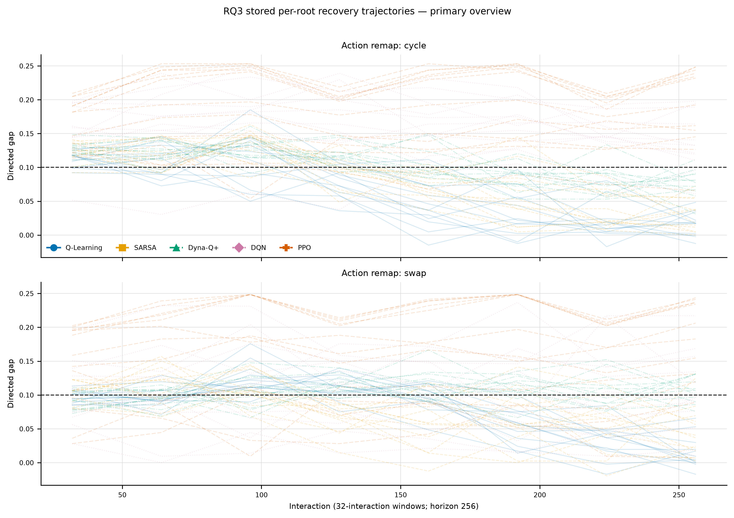
Σχήμα 5.6 — Τροχιές απόκλισης ανά ανεξάρτητη επανάληψη μετά από μόνιμη ανααντιστοίχιση ενεργειών· η διακεκομμένη γραμμή αντιστοιχεί στην ανοχή 0,10.

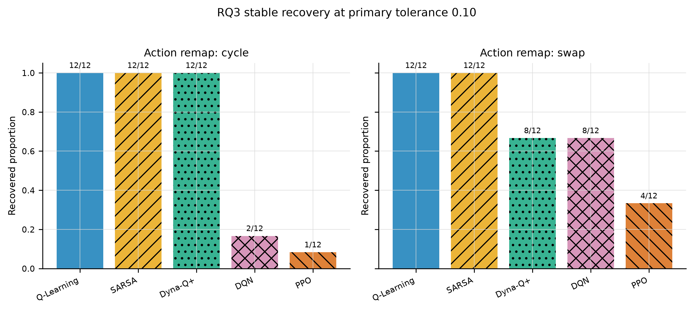
Σχήμα 5.7 — Αναλογία ανεξάρτητων επαναλήψεων που πέτυχαν σταθερή ανάκαμψη στην κύρια ανοχή 0,10.

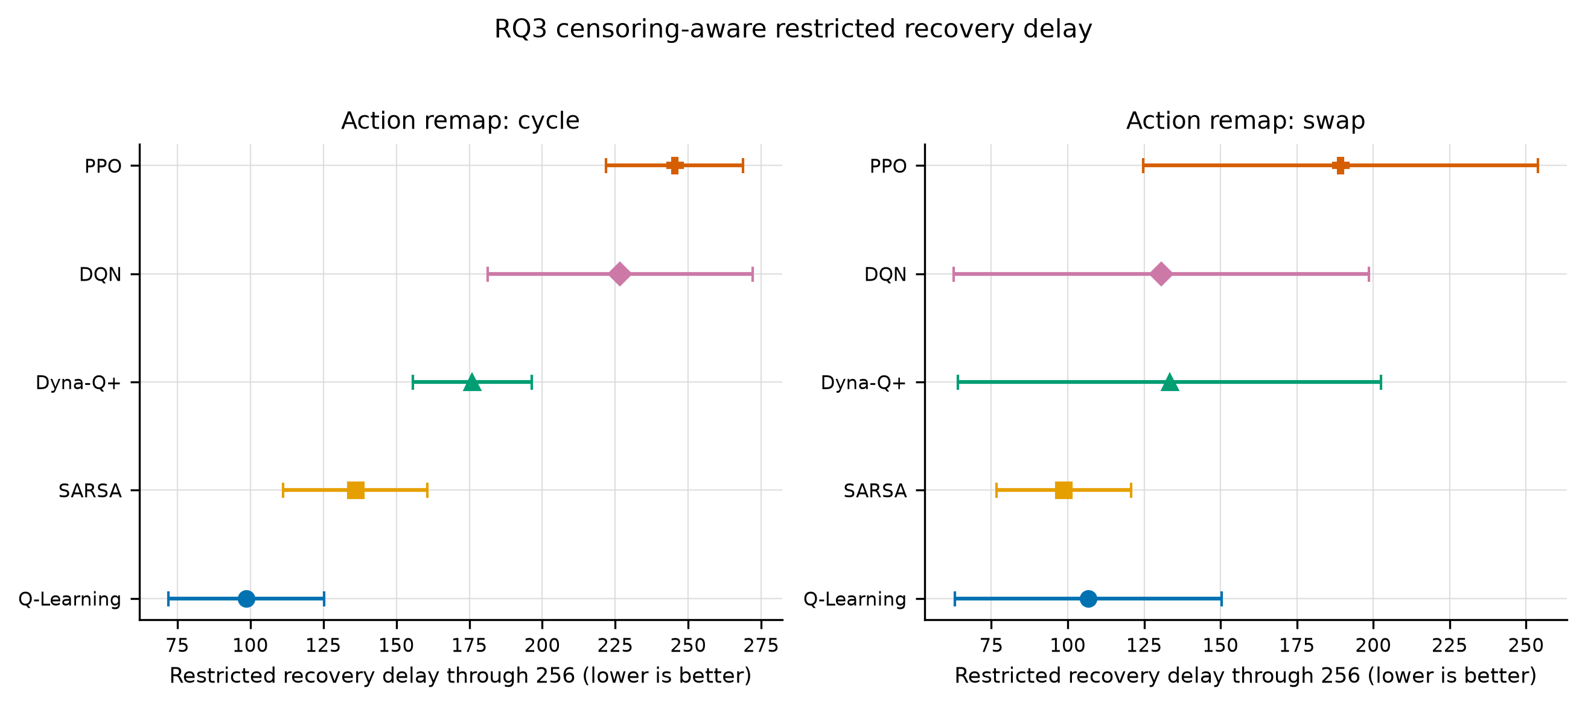
Σχήμα 5.8 — Περιορισμένος χρόνος ανάκαμψης έως το κοινό όριο των 256 αλληλεπιδράσεων.
Η αναλογία ανάκαμψης και ο χρόνος ανάκαμψης πρέπει να διαβάζονται μαζί. Μια μέθοδος που ανακάμπτει γρήγορα σε λίγες μόνο επαναλήψεις δεν είναι κατ’ ανάγκη πιο αξιόπιστη από μια μέθοδο που ανακάμπτει λίγο αργότερα αλλά το κάνει σχεδόν πάντα. Για αυτό παρουσιάζεται πρώτα ο αριθμός των επαναλήψεων που ανέκαμψαν και στη συνέχεια ο περιορισμένος χρόνος μέχρι το κοινό όριο, ώστε οι περιπτώσεις μη ανάκαμψης να μην εξαφανίζονται από τη σύνοψη.
Η Q-Learning και η SARSA ξεχωρίζουν κυρίως λόγω της συνέπειας: πέτυχαν το βασικό κριτήριο ανάκαμψης και στις δώδεκα επαναλήψεις και για τις δύο μόνιμες αλλαγές. Η Dyna-Q+ είχε επίσης πλήρη ανάκαμψη στην κυκλική αλλαγή, αλλά όχι στην εναλλαγή δεξιάς–κάτω. Για DQN και PPO η συχνότερη μη ανάκαμψη δείχνει ότι το ζήτημα δεν είναι μόνο πόσο γρήγορα μπορεί να προσαρμοστεί μια επιτυχημένη εκτέλεση, αλλά και πόσο συχνά επιτυγχάνεται τελικά η σταθερή επιστροφή κοντά στην κανονική πορεία.
Η ανάκαμψη αποτελεί αυστηρότερο κριτήριο από το θετικό όφελος προσαρμογής. Μια μέθοδος μπορεί να χάνει λιγότερη επίδοση όταν συνεχίζει να μαθαίνει, αλλά να μην επιστρέφει αρκετά κοντά στην κανονική της πορεία μέσα στον διαθέσιμο ορίζοντα. Για αυτό παρουσιάζονται τόσο η αναλογία επαναλήψεων που πέτυχαν το κριτήριο όσο και ο περιορισμένος χρόνος ανάκαμψης.
Στην κυκλική αλλαγή η πλήρης ανάκαμψη των Q-Learning, SARSA και Dyna-Q+ δείχνει ότι το νέο mapping μπορεί να ενσωματωθεί με υψηλή συνέπεια στο συγκεκριμένο budget. Στην εναλλαγή δεξιάς-κάτω η Q-Learning και η SARSA διατηρούν 12/12, ενώ η Dyna-Q+ πέφτει σε 8/12. Η διαφορά υπογραμμίζει ότι η επίδοση μιας μεθόδου δεν εξαρτάται μόνο από το πόσο μεγάλη φαίνεται μια αλλαγή, αλλά και από το πώς η νέα δυναμική αλληλεπιδρά με τις ήδη μαθημένες διαδρομές και με τον μηχανισμό εξερεύνησης.

5.5 Συνολική εικόνα
Τα τρία ερευνητικά ερωτήματα δεν οδηγούν σε έναν μοναδικό νικητή. Η Dyna-Q+ είχε την καλύτερη πορεία ονομαστικής μάθησης μέσα στο διαθέσιμο πλήθος αλληλεπιδράσεων, ενώ Q-Learning και SARSA εμφάνισαν την πιο συνεπή ανάκαμψη στις δύο μόνιμες αλλαγές. Παράλληλα, η συνέχιση της μάθησης ήταν ιδιαίτερα χρήσιμη στις μόνιμες ανααντιστοιχίσεις για τις tabular μεθόδους, αλλά όχι σε κάθε μορφή αβεβαιότητας.
Η απλούστερη παρουσίαση του κύριου κειμένου δεν αφαιρεί τα αναλυτικά αποτελέσματα. Οι πλήρεις πίνακες, οι ζευγαρωμένες συγκρίσεις, οι κατανομές ανά επανάληψη, η ανάλυση ευαισθησίας και τα επιπλέον σχήματα παρατίθενται στο Παράρτημα Β.
Αν τα αποτελέσματα διαβαστούν μαζί, προκύπτει ένα σαφές μοτίβο χωρίς καθολικό νικητή. Η Dyna-Q+ υπερέχει στην αποδοτικότητα της αρχικής μάθησης, ενώ Q-Learning και SARSA ξεχωρίζουν στη συνέπεια της ανάκαμψης. Οι deep μέθοδοι παρουσιάζουν μεγαλύτερη μεταβλητότητα στο συγκεκριμένο μικρό διακριτό πρόβλημα. Ταυτόχρονα, η αποτελεσματικότητα της συνέχισης της μάθησης αλλάζει ανά είδος διαταραχής, άρα η έννοια της ανθεκτικότητας δεν μπορεί να συνοψιστεί αξιόπιστα από μία μόνο μέτρηση.
Η σύγκριση δείχνει επίσης γιατί η τελική τιμή μιας καμπύλης δεν είναι αρκετή για να περιγράψει ολόκληρη τη συμπεριφορά. Στο RQ1 τρεις μέθοδοι καταλήγουν στην ίδια τελική επίδοση, αλλά διαφέρουν αισθητά στο πόσο γρήγορα αξιοποιούν τις διαθέσιμες αλληλεπιδράσεις. Στο RQ2 η ίδια μέθοδος μπορεί να ωφελείται από τη συνέχιση της μάθησης σε μια μόνιμη αλλαγή και να μην ωφελείται σε μια στοχαστική διαταραχή. Στο RQ3 η μέση βελτίωση συμπληρώνεται από το αν η ανάκαμψη επιτυγχάνεται με συνέπεια στις δώδεκα επαναλήψεις.
Για αυτό το τελικό συμπέρασμα του κεφαλαίου βασίζεται στο προφίλ κάθε μεθόδου και όχι σε μία ενιαία θέση κατάταξης. Οι μετρικές απαντούν σε διαφορετικά ερωτήματα και πρέπει να διαβάζονται μαζί: πόσο καλά μαθαίνει ο πράκτορας αρχικά, πόσο επηρεάζεται όταν αλλάζει το περιβάλλον, αν η συνέχιση της μάθησης βελτιώνει την κατάσταση και αν η επίδοση επιστρέφει σταθερά κοντά στην αρχική πορεία.
Συνοψίζοντας, τα αποτελέσματα δείχνουν διαφορετικό προφίλ ανάμεσα στην αρχική μάθηση, στο όφελος της συνέχισης της μάθησης και στην ανάκαμψη. Η Dyna-Q+ αξιοποιεί γρηγορότερα την εμπειρία στην αρχική φάση, ενώ Q-Learning και SARSA εμφανίζουν την πιο συνεπή ανάκαμψη στις μόνιμες αλλαγές. Το επόμενο κεφάλαιο συζητά πώς αυτά τα μοτίβα συνδέονται με τους μηχανισμούς των αλγορίθμων και ποια όρια πρέπει να ληφθούν υπόψη.

Κεφάλαιο 6 — Συζήτηση
Το κεφάλαιο συζητά τα αποτελέσματα πέρα από την απλή παράθεση αριθμών. Εξετάζεται τι δείχνουν για τη σχέση μεταξύ ονομαστικής μάθησης, προσαρμογής και ανάκαμψης, πώς συνδέονται με τους μηχανισμούς των επιλεγμένων αλγορίθμων και ποιοι περιορισμοί πρέπει να λαμβάνονται υπόψη. Η συζήτηση παραμένει περιορισμένη στο συγκεκριμένο ελεγχόμενο περιβάλλον και αποφεύγει γενικεύσεις που δεν υποστηρίζονται από το πείραμα.

6.1 Τι δείχνει συνολικά η μελέτη
Το βασικό αποτέλεσμα είναι ότι η ανθεκτικότητα δεν είναι μία ενιαία ιδιότητα. Η καλή επίδοση πριν από μια αλλαγή, το όφελος της συνέχισης της μάθησης και η ταχύτητα ανάκαμψης περιγράφουν διαφορετικές πλευρές της συμπεριφοράς ενός πράκτορα. Για αυτό οι μέθοδοι δεν κατατάσσονται σωστά με έναν μόνο συνολικό αριθμό.
Η διάκριση αυτή συμφωνεί με τη θεωρητική θέση ότι robustness και resilience δεν είναι ταυτόσημες ικανότητες [5]. Η πρώτη αφορά τη διατήρηση επίδοσης παρά τη μεταβολή, ενώ η δεύτερη συνδέεται με την ανάκαμψη όταν ο πράκτορας μπορεί να συνεχίσει να μαθαίνει. Στην παρούσα μελέτη η σύγκριση των δύο περιπτώσεων δείχνει ότι μια μέθοδος μπορεί να είναι σχετικά σταθερή χωρίς μάθηση σε μία συνθήκη αλλά να μην ωφελείται από πρόσθετες ενημερώσεις σε μια άλλη.

6.2 Ονομαστική μάθηση
Οι Q-Learning, SARSA και Dyna-Q+ έφτασαν στο ίδιο τελικό επίπεδο στο συγκεκριμένο GridWorld, όμως η Dyna-Q+ έφτασε σε υψηλή επίδοση νωρίτερα. Αυτό είναι συμβατό με τη βασική ιδέα της Dyna, όπου η πραγματική εμπειρία αξιοποιείται και για πρόσθετες planning ενημερώσεις [1].
Οι DQN και PPO είχαν χαμηλότερη επίδοση και μεγαλύτερη διακύμανση. Το αποτέλεσμα δεν σημαίνει ότι οι νευρωνικές μέθοδοι RL είναι γενικά χειρότερες. Το περιβάλλον είναι μικρό και διακριτό, ενώ οι νευρωνικές μέθοδοι έχουν μεγαλύτερη παραμετρική και υπολογιστική πολυπλοκότητα και είναι γνωστό ότι επηρεάζονται έντονα από ρυθμίσεις υλοποίησης και τυχαιότητα [9], [11].
Το πλεονέκτημα της Dyna-Q+ στην πορεία μάθησης είναι αναμενόμενο σε πρόβλημα όπου το μοντέλο του περιβάλλοντος μπορεί να μαθευτεί με μικρό αριθμό πραγματικών μεταβάσεων. Οι planning ενημερώσεις επαναχρησιμοποιούν τη διαθέσιμη πληροφορία και μειώνουν τον αριθμό νέων επισκέψεων που χρειάζονται για να διαδοθεί μια καλή εκτίμηση [1]. Αυτό εξηγεί το μοτίβο της αρχικής μάθησης χωρίς να σημαίνει ότι η μέθοδος εκτελεί λιγότερους συνολικούς υπολογισμούς.
Η χαμηλότερη επίδοση των DQN και PPO πρέπει να συσχετιστεί και με το μέγεθος του προβλήματος. Οι νευρωνικές προσεγγίσεις σχεδιάστηκαν για να διαχειρίζονται χώρους όπου η άμεση tabular αναπαράσταση είναι αδύνατη ή ανεπαρκής. Στο 7×7 πλέγμα αυτό το πλεονέκτημα δεν είναι αναγκαίο, ενώ παραμένουν οι απαιτήσεις της στοχαστικής βελτιστοποίησης και της επιλογής υπερπαραμέτρων. Η βιβλιογραφία έχει δείξει ότι τέτοιες λεπτομέρειες μπορούν να επηρεάζουν σημαντικά τα αποτελέσματα deep RL [9], [11].

6.3 Η προσαρμογή εξαρτάται από τη διαταραχή
Στις μόνιμες ανααντιστοιχίσεις ενεργειών, η συνέχιση της μάθησης βοήθησε ιδιαίτερα Q-Learning και SARSA και επίσης Dyna-Q+. Αυτό είναι λογικό, επειδή οι νέες εμπειρίες μπορούν σταδιακά να αντικαταστήσουν τις παλιές εκτιμήσεις για τη σχέση ανάμεσα σε ενέργειες και συνέπειες.
Η ίδια λογική δεν ισχύει σε κάθε μορφή αβεβαιότητας. Στην τυχαία αποτυχία ενεργειών δεν εμφανίστηκε σαφές συνολικό όφελος, ενώ στην αλλοίωση παρατήρησης η συνεχιζόμενη ενημέρωση ήταν επιβαρυντική για Q-Learning και SARSA. Όταν η είσοδος του πράκτορα είναι περιστασιακά λανθασμένη, η νέα εμπειρία μπορεί να μεταφέρει αυτό το σφάλμα στη διαδικασία μάθησης. Η ερμηνεία αυτή είναι συμβατή με το γενικό πρόβλημα stability–plasticity σε μη στάσιμα περιβάλλοντα, αλλά δεν αποτελεί ξεχωριστή αιτιακή απόδειξη του συγκεκριμένου πειράματος [2], [3].
Οι μόνιμες ανααντιστοιχίσεις δημιουργούν συνεπή νέα εμπειρία. Κάθε φορά που εκτελείται η επηρεασμένη ενέργεια, το αποτέλεσμα επιβεβαιώνει το νέο καθεστώς και οι ενημερώσεις μπορούν σταδιακά να μετακινήσουν τις εκτιμήσεις. Αυτό ευνοεί ιδιαίτερα τις tabular μεθόδους, όπου η νέα πληροφορία γράφεται άμεσα στα αντίστοιχα ζεύγη κατάστασης-ενέργειας.
Η αλλοίωση παρατήρησης έχει διαφορετικό χαρακτήρα. Το περιβάλλον δεν έχει μεταβεί σε νέο σταθερό σύστημα παρατηρήσεων· απλώς ένα μικρό ποσοστό εισόδων είναι λανθασμένο. Η συνεχιζόμενη μάθηση επομένως μπορεί να ενσωματώσει θόρυβο αντί να μάθει έναν νέο κανόνα. Το αποτέλεσμα των Q-Learning και SARSA είναι συμβατό με αυτή την ερμηνεία, αλλά η εργασία δεν απομονώνει πειραματικά τον ακριβή μηχανισμό και για αυτό η εξήγηση παραμένει ερμηνευτική και όχι αιτιακή απόδειξη.

6.4 Ανάκαμψη μετά από μόνιμη αλλαγή
Η Q-Learning και η SARSA ήταν οι μόνες μέθοδοι που ανέκαμψαν σε όλες τις ανεξάρτητες επαναλήψεις και των δύο μόνιμων αλλαγών. Η Dyna-Q+ είχε πλήρη ανάκαμψη στην κυκλική αλλαγή αλλά όχι στη δεύτερη, ενώ DQN και PPO είχαν περισσότερες περιπτώσεις στις οποίες το κριτήριο ανάκαμψης δεν επιτεύχθηκε μέσα στο διαθέσιμο χρονικό όριο.
Το αποτέλεσμα αυτό δείχνει γιατί η συνολική βελτίωση της επίδοσης μετά από μια αλλαγή δεν είναι ακριβώς το ίδιο με τη σταθερή ανάκαμψη. Μια μέθοδος μπορεί να βελτιώνεται αισθητά αλλά να μην επιστρέφει αρκετά κοντά στην κανονική της πορεία σε όλες τις επαναλήψεις.
Η διαφορά ανάμεσα στις tabular και στις deep μεθόδους πρέπει να ερμηνευθεί σε συνάρτηση με το ίδιο το πειραματικό περιβάλλον. Σε ένα 7×7 διακριτό πλέγμα, οι tabular μέθοδοι μπορούν να αποθηκεύσουν άμεσα τιμές για το μικρό σύνολο καταστάσεων και ενεργειών. Η χρήση νευρωνικού δικτύου δεν προσφέρει εδώ το ίδιο πλεονέκτημα αναπαράστασης που θα είχε σε εικόνες ή σε πολύ μεγάλους χώρους καταστάσεων. Συνεπώς, η ισχυρή συμπεριφορά των Q-Learning και SARSA δεν μετατρέπεται σε ισχυρισμό ότι οι απλές μέθοδοι είναι γενικά καταλληλότερες για σύνθετα προβλήματα.
Η Dyna-Q+ παρουσιάζει ένα ενδιαφέρον ενδιάμεσο μοτίβο. Το planning βοηθά στην ταχύτερη αξιοποίηση της αρχικής εμπειρίας, αλλά μετά από αλλαγή μέρος του μαθημένου μοντέλου μπορεί να αναπαριστά προσωρινά την παλιά δυναμική. Η επανεξερεύνηση της Dyna-Q+ βοηθά να ανακαλυφθεί η αλλαγή, όμως απαιτεί νέες πραγματικές επισκέψεις στα επηρεασμένα ζεύγη κατάστασης και ενέργειας. Αυτό προσφέρει μία λογική εξήγηση για το ότι η μέθοδος είναι ισχυρή στην αποδοτικότητα της αρχικής μάθησης χωρίς να είναι πάντοτε η ταχύτερη στην ανάκαμψη.
Για τις DQN και PPO δεν είναι ασφαλές να αποδοθεί η χαμηλότερη επίδοση σε έναν μόνο μηχανισμό. Οι νευρωνικές μέθοδοι συνδυάζουν stochastic optimization, αρχιτεκτονικές επιλογές και διαφορετικό τρόπο χρήσης της εμπειρίας. Η παρούσα εργασία κρατά τις τελικές ρυθμίσεις σταθερές και παρατηρεί τη συμπεριφορά τους· δεν πραγματοποιεί πρόσθετα εκ των υστέρων πειράματα για να απομονώσει ποια εσωτερική επιλογή προκάλεσε κάθε αποτέλεσμα.
Από εφαρμοστική άποψη, τα αποτελέσματα δείχνουν επίσης γιατί η ανθεκτικότητα πρέπει να εξετάζεται ανά τύπο μεταβολής. Ένα σύστημα που προσαρμόζεται καλά σε μόνιμη αλλαγή δυναμικής μπορεί να συμπεριφέρεται διαφορετικά όταν το πρόβλημα είναι θόρυβος στην παρατήρηση. Η συνεχής μάθηση αυξάνει την πλαστικότητα, αλλά ταυτόχρονα σημαίνει ότι ο πράκτορας συνεχίζει να επηρεάζεται από τα νέα δεδομένα. Αν τα νέα δεδομένα περιγράφουν σταθερή αλλαγή αυτό μπορεί να είναι χρήσιμο· αν περιλαμβάνουν περιστασιακά λάθη μπορεί να είναι επιβαρυντικό.
Η σταθερή ανάκαμψη των Q-Learning και SARSA δείχνει ότι σε μικρό πλήρως διακριτό χώρο οι νέες τιμές μπορούν να εγκατασταθούν με συνέπεια όταν ο πράκτορας συνεχίζει να επισκέπτεται τις σχετικές καταστάσεις. Η Dyna-Q+ επωφελείται από το planning αλλά χρειάζεται πρώτα να ανανεώσει το μαθημένο μοντέλο στα σημεία που επηρεάστηκαν. Για αυτό ο ίδιος μηχανισμός που επιταχύνει την αρχική μάθηση μπορεί αμέσως μετά τη μεταβολή να διατηρεί προσωρινά και μέρος της παλιάς πληροφορίας.
Για τις deep μεθόδους η ανάκαμψη περιλαμβάνει μεταβολή πολλών παραμέτρων ταυτόχρονα. Η νέα εμπειρία δεν ενημερώνει μόνο μία καταχώριση αλλά ένα κοινό νευρωνικό μοντέλο, και οι ενημερώσεις μπορούν να επηρεάσουν περισσότερες καταστάσεις από εκείνες που επισκέφθηκαν άμεσα. Αυτή η γενίκευση είναι πλεονέκτημα σε μεγάλους χώρους, αλλά στο μικρό GridWorld δεν εγγυάται ταχύτερη προσαρμογή. Τα αποτελέσματα επομένως πρέπει να συνδέονται με το συγκεκριμένο μέγεθος και τη διακριτή φύση του περιβάλλοντος.

6.5 Περιορισμοί
Η μελέτη έχει σκόπιμα περιορισμένο πεδίο. Χρησιμοποιεί ένα μικρό GridWorld, δύο τελικές διατάξεις, δώδεκα ανεξάρτητες επαναλήψεις και ένα συγκεκριμένο σύνολο ρυθμίσεων. Επομένως τα αποτελέσματα δεν μεταφέρονται αυτομάτως σε continuous control, robotics ή πολύ μεγαλύτερα περιβάλλοντα.
Επίσης, οι μέθοδοι δεν περιλαμβάνουν ειδικό μηχανισμό ανίχνευσης αλλαγής ή ρητή πληροφορία για το νέο καθεστώς. Σύγχρονες προσεγγίσεις που χρησιμοποιούν context ή πιο εξειδικευμένη διαχείριση μνήμης και μοντέλου μπορούν να αντιμετωπίζουν διαφορετικά το ίδιο πρόβλημα [14], [15].
Τέλος, τα διαστήματα 95% βοηθούν να φανεί η μεταβλητότητα ανάμεσα στις ανεξάρτητες επαναλήψεις, αλλά η εργασία δεν επιχειρεί να μετατρέψει τις πολλές συγκρίσεις σε οικογένεια ελέγχων στατιστικής υπεροχής. Οι αναλυτικές συγκρίσεις χρησιμοποιούνται για τεκμηρίωση και όχι για καθολική κατάταξη.
Ένας ακόμη περιορισμός αφορά το μέγεθος του πειράματος. Οι δώδεκα ανεξάρτητες επαναλήψεις είναι σαφώς ισχυρότερη βάση από μία ή δύο τυχαίες εκτελέσεις, αλλά δεν εξαφανίζουν την αβεβαιότητα. Για αυτό τα διαστήματα χρησιμοποιούνται ως βοήθημα για το πόσο σταθερή είναι η εκτίμηση και όχι ως αφορμή για να μετατραπεί κάθε μικρή αριθμητική διαφορά σε συμπέρασμα υπεροχής.
Οι δύο τελικές διατάξεις προσφέρουν έλεγχο απέναντι σε μία μοναδική γεωμετρία GridWorld, αλλά εξακολουθούν να ανήκουν στο ίδιο μικρό πρόβλημα. Μελλοντική εργασία θα μπορούσε να εξετάσει μεγαλύτερα ή διαφορετικά περιβάλλοντα και να ελέγξει αν τα ίδια μοτίβα διατηρούνται. Αντίστοιχα, διαφορετικό πλήθος αλληλεπιδράσεων μπορεί να αλλάξει ιδιαίτερα την εικόνα των νευρωνικών μεθόδων, οι οποίες ενδέχεται να χρειάζονται περισσότερη εμπειρία για να αξιοποιήσουν τη μεγαλύτερη παραμετρική τους ικανότητα.
Τέλος, η εργασία εξετάζει προσαρμογή χωρίς ρητή ανακοίνωση της αλλαγής και χωρίς ειδικό μηχανισμό ανίχνευσης αλλαγής. Αυτό είναι σκόπιμο για να συγκριθούν οι πέντε επιλεγμένες μέθοδοι σε κοινό πλαίσιο, αλλά δεν σημαίνει ότι αυτή είναι η μόνη δυνατή σχεδίαση ανθεκτικού πράκτορα. Σε πραγματικές εφαρμογές μπορούν να χρησιμοποιηθούν μηχανισμοί ανίχνευσης αλλαγής, context, ειδική διαχείριση replay ή άλλες continual-learning τεχνικές.
Οι περιορισμοί μπορούν να διακριθούν σε τέσσερις κατηγορίες. Ως προς την εξωτερική εγκυρότητα, το 7×7 GridWorld δεν αναπαριστά την πολυπλοκότητα πραγματικών συστημάτων, συνεχών ενεργειών ή υψηλής διάστασης παρατηρήσεων. Ως προς την κατασκευαστική εγκυρότητα, οι τέσσερις μεταβολές καλύπτουν συγκεκριμένες μορφές αλλαγής και δεν εξαντλούν όλες τις πιθανές έννοιες ανθεκτικότητας.
Ως προς την εσωτερική εγκυρότητα, η κοινή ροή, οι κοινές αρχικές συνθήκες και η αποθήκευση της μαθημένης κατάστασης μειώνουν την πιθανότητα οι διαφορές να οφείλονται σε διαφορετική μεταχείριση των μεθόδων. Παρ’ όλα αυτά, κάθε αλγόριθμος έχει διαφορετική εσωτερική πολυπλοκότητα και οι επιλεγμένες υπερπαράμετροι αποτελούν μέρος του τελικού πειραματικού συστήματος. Δεν μπορεί να αποκλειστεί ότι άλλες ρυθμίσεις, ιδιαίτερα για DQN και PPO, θα άλλαζαν το μέγεθος των παρατηρούμενων διαφορών.
Ως προς τη στατιστική εγκυρότητα, οι δώδεκα ανεξάρτητες επαναλήψεις επιτρέπουν εκτίμηση μεταβλητότητας αλλά δεν αποτελούν πολύ μεγάλο δείγμα. Για αυτό αναφέρονται διαστήματα εμπιστοσύνης και αποφεύγονται ισχυρισμοί που βασίζονται σε μικρές αριθμητικές αποκλίσεις. Η εργασία δεν εφαρμόζει εκτεταμένη οικογένεια διορθωμένων ελέγχων υπόθεσης, επειδή ο στόχος είναι η περιγραφική σύγκριση του συγκεκριμένου πειράματος και όχι η καθολική στατιστική κατάταξη όλων των μεθόδων [16].

6.6 Πρακτική αποτίμηση
Για το συγκεκριμένο ελεγχόμενο πρόβλημα, οι απλούστερες tabular μέθοδοι αποδείχθηκαν ιδιαίτερα ανταγωνιστικές. Η Dyna-Q+ είχε πλεονέκτημα στην ταχύτητα της αρχικής μάθησης, ενώ Q-Learning και SARSA ήταν πιο συνεπείς στην ανάκαμψη μετά από μόνιμη αλλαγή. Η επιλογή μεθόδου επομένως πρέπει να συνδέεται με το είδος του περιβάλλοντος και της μεταβολής που αναμένεται, όχι μόνο με την πολυπλοκότητα του αλγορίθμου.
Από πρακτική σκοπιά, τα αποτελέσματα υποδεικνύουν ότι η επιλογή αλγορίθμου πρέπει να συνδέεται με τον αναμενόμενο τύπο αλλαγής και με το μέγεθος του προβλήματος. Σε μικρό διακριτό σύστημα, μια απλή tabular μέθοδος μπορεί να είναι επαρκής και να προσφέρει γρήγορη, άμεσα ερμηνεύσιμη προσαρμογή. Αν ο στόχος είναι αποδοτική αρχική μάθηση με επαναχρησιμοποίηση εμπειρίας, η Dyna-Q+ παρουσιάζει ενδιαφέρον. Σε μεγαλύτερους χώρους όπου η tabular αναπαράσταση δεν είναι εφικτή, οι deep μέθοδοι παραμένουν αναγκαίες, αλλά απαιτούν πιο προσεκτικό σχεδιασμό για συνεχή προσαρμογή.
Η επιλογή να χρησιμοποιηθεί κοινός προϋπολογισμός πραγματικών αλληλεπιδράσεων έχει και πρακτική ερμηνεία. Σε αρκετές εφαρμογές η απόκτηση νέας εμπειρίας μπορεί να είναι ακριβότερη από τον εσωτερικό υπολογισμό, για παράδειγμα όταν κάθε ενέργεια απαιτεί χρόνο, ενέργεια ή πρόσβαση σε πραγματικό σύστημα. Σε τέτοια περίπτωση μια μέθοδος που επαναχρησιμοποιεί αποτελεσματικά την ήδη συλλεγμένη εμπειρία μπορεί να έχει αξία ακόμη και αν εκτελεί περισσότερες εσωτερικές ενημερώσεις.
Παράλληλα, τα αποτελέσματα δείχνουν ότι η συνεχής προσαρμογή δεν πρέπει να ενεργοποιείται μηχανικά σε κάθε απόκλιση από τις κανονικές συνθήκες. Αν η αλλαγή είναι μόνιμη, οι νέες ενημερώσεις μπορούν να αποτελούν χρήσιμη προσαρμογή. Αν όμως οι παρατηρήσεις περιέχουν περιστασιακό θόρυβο, η ίδια διαδικασία μπορεί να ενσωματώνει λανθασμένη πληροφορία. Σε πιο σύνθετο σύστημα αυτό οδηγεί φυσικά στην ανάγκη για μηχανισμό που να εκτιμά πρώτα το είδος της μεταβολής πριν αποφασίσει πόσο επιθετικά θα συνεχιστεί η μάθηση.
Η συζήτηση δείχνει ότι τα ευρήματα είναι συμβατά με τις βασικές διαφορές μεταξύ tabular, model-based και deep μεθόδων, αλλά παραμένουν εξαρτημένα από το μικρό διακριτό περιβάλλον και τις συγκεκριμένες τελικές ρυθμίσεις. Η αξία τους είναι κυρίως συγκριτική: αποκαλύπτουν ότι η προσαρμογή δεν έχει το ίδιο αποτέλεσμα σε κάθε είδος μεταβολής. Το τελευταίο κεφάλαιο συνοψίζει τις απαντήσεις στα ερευνητικά ερωτήματα και τις μελλοντικές κατευθύνσεις.

Κεφάλαιο 7 — Συμπεράσματα και Μελλοντική Εργασία
Το τελευταίο κεφάλαιο συνοψίζει τη συνολική πορεία και τα βασικά ευρήματα της εργασίας, απαντά συνοπτικά στα τρία ερευνητικά ερωτήματα και καταγράφει τις κυριότερες δυνατότητες επέκτασης. Σκοπός είναι να κλείσει η εργασία με σαφή διάκριση ανάμεσα σε όσα παρατηρήθηκαν στο συγκεκριμένο GridWorld και σε όσα θα απαιτούσαν νέα πειράματα για να γενικευθούν.

7.1 Συνοπτική αποτίμηση
Η εργασία συνέκρινε Q-Learning, SARSA, DQN, PPO και Dyna-Q+ σε ελεγχόμενο GridWorld πριν και μετά από διαφορετικές μεταβολές του περιβάλλοντος. Η σύγκριση βασίστηκε σε κοινές πραγματικές αλληλεπιδράσεις, δύο διατάξεις και δώδεκα ανεξάρτητες επαναλήψεις, ώστε τα συμπεράσματα να μη στηρίζονται σε μία μόνο εκτέλεση.
Η εργασία ξεκίνησε από το ερώτημα αν η καλή αρχική επίδοση αρκεί για να χαρακτηριστεί ένας RL πράκτορας ανθεκτικός. Η βιβλιογραφική μελέτη οδήγησε στη διάκριση μεταξύ ονομαστικής επίδοσης, συμπεριφοράς χωρίς νέα μάθηση και ανάκαμψης μέσω συνεχιζόμενης μάθησης. Με βάση αυτή τη διάκριση σχεδιάστηκε το ελεγχόμενο GridWorld, υλοποιήθηκαν οι πέντε μέθοδοι και οι τέσσερις μεταβολές, πραγματοποιήθηκαν οι δώδεκα ανεξάρτητες επαναλήψεις και αναλύθηκαν τα δεδομένα με κοινό τρόπο. Η desktop εφαρμογή ολοκληρώνει την υλοποιητική πλευρά της εργασίας, επιτρέποντας οπτική παρακολούθηση και παρουσίαση της ίδιας πειραματικής διαδικασίας.

7.2 Απάντηση στα ερευνητικά ερωτήματα
Στο RQ1, Q-Learning, SARSA και Dyna-Q+ έφτασαν στο ίδιο τελικό ονομαστικό επίπεδο, αλλά η Dyna-Q+ αξιοποίησε γρηγορότερα το διαθέσιμο πλήθος αλληλεπιδράσεων. Οι DQN και PPO είχαν χαμηλότερη και πιο μεταβλητή επίδοση στο συγκεκριμένο μικρό περιβάλλον.
Στο RQ2, η συνέχιση της μάθησης βοήθησε έντονα στις μόνιμες ανααντιστοιχίσεις ενεργειών, κυρίως για Q-Learning και SARSA και επίσης για Dyna-Q+. Δεν υπήρξε όμως καθολικό όφελος: στην αποτυχία ενέργειας η εικόνα ήταν ουδέτερη, ενώ στην αλλοίωση παρατήρησης η συνεχιζόμενη ενημέρωση επιδείνωσε το σχετικό αποτέλεσμα των Q-Learning και SARSA.
Στο RQ3, Q-Learning και SARSA εμφάνισαν την πιο συνεπή ανάκαμψη, με επιτυχή ανάκαμψη σε 12/12 επαναλήψεις και στις δύο μόνιμες αλλαγές. Η Dyna-Q+ είχε 12/12 και 8/12, η DQN 2/12 και 8/12 και η PPO 1/12 και 4/12.
Η απάντηση στο RQ1 είναι ότι η τελική επίδοση και η αποδοτικότητα μάθησης δεν δίνουν ακριβώς την ίδια κατάταξη. Q-Learning, SARSA και Dyna-Q+ φτάνουν στο ίδιο τελικό μέσο επίπεδο, αλλά η Dyna-Q+ έχει σαφώς καλύτερη μέση επίδοση κατά μήκος της εκπαίδευσης. Άρα το planning αξιοποιεί αποτελεσματικά την πραγματική εμπειρία στο συγκεκριμένο μικρό περιβάλλον.
Η απάντηση στο RQ2 είναι ότι η αξία της συνέχισης της μάθησης εξαρτάται από τη φύση της μεταβολής. Στις μόνιμες ανααντιστοιχίσεις το νέο καθεστώς μπορεί να μαθευτεί και οι tabular μέθοδοι εμφανίζουν μεγάλο όφελος. Στην τυχαία αποτυχία ενέργειας δεν υπάρχει σαφές συνολικό όφελος, ενώ στην αλλοίωση παρατήρησης η νέα εμπειρία μπορεί να περιλαμβάνει παραπλανητική πληροφορία και να επιβαρύνει την ενημέρωση.
Η απάντηση στο RQ3 είναι ότι Q-Learning και SARSA έχουν την πιο συνεπή σταθερή ανάκαμψη στις δύο μόνιμες αλλαγές. Η Dyna-Q+ ακολουθεί με πλήρη ανάκαμψη στη μία αλλαγή και μερική στη δεύτερη, ενώ οι DQN και PPO εμφανίζουν συχνότερα μη ανάκαμψη μέσα στον κοινό ορίζοντα. Επομένως η ικανότητα προσαρμογής πρέπει να αξιολογείται τόσο ως μέγεθος βελτίωσης όσο και ως συνέπεια επιστροφής κοντά στην κανονική επίδοση.

7.3 Κύριο συμπέρασμα
Το κύριο συμπέρασμα είναι ότι η ανθεκτικότητα ενός RL agent δεν περιγράφεται επαρκώς από μία μόνο μέτρηση. Η αρχική μάθηση, η επίδραση της διαταραχής, το όφελος της συνεχιζόμενης προσαρμογής και η ανάκαμψη μπορούν να δώσουν διαφορετική εικόνα για την ίδια μέθοδο.
Για το συγκεκριμένο GridWorld, η Dyna-Q+ ήταν ιδιαίτερα αποτελεσματική στην αρχική μάθηση, ενώ Q-Learning και SARSA ήταν οι πιο συνεπείς στις μόνιμες αλλαγές. Η απλούστερη αλγοριθμική δομή τους αποδείχθηκε επαρκής για το μικρό διακριτό περιβάλλον, χωρίς αυτό να αποτελεί γενικό συμπέρασμα για πιο σύνθετες εφαρμογές.
Από πλευράς υλοποίησης, η εργασία παρήγαγε ένα ενιαίο σύστημα στο οποίο το GridWorld, οι πέντε μέθοδοι, η πειραματική εκτέλεση, η αποθήκευση των μετρήσεων και η desktop παρουσίαση συνεργάζονται με κοινή λογική. Η εφαρμογή διευκολύνει την κατανόηση και την επίδειξη της διαδικασίας, χωρίς να υποκαθιστά την αριθμητική αξιολόγηση.
Τα συμπεράσματα της παρούσας μελέτης είναι επομένως συγκεκριμένα αλλά χρήσιμα: σε αυτό το ελεγχόμενο πρόβλημα δεν υπάρχει ένας αλγόριθμος που να κυριαρχεί σε όλες τις πλευρές. Η αποτελεσματική μάθηση πριν από τη μεταβολή, το όφελος της συνέχισης της μάθησης και η σταθερή ανάκαμψη πρέπει να εξετάζονται ως ξεχωριστά χαρακτηριστικά.
Το ουσιαστικό συμπέρασμα δεν είναι ότι ένας από τους πέντε αλγορίθμους είναι γενικά καλύτερος. Είναι ότι διαφορετικοί μηχανισμοί μάθησης παρουσιάζουν διαφορετικό προφίλ όταν οι συνθήκες αλλάζουν. Η Dyna-Q+ αξιοποιεί πολύ αποτελεσματικά την εμπειρία κατά την αρχική μάθηση, ενώ οι Q-Learning και SARSA προσαρμόζονται με μεγαλύτερη συνέπεια στις μόνιμες αλλαγές του συγκεκριμένου GridWorld. Οι deep μέθοδοι εμφανίζουν μεγαλύτερη μεταβλητότητα και χρειάζονται προσεκτικότερη ερμηνεία στο μικρό διακριτό περιβάλλον.
Η εργασία δείχνει επίσης ότι ο όρος ανθεκτικότητα είναι πιο χρήσιμος όταν αναλύεται σε συγκεκριμένες παρατηρήσιμες ιδιότητες. Η διατήρηση επίδοσης χωρίς νέα μάθηση, το όφελος από τη συνέχιση της μάθησης και η σταθερή ανάκαμψη δεν είναι ισοδύναμες έννοιες. Η χωριστή παρουσίασή τους επιτρέπει πιο σαφή και πρακτική αξιολόγηση.

7.4 Μελλοντικές επεκτάσεις
Μια επόμενη μελέτη θα μπορούσε να χρησιμοποιήσει μεγαλύτερα ή συνεχόμενα περιβάλλοντα, περισσότερες ανεξάρτητες επαναλήψεις και διαφορετικό πλήθος αλληλεπιδράσεων. Θα μπορούσε επίσης να εξετάσει μηχανισμούς ανίχνευσης αλλαγής, ρητή πληροφορία για την κατάσταση του περιβάλλοντος, ειδικές στρατηγικές διαχείρισης της μνήμης replay ή πιο προσαρμοστικά συστήματα που χρησιμοποιούν μοντέλο του περιβάλλοντος.
Σε επίπεδο εφαρμογής, μελλοντική επέκταση θα μπορούσε να προσθέσει περισσότερες επιλογές περιβάλλοντος, ευκολότερη σύγκριση πειραματικών ρυθμίσεων και πρόσθετους τρόπους εξαγωγής και παρουσίασης αποτελεσμάτων.
Η πιο άμεση επέκταση είναι η μεταφορά της ίδιας λογικής αξιολόγησης σε μεγαλύτερους χώρους καταστάσεων και σε περιβάλλοντα με πιο σύνθετη δυναμική. Έτσι θα μπορούσε να ελεγχθεί αν το πλεονέκτημα των tabular μεθόδων περιορίζεται στο μικρό GridWorld και αν οι DQN και PPO βελτιώνονται όταν η γενίκευση νευρωνικής αναπαράστασης γίνεται πραγματικά αναγκαία.
Μια δεύτερη κατεύθυνση είναι η εισαγωγή μηχανισμών που έχουν σχεδιαστεί ειδικά για μη στασιμότητα: ανίχνευση αλλαγής, προσαρμοσμένη διαχείριση replay, context, πολλαπλά μοντέλα ή δυναμική επανεκκίνηση μέρους του μαθητή [14], [15]. Η σύγκριση αυτών των τεχνικών με τις βασικές μεθόδους της παρούσας εργασίας θα μπορούσε να δείξει ποιο μέρος της βελτίωσης προέρχεται από τον βασικό αλγόριθμο και ποιο από ειδικό μηχανισμό προσαρμογής.
Πέρα από την αλλαγή κλίμακας του περιβάλλοντος, ενδιαφέρον έχει και η συστηματική μεταβολή της έντασης των ίδιων διαταραχών. Διαφορετικές πιθανότητες αποτυχίας ενέργειας ή αλλοίωσης παρατήρησης θα επέτρεπαν να εξεταστεί αν υπάρχει σημείο πέρα από το οποίο η συνέχιση της μάθησης παύει να είναι χρήσιμη. Αντίστοιχα, περισσότερες μορφές μόνιμης αλλαγής θα μπορούσαν να δείξουν αν η γρήγορη ανάκαμψη των tabular μεθόδων διατηρείται όταν επηρεάζεται μεγαλύτερο μέρος της δυναμικής.
Μια ακόμη κατεύθυνση είναι η αξιολόγηση του υπολογιστικού κόστους μαζί με το πλήθος πραγματικών αλληλεπιδράσεων. Η παρούσα εργασία εξισώνει την πρόσβαση σε εμπειρία από το περιβάλλον, που είναι το κατάλληλο μέτρο για τη συγκεκριμένη σύγκριση. Σε εφαρμογές όπου ο διαθέσιμος χρόνος ή η κατανάλωση πόρων είναι κρίσιμοι, θα είχε νόημα να μετρηθούν επιπλέον χρόνος εκτέλεσης, χρήση μνήμης και αριθμός εσωτερικών ενημερώσεων. Αυτό θα έδινε πληρέστερη εικόνα του πρακτικού κόστους κάθε μεθόδου.

7.5 Τελικό όριο
Τα συμπεράσματα αφορούν το συγκεκριμένο ελεγχόμενο περιβάλλον και δεν αποτελούν γενική κατάταξη των αλγορίθμων. Η αξία της εργασίας βρίσκεται στην ελεγχόμενη σύγκριση διαφορετικών μεθόδων, στην εξέταση περισσότερων από ενός τύπων μεταβολής και στην κοινή διαδικασία εκτέλεσης και ανάλυσης των αποτελεσμάτων.
Με αυτό το όριο, η εργασία ολοκληρώνει τον στόχο της ως εφαρμοσμένη και ελεγχόμενη μελέτη. Παρέχει λειτουργική υλοποίηση, πραγματική πειραματική σύγκριση, επαναλήψεις και σαφή αριθμητικά αποτελέσματα, χωρίς να παρουσιάζει το συγκεκριμένο GridWorld ως υποκατάστατο πιο σύνθετων πραγματικών εφαρμογών. Η χρησιμότητα των ευρημάτων βρίσκεται κυρίως στη μεθοδολογία της σύγκρισης και στην παρατήρηση ότι η αντίδραση στη μεταβολή εξαρτάται από το είδος του προβλήματος και τον μηχανισμό μάθησης.

Βιβλιογραφία
[1] R. S. Sutton and A. G. Barto, Reinforcement Learning: An Introduction, 2nd ed. Cambridge, MA, USA: MIT Press, 2018.
[2] C. Steinparz, T. Schmied, F. Paischer, M.-C. Dinu, V. Patil, A. Bitto-Nemling, H. Eghbal-zadeh, and S. Hochreiter, “Reactive Exploration to Cope with Non-Stationarity in Lifelong Reinforcement Learning,” in Proc. Conf. Lifelong Learning Agents, PMLR, vol. 199, 2022.
[3] S. Dohare, J. F. Hernandez-Garcia, Q. Lan, P. Rahman, A. R. Mahmood, and R. S. Sutton, “Loss of plasticity in deep continual learning,” Nature, vol. 632, pp. 768–774, 2024, doi: 10.1038/s41586-024-07711-7.
[4] E. Nikishin, M. Schwarzer, P. D’Oro, P.-L. Bacon, and A. Courville, “The Primacy Bias in Deep Reinforcement Learning,” in Proc. 39th Int. Conf. Machine Learning, PMLR, vol. 162, pp. 16828–16847, 2022.
[5] A. Zouitine, M. Geist, and E. Rachelson, “Solving robust MDPs as a sequence of static RL problems,” arXiv:2410.06212, 2024.
[6] V. Mnih, K. Kavukcuoglu, D. Silver, A. Graves, I. Antonoglou, D. Wierstra, and M. Riedmiller, “Playing Atari with Deep Reinforcement Learning,” arXiv:1312.5602, 2013.
[7] J. Schulman, F. Wolski, P. Dhariwal, A. Radford, and O. Klimov, “Proximal Policy Optimization Algorithms,” arXiv:1707.06347, 2017.
[8] A. Patterson, S. Neumann, M. White, and A. White, “Empirical Design in Reinforcement Learning,” J. Mach. Learn. Res., vol. 25, no. 318, pp. 1–63, 2024.
[9] P. Henderson, R. Islam, P. Bachman, J. Pineau, D. Precup, and D. Meger, “Deep Reinforcement Learning That Matters,” in Proc. 32nd AAAI Conf. Artificial Intelligence, 2018.
[10] W. Fedus, P. Ramachandran, R. Agarwal, Y. Bengio, H. Larochelle, M. Rowland, and W. Dabney, “Revisiting Fundamentals of Experience Replay,” in Proc. 37th Int. Conf. Machine Learning, PMLR, vol. 119, pp. 3061–3071, 2020.
[11] L. Engstrom, A. Ilyas, S. Santurkar, D. Tsipras, F. Janoos, L. Rudolph, and A. Madry, “Implementation Matters in Deep Policy Gradients: A Case Study on PPO and TRPO,” arXiv:2005.12729, 2020.
[12] C. Pan, X. Yang, Y. Li, W. Wei, T. Li, B. An, and J. Liang, “A Survey of Continual Reinforcement Learning,” arXiv:2506.21872, 2025.
[13] Z. Liu, Deep Reinforcement Learning in Non-stationary Environments, Ph.D. dissertation, Univ. Technology Sydney, Sydney, Australia, 2024.
[14] P. Hamadanian, A. Nasr-Esfahany, M. Schwarzkopf, S. Sen, and M. Alizadeh, “Online Reinforcement Learning in Non-Stationary Context-Driven Environments,” in Proc. Int. Conf. Learning Representations, 2025.
[15] S. Alver, A. Rahimi-Kalahroudi, and D. Precup, “Partial Models for Building Adaptive Model-Based Reinforcement Learning Agents,” in Proc. 3rd Conf. Lifelong Learning Agents, PMLR, vol. 274, pp. 959–977, 2025.
[16] R. Agarwal, M. Schwarzer, P. S. Castro, A. Courville, and M. G. Bellemare, “Deep Reinforcement Learning at the Edge of the Statistical Precipice,” in Advances in Neural Information Processing Systems, 2021.
[17] F. Pardo, A. Tavakoli, V. Levdik, and P. Kormushev, “Time Limits in Reinforcement Learning,” in Proc. 35th Int. Conf. Machine Learning, PMLR, vol. 80, pp. 4045–4054, 2018.
[18] A. Raffin, A. Hill, A. Gleave, A. Kanervisto, M. Ernestus, and N. Dormann, “Stable-Baselines3: Reliable Reinforcement Learning Implementations,” J. Mach. Learn. Res., vol. 22, no. 268, pp. 1–8, 2021.

Παραρτήματα

Παράρτημα Α — Πειραματικές ρυθμίσεις και συμπληρωματικές λεπτομέρειες
Το Παράρτημα Α συγκεντρώνει τις τελικές ρυθμίσεις και τις συμπληρωματικές λεπτομέρειες της πειραματικής διαδικασίας, ώστε το κυρίως κείμενο να παραμένει σύντομο και ευανάγνωστο.

Α.1 Μέθοδοι και τελικές ρυθμίσεις
Οι τελικές ρυθμίσεις που χρησιμοποιήθηκαν για όλες τις κύριες εκτελέσεις παρουσιάζονται στον Πίνακα Α.1.
Οι τελικές ρυθμίσεις των πέντε μεθόδων συνοψίζονται στον Πίνακα 3.
Πίνακας Α.1 — Τελικές ρυθμίσεις των πέντε μεθόδων.
Μέθοδος | Ρυθμός μάθησης | Κύριες τελικές ρυθμίσεις
Q-Learning | 0,4 | γ=0,95 · ε=0,10 · Q₀=0
SARSA | 0,4 | γ=0,95 · ε=0,10 · Q₀=0
DQN | 0,003 | γ=0,95 · buffer=16.384 · batch=32 · learning starts=128 · target update=128 · net 64×64 · ε: 1,00→0,05
PPO | 0,001 | γ=0,95 · n_steps=128 · batch=64 · epochs=10 · clip=0,20 · GAE λ=0,95 · π/V 64×64
Dyna-Q+ | 0,2 | γ=0,95 · ε=0,10 · Q₀=0 · planning steps=10 · κ=0,0005

Α.2 Τελικές διατάξεις και ανεξάρτητες επαναλήψεις
Η τελική μελέτη χρησιμοποιεί δύο διαφορετικές διατάξεις GridWorld 7×7. Και στις δύο, η αρχική θέση είναι (0,0), ο στόχος (6,6), το μήκος της συντομότερης διαδρομής είναι 12 βήματα και το ανώτατο όριο επεισοδίου 48 βήματα. Η στατιστική ανάλυση χρησιμοποιεί 12 ανεξάρτητες επαναλήψεις· οι δύο διατάξεις συνδυάζονται με ίσο βάρος μέσα σε κάθε επανάληψη πριν από τη στατιστική σύνοψη.
Οι συντεταγμένες δίνονται ως (x,y). Στη Διάταξη Α τα εννέα εμπόδια βρίσκονται στα (0,5), (1,2), (1,4), (3,5), (4,0), (5,4), (6,0), (6,3) και (6,4). Στη Διάταξη Β βρίσκονται στα (0,5), (2,3), (2,4), (2,5), (3,0), (3,2), (3,5), (3,6) και (4,6). Με αυτόν τον τρόπο οι δύο διατάξεις μπορούν να ανακατασκευαστούν πλήρως από την περιγραφή της εργασίας.

Α.3 Ορισμοί των διαταραχών
Οι τέσσερις συνθήκες μεταβολής που χρησιμοποιούνται μετά την αρχική εκπαίδευση είναι:
1. Μόνιμη εναλλαγή δεξιάς–κάτω ενέργειας,
2. Μόνιμη κυκλική ανααντιστοίχιση ενεργειών,
3. Αποτυχία ενέργειας με πιθανότητα 15%,
4. Αλλοίωση παρατήρησης με πιθανότητα 5%.
Στην εναλλαγή δεξιάς–κάτω, οι συνέπειες των ενεργειών «δεξιά» και «κάτω» ανταλλάσσονται, ενώ οι «πάνω» και «αριστερά» παραμένουν αμετάβλητες. Στην κυκλική ανααντιστοίχιση οι ενέργειες μετατοπίζονται κυκλικά: πάνω→δεξιά→κάτω→αριστερά→πάνω. Η αποτυχία ενέργειας εφαρμόζεται με πιθανότητα 0,15. Η αλλοίωση παρατήρησης εφαρμόζεται με πιθανότητα 0,05 και αντικαθιστά την πραγματική θέση με μία τυχαία έγκυρη μη εμποδισμένη θέση.

Α.4 Προϋπολογισμοί και κριτήριο ανάκαμψης
Η αρχική εκπαίδευση διαθέτει 8.192 πραγματικές αλληλεπιδράσεις ανά εκτέλεση. Η επίδοση ελέγχεται στα σημεία 0, 512, 1.024, 2.048, 4.096 και 8.192 αλληλεπιδράσεων, με 12 επεισόδια αξιολόγησης σε κάθε σημείο. Η αξιολόγηση μετά τη μεταβολή έχει κοινό όριο 256 αλληλεπιδράσεων. Για το RQ3 χρησιμοποιούνται παράθυρα 32 αλληλεπιδράσεων, κύρια ανοχή 0,10 και επιπλέον έλεγχοι ευαισθησίας στις ανοχές 0,05 και 0,20. Σταθερή ανάκαμψη απαιτεί δύο διαδοχικά παράθυρα εντός ανοχής. Αν δεν παρατηρηθεί ανάκαμψη μέχρι τις 256 αλληλεπιδράσεις, η επανάληψη καταγράφεται ως μη ανακτημένη μέσα στο διαθέσιμο όριο και δεν της αποδίδεται τεχνητός χρόνος ανάκαμψης.
Τα 12 επεισόδια αξιολόγησης σε κάθε σημείο εκτελούνται χωρίς ενημέρωση των παραμέτρων του πράκτορα και καταγράφονται χωριστά από τις 8.192 αλληλεπιδράσεις της αρχικής εκπαίδευσης. Έτσι η μέτρηση της επίδοσης δεν προσθέτει επιπλέον εμπειρία μάθησης σε κάποια μέθοδο.

Παράρτημα Β — Συμπληρωματικά αποτελέσματα ανά ερευνητικό ερώτημα
Το Κεφάλαιο 5 παρουσιάζει τα βασικά αποτελέσματα που απαντούν στα ερευνητικά ερωτήματα. Στο Παράρτημα Β παρατίθενται συμπληρωματικά διαγράμματα, κατανομές ανά επανάληψη και πρόσθετες συγκρίσεις, χωρίς να αλλάζουν τα κύρια συμπεράσματα της εργασίας.

Β.0 Συμπληρωματικά αποτελέσματα ανάκαμψης
Τα Σχήματα Β.1 και Β.2 παρουσιάζουν αντίστοιχα τους παρατηρούμενους χρόνους ανάκαμψης στις επιτυχημένες επαναλήψεις και την ανάλυση ευαισθησίας ως προς την ανοχή.
Η ενότητα αυτή παρουσιάζει δύο συμπληρωματικές αναλύσεις: τον χρόνο ανάκαμψης μόνο στις επαναλήψεις που πράγματι ανέκαμψαν και την ανάλυση ευαισθησίας για διαφορετικές ανοχές. Χρησιμοποιούνται για πληρότητα και δεν αλλάζουν τα βασικά συμπεράσματα του Κεφαλαίου 5.

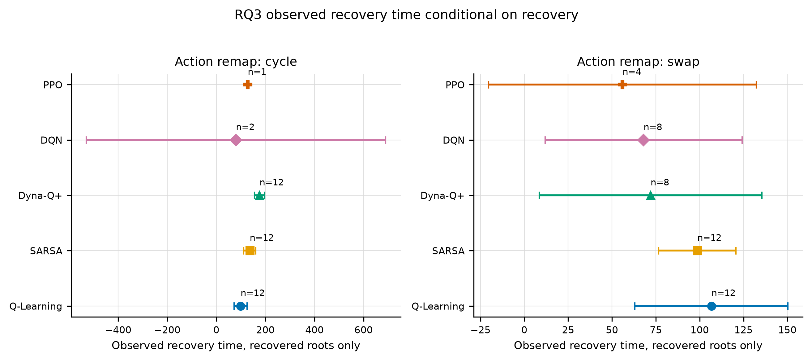
Σχήμα Β.1 — Παρατηρούμενος χρόνος ανάκαμψης μόνο μεταξύ των ανεξάρτητων επαναλήψεων που ανέκαμψαν.
Σημείωση ερμηνείας: ο χρόνος του Σχήματος 11 αφορά μόνο τις επαναλήψεις που πράγματι ανέκαμψαν. Όταν το πλήθος αυτών των επαναλήψεων είναι πολύ μικρό, ιδίως 1 ή 2, η εκτίμηση είναι ασταθής και πρέπει να διαβάζεται μαζί με την αναλογία ανάκαμψης και τον περιορισμένο χρόνο ανάκαμψης.

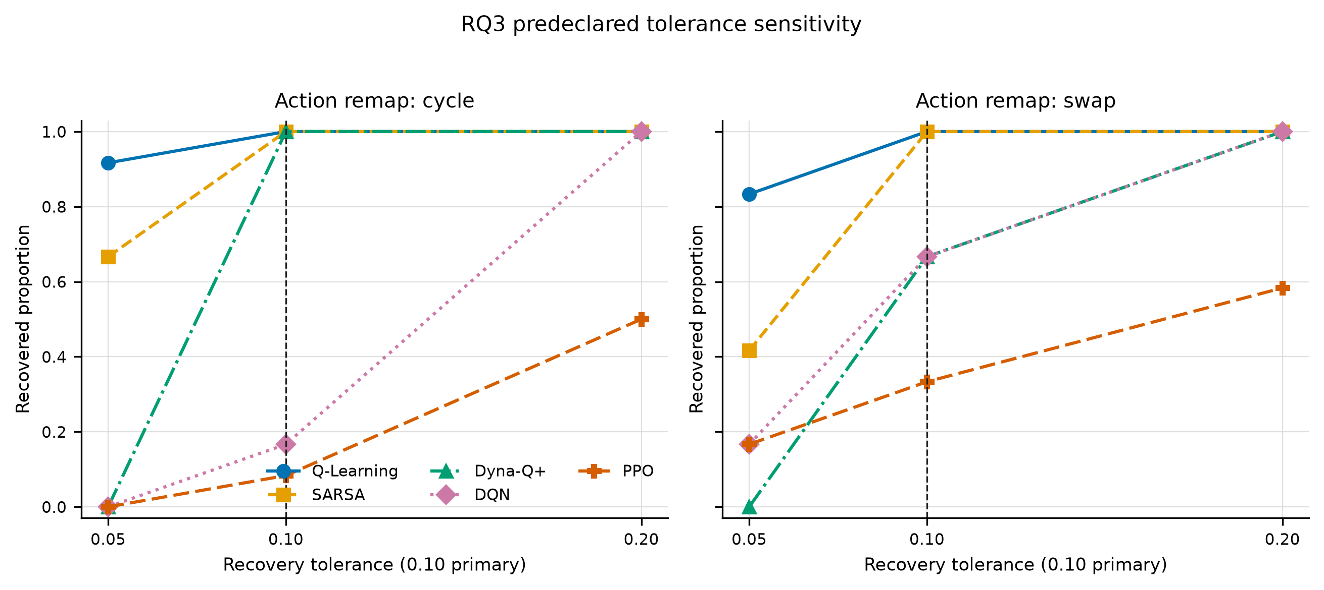
Σχήμα Β.2 — Ανάλυση ευαισθησίας για ανοχές 0,05, 0,10 και 0,20· κύρια ανοχή παραμένει το 0,10.

Β.1 RQ1
Τα συμπληρωματικά αποτελέσματα του RQ1 παρουσιάζονται στα Σχήματα Β.3, Β.4 και Β.5.

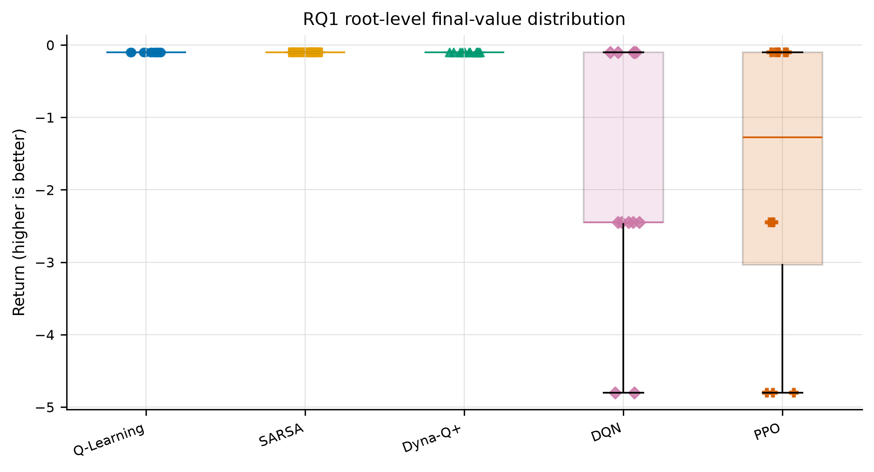
Σχήμα Β.3 — Κατανομή τελικής ονομαστικής επίδοσης ανά ανεξάρτητη επανάληψη μετά από ίση στάθμιση των δύο διατάξεων.

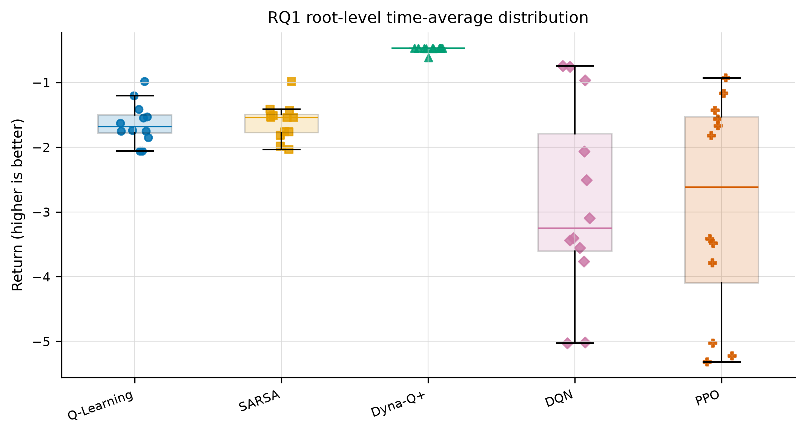
Σχήμα Β.4 — Κατανομή της μέσης επίδοσης κατά τη μάθηση ανά ανεξάρτητη επανάληψη μετά από ίση στάθμιση των δύο διατάξεων.

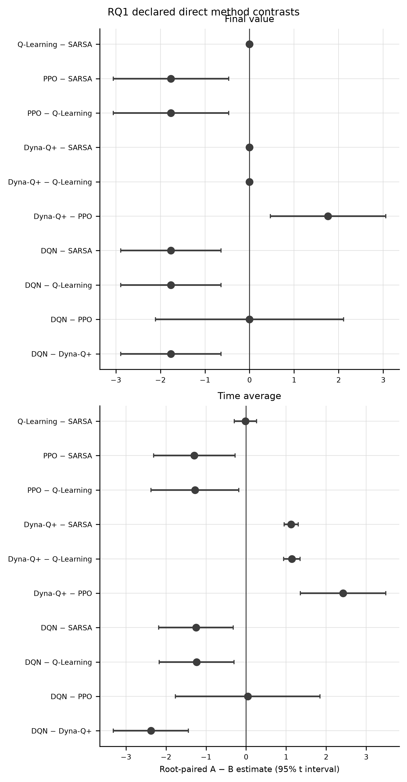
Σχήμα Β.5 — Διαφορές μεταξύ ζευγών μεθόδων στο RQ1 ανά ανεξάρτητη επανάληψη, με περιγραφικά διαστήματα 95%.

Β.2 RQ2
Τα συμπληρωματικά αποτελέσματα του RQ2 παρουσιάζονται στα Σχήματα Β.6 έως Β.9.

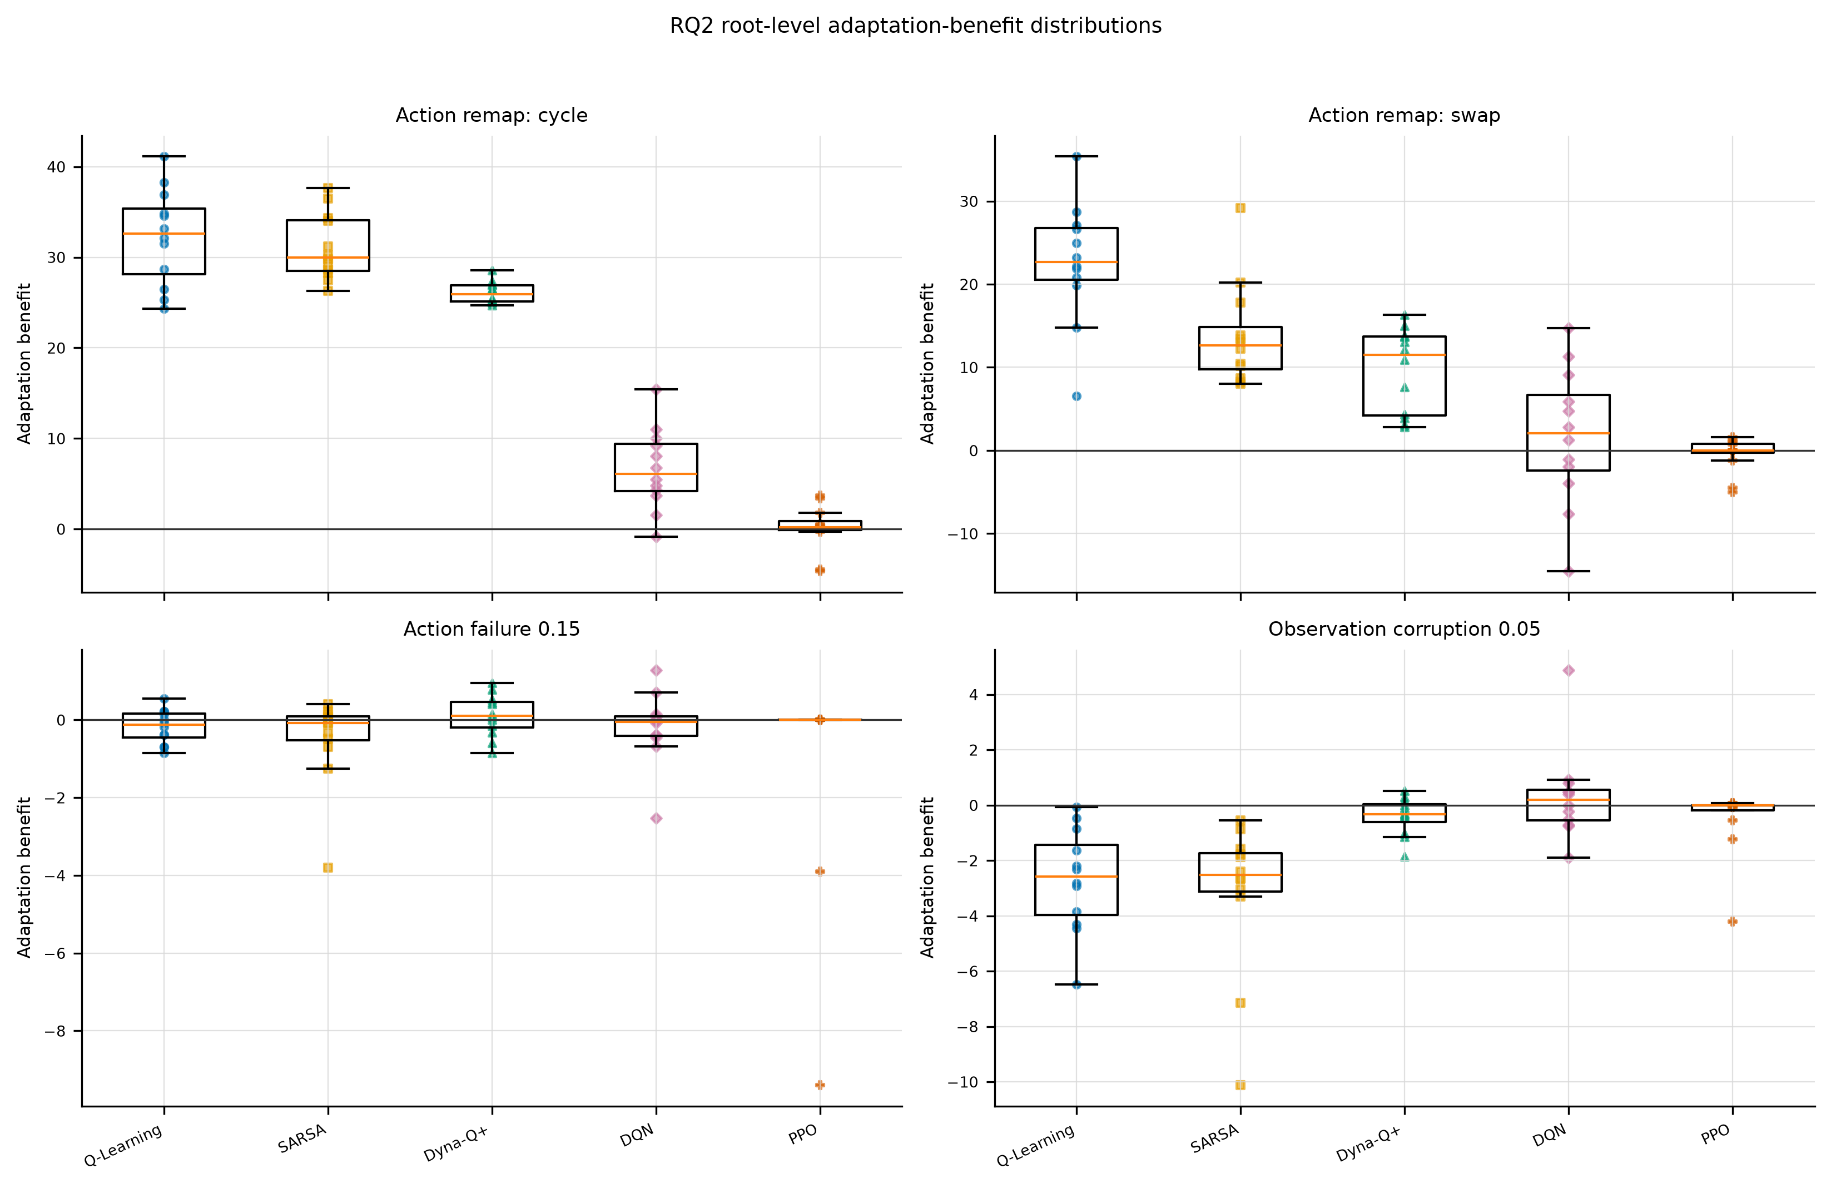
Σχήμα Β.6 — Κατανομές του οφέλους προσαρμογής ανά ανεξάρτητη επανάληψη, μέθοδο και συνθήκη.

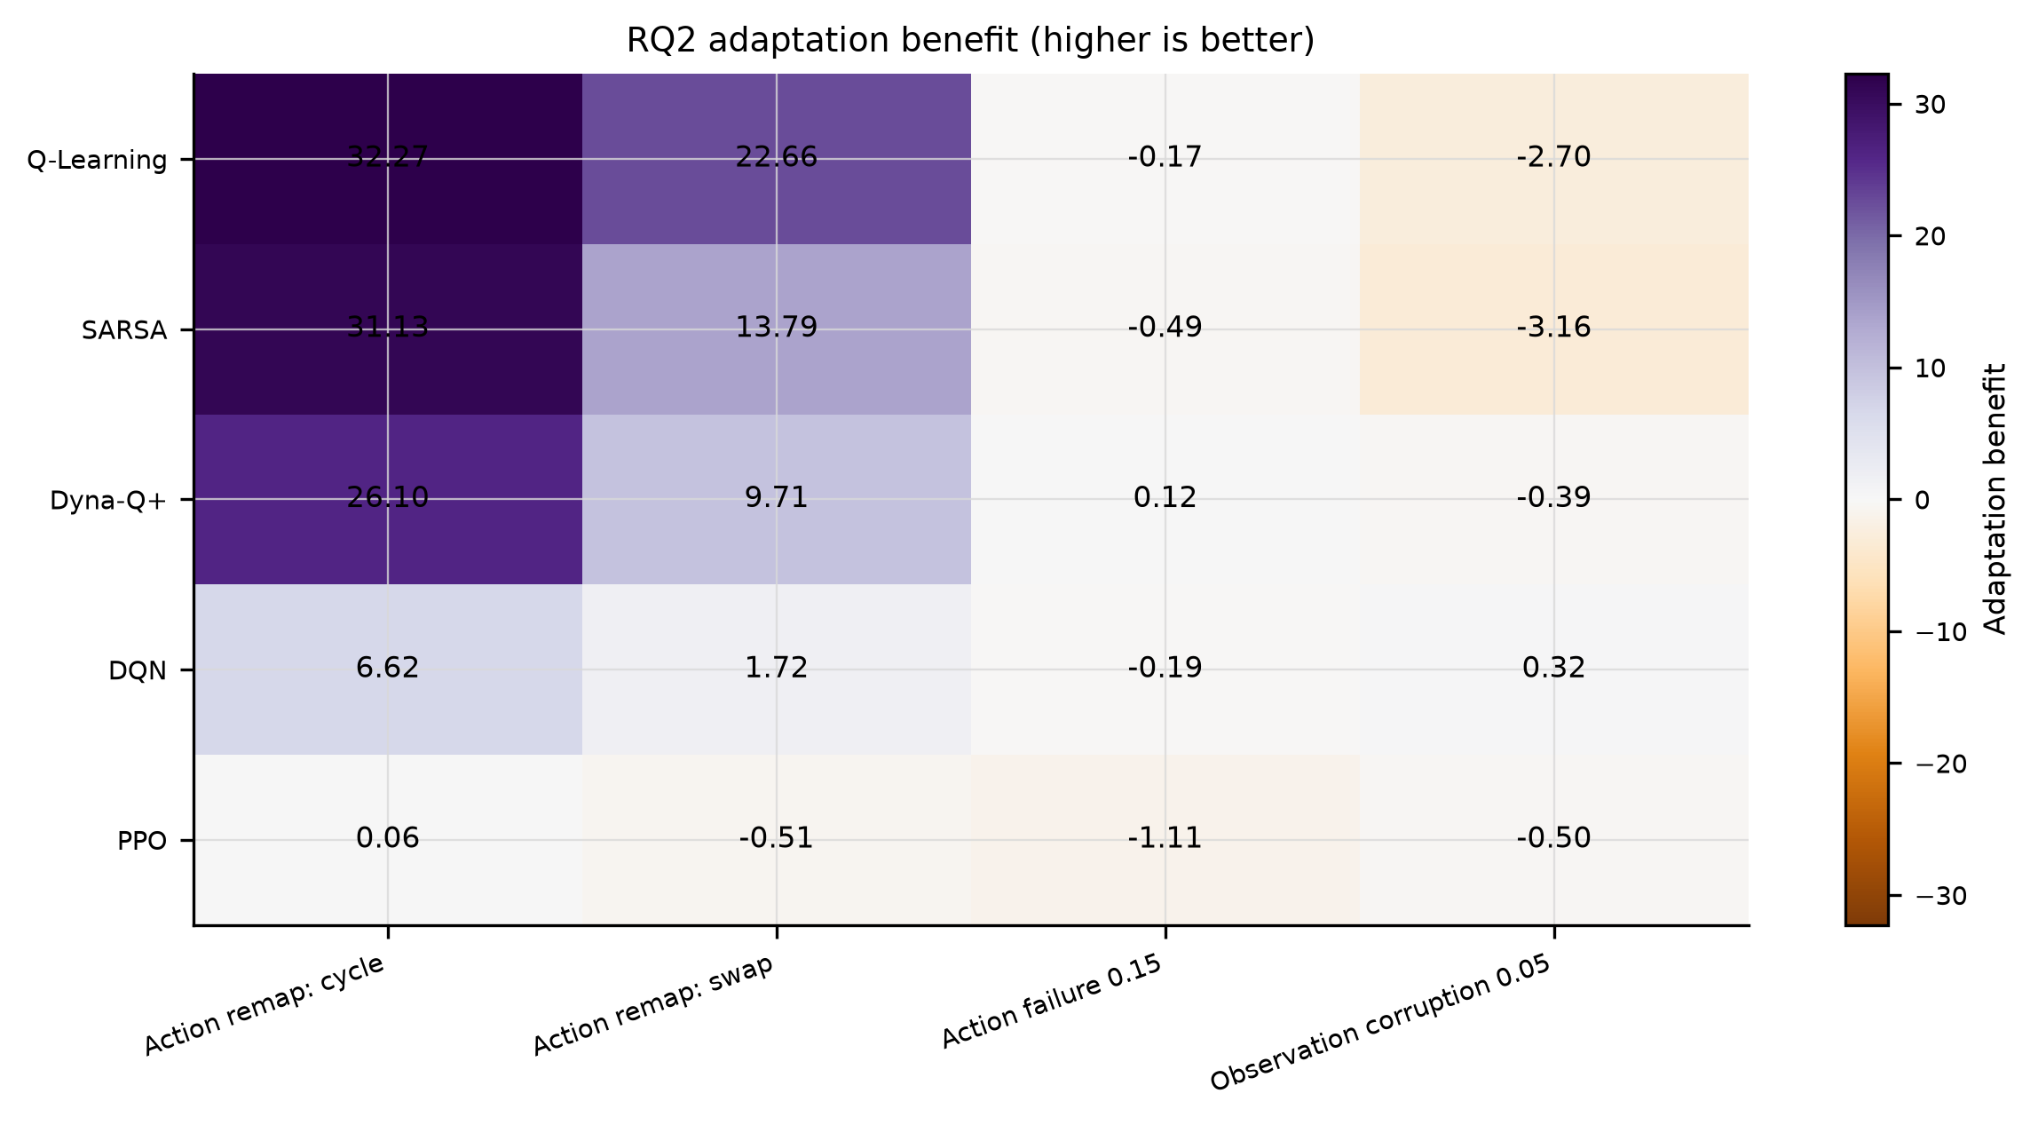
Σχήμα Β.7 — Θερμικός χάρτης του μέσου οφέλους προσαρμογής· υψηλότερη τιμή σημαίνει μεγαλύτερο όφελος.

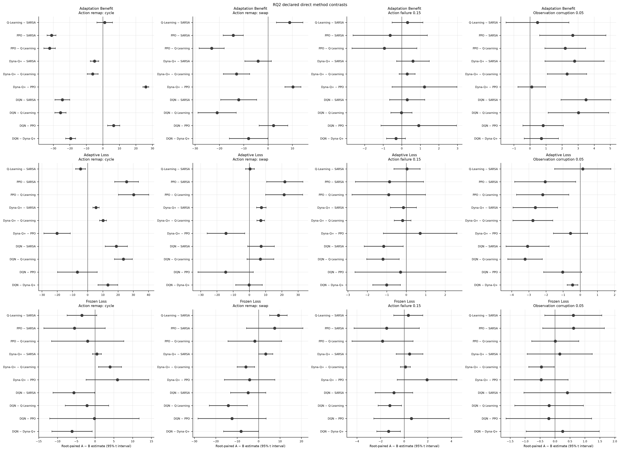
Σχήμα Β.8 — Διαφορές μεταξύ ζευγών μεθόδων στο RQ2 ανά συνθήκη και μέτρηση.

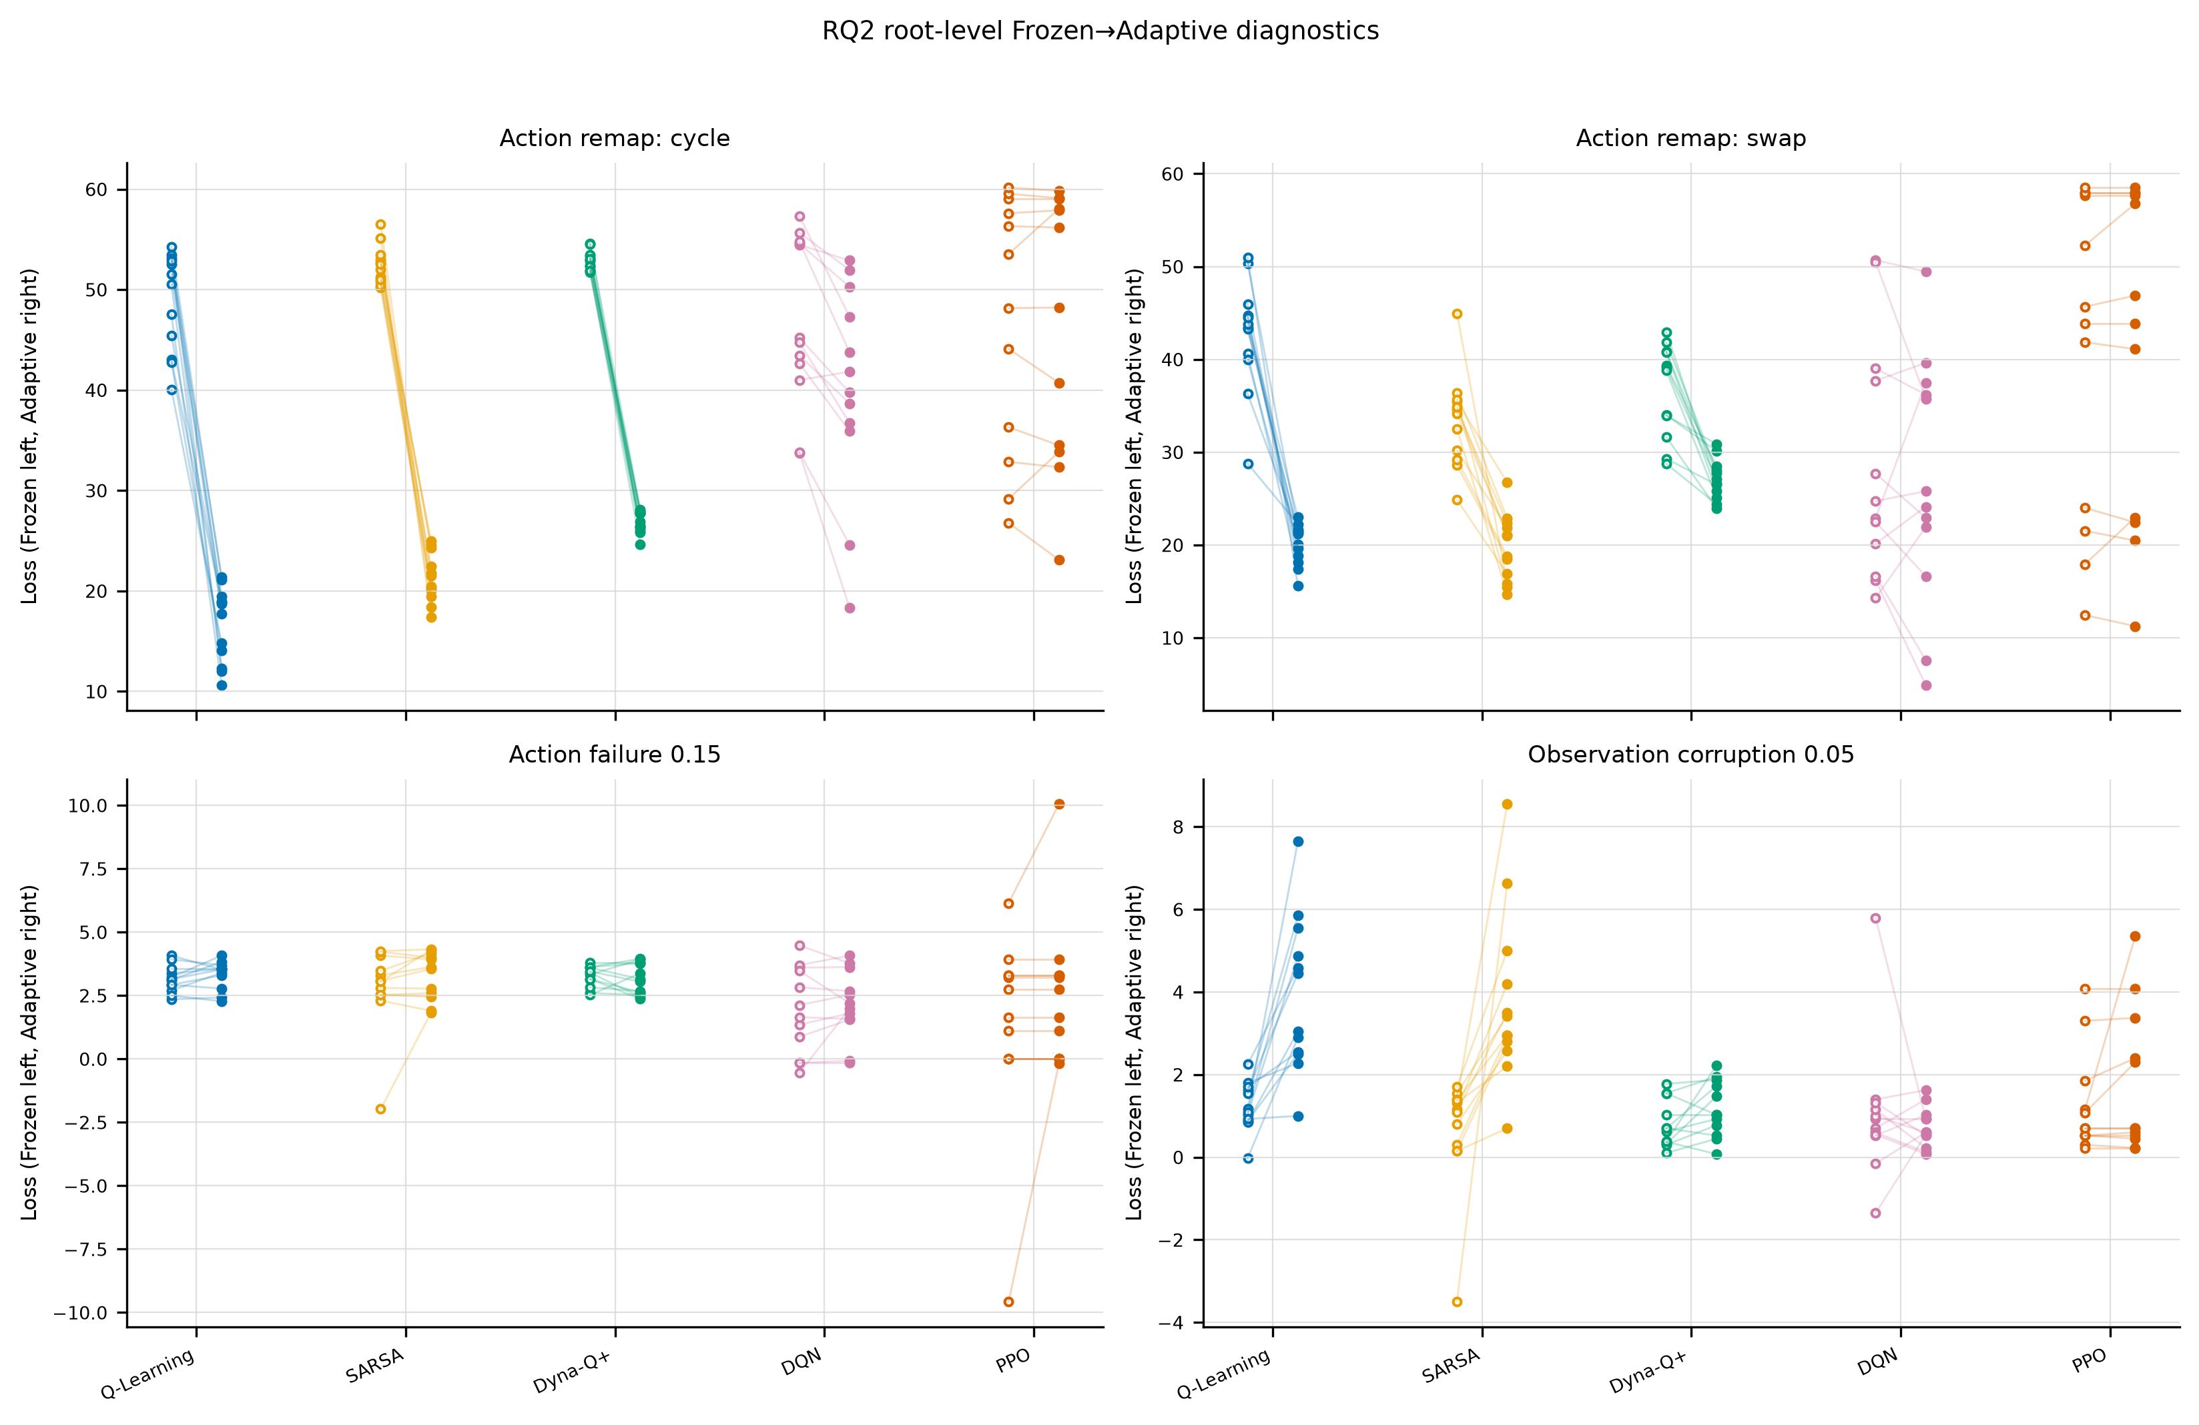
Σχήμα Β.9 — Ζευγαρωμένη σύγκριση χωρίς και με συνέχιση της μάθησης ανά ανεξάρτητη επανάληψη.

Β.3 RQ3
Τα συμπληρωματικά αποτελέσματα του RQ3 παρουσιάζονται στα Σχήματα Β.10 έως Β.13.
Στις συνόψεις χρόνου ανάκαμψης εμφανίζονται μόνο οι επαναλήψεις που πράγματι ανέκαμψαν. Οι υπόλοιπες διατηρούνται ως περιπτώσεις μη ανάκαμψης μέχρι το κοινό όριο και δεν τους αποδίδεται τεχνητός παρατηρούμενος χρόνος ανάκαμψης.

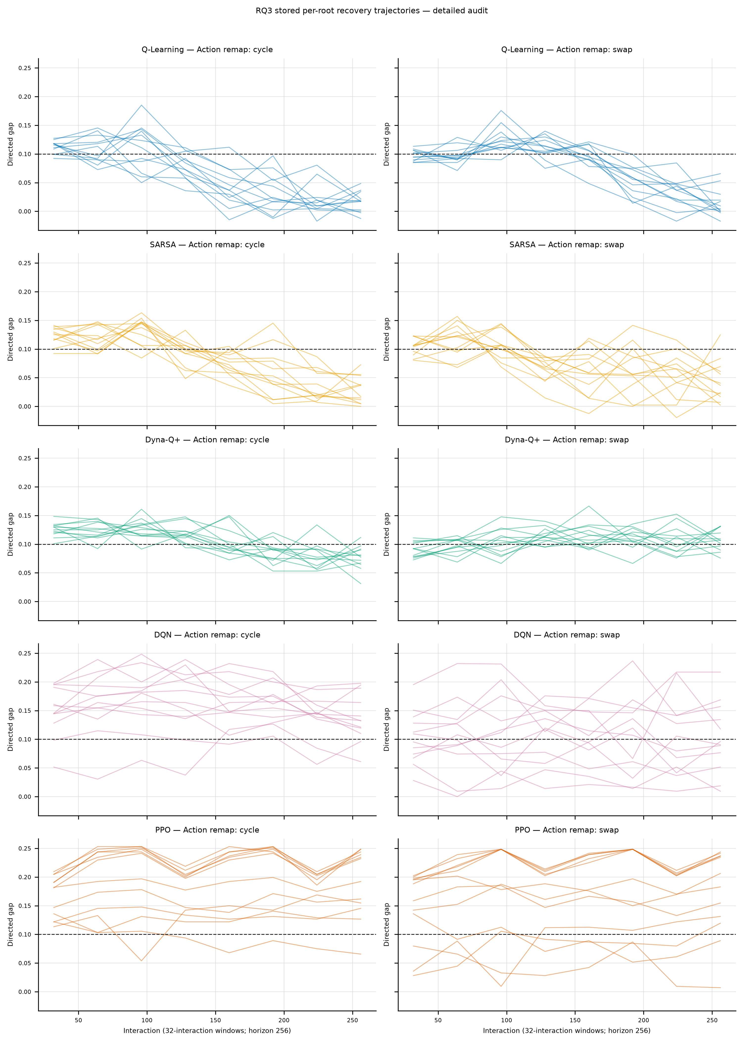
Σχήμα Β.10 — Αναλυτικές τροχιές ανά ανεξάρτητη επανάληψη, μέθοδο και κύρια συνθήκη.

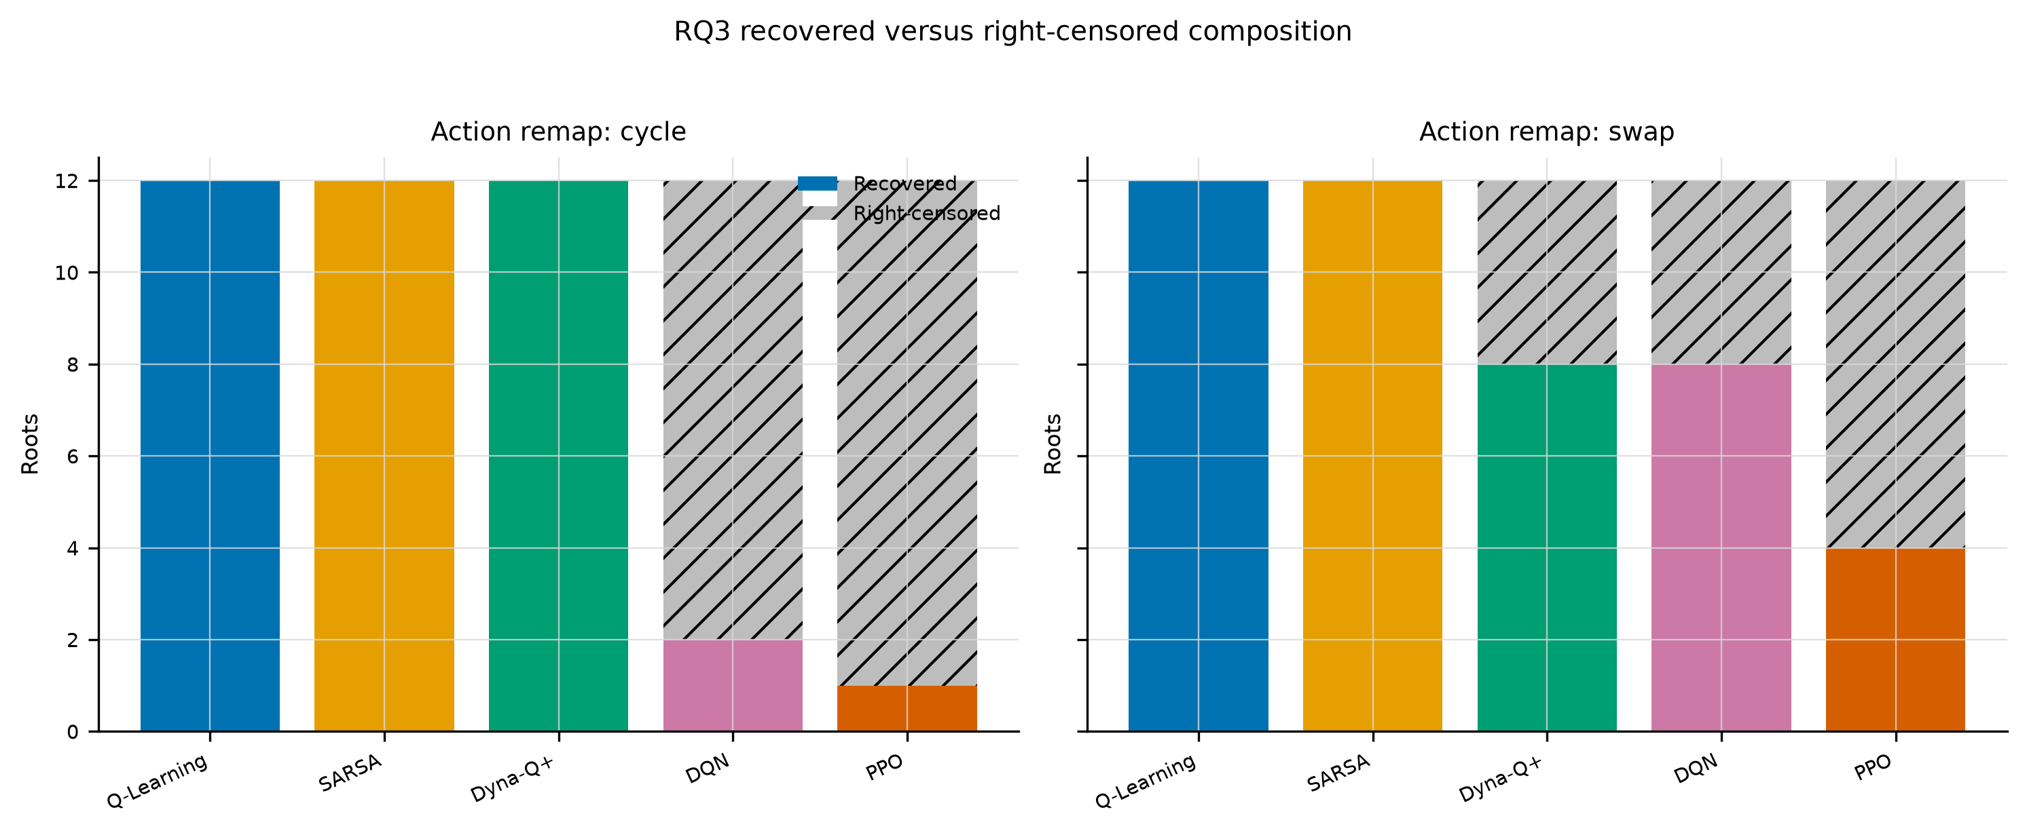
Σχήμα Β.11 — Σύγκριση επαναλήψεων που ανέκαμψαν και επαναλήψεων που δεν ανέκαμψαν έως το όριο, στην ανοχή 0,10.

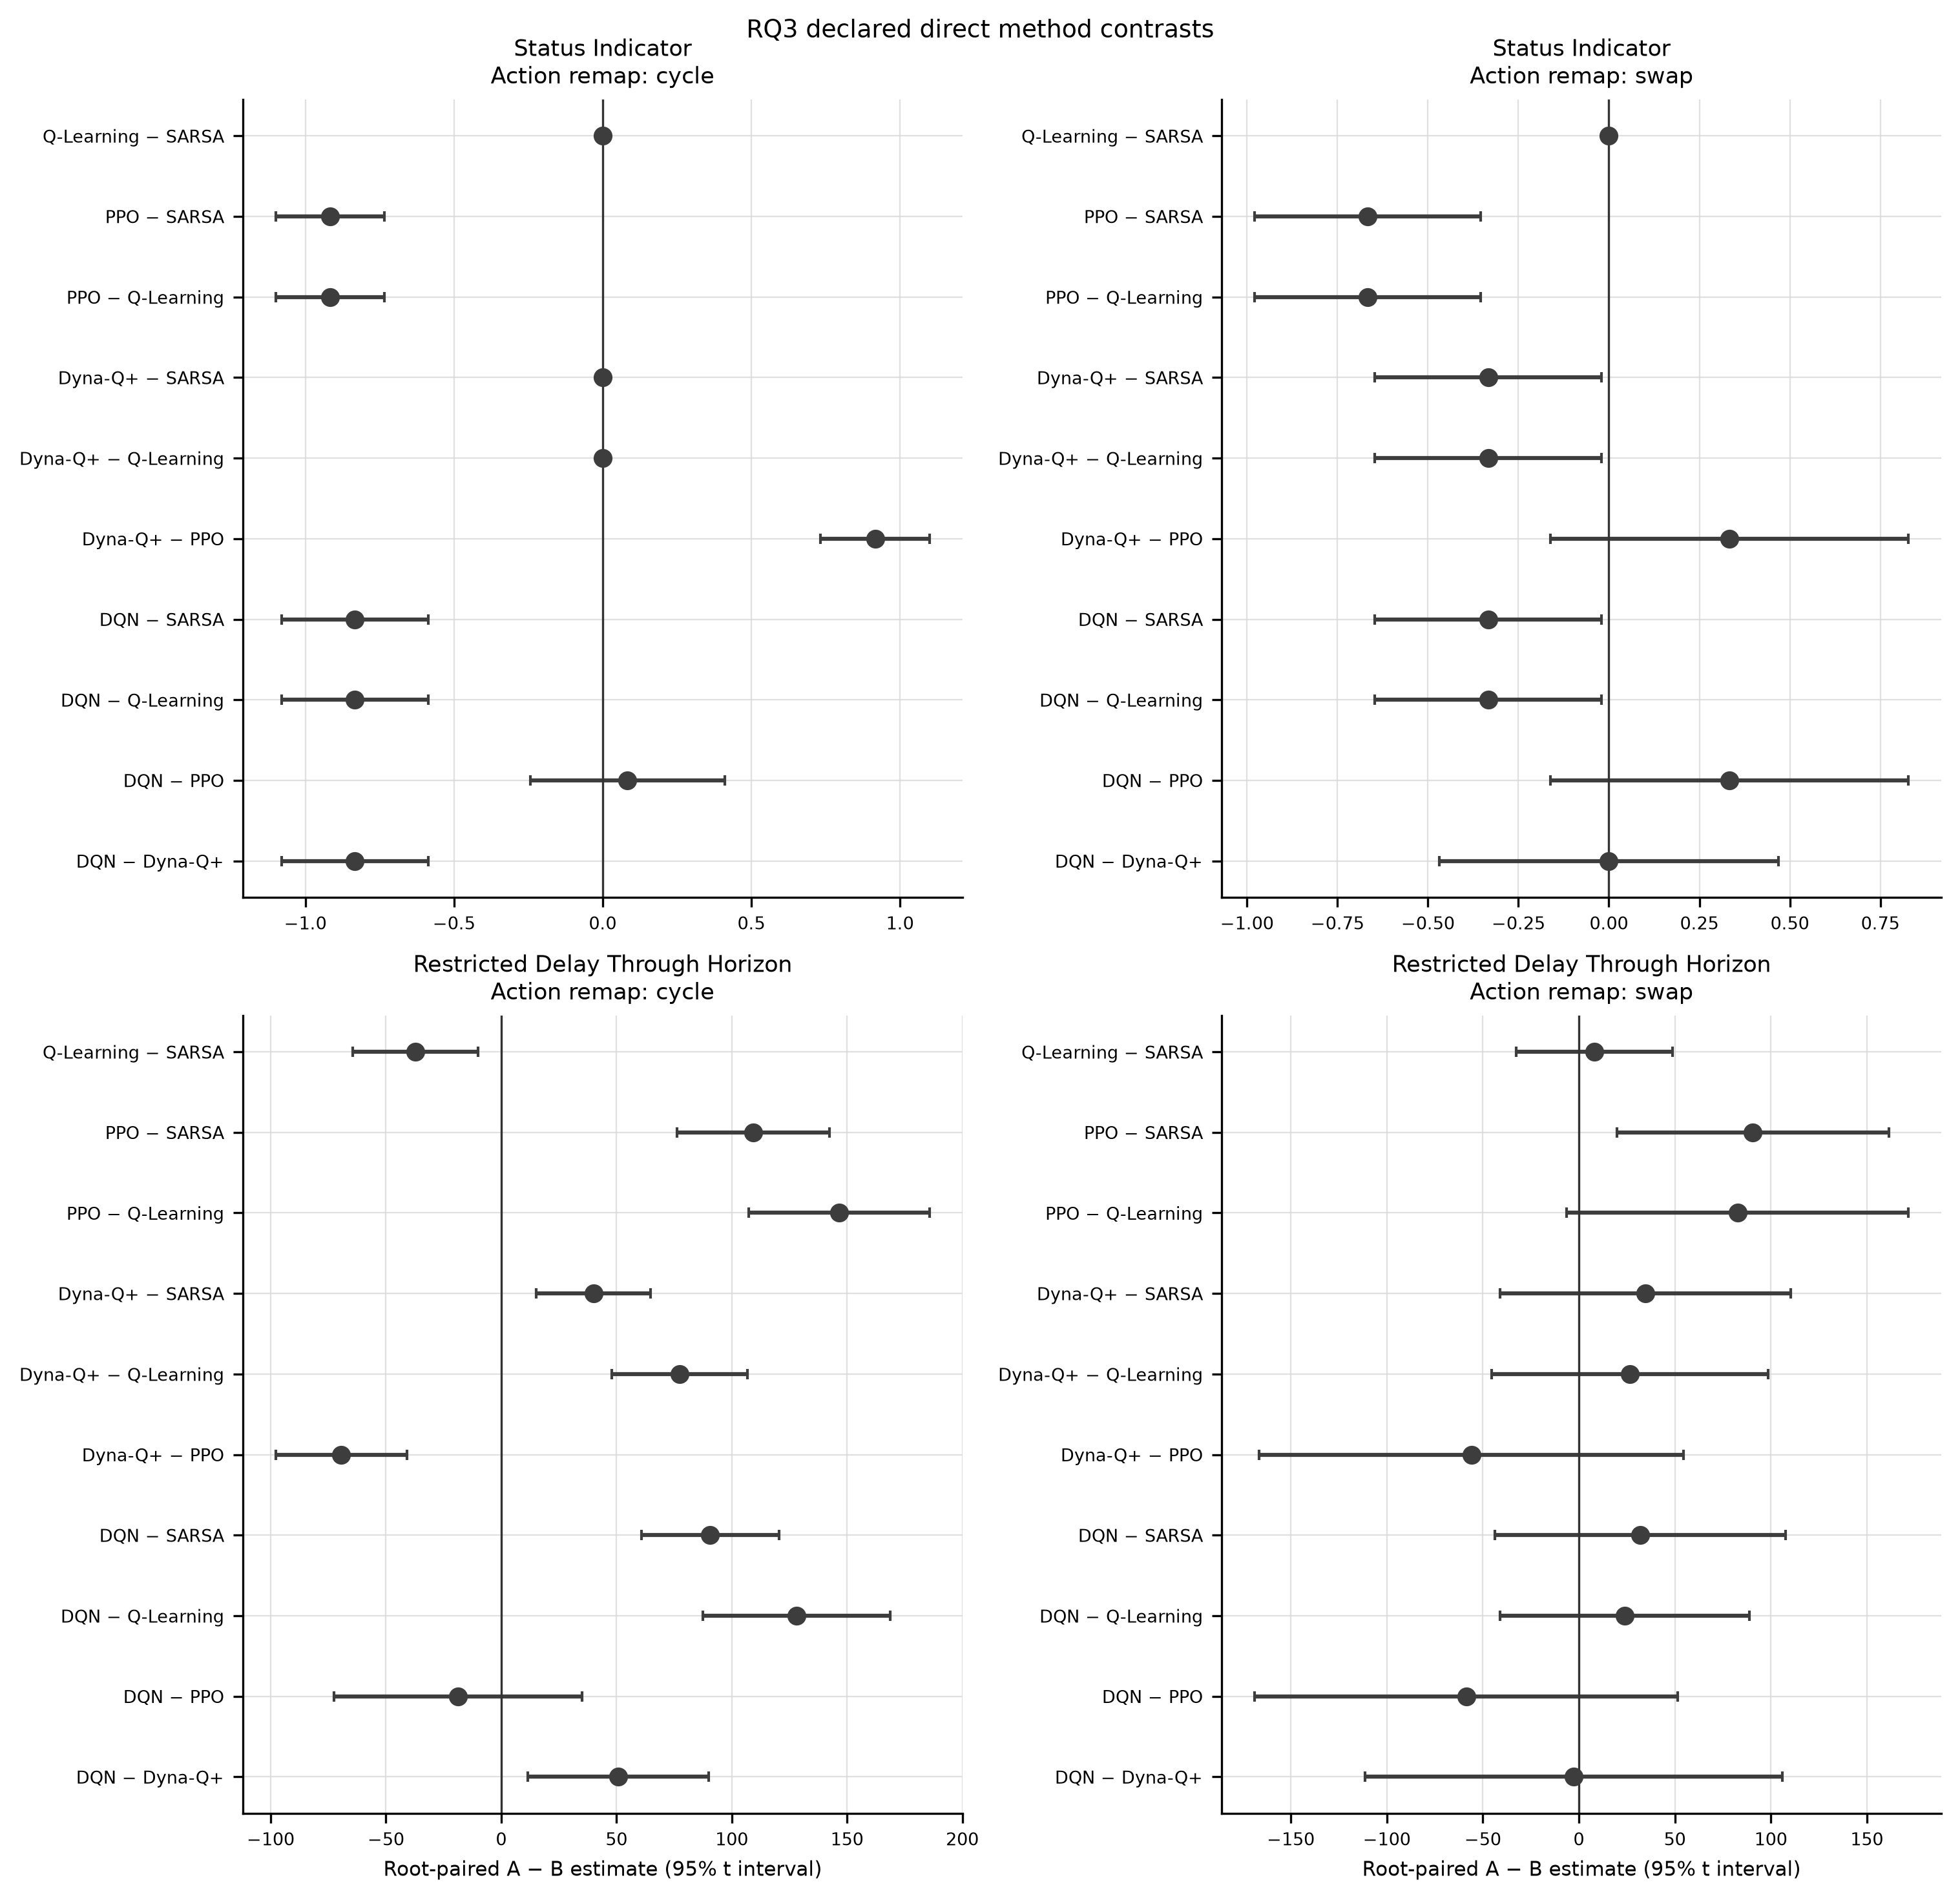
Σχήμα Β.12 — Διαφορές μεταξύ ζευγών μεθόδων ως προς την ανάκαμψη και τον περιορισμένο χρόνο ανάκαμψης.

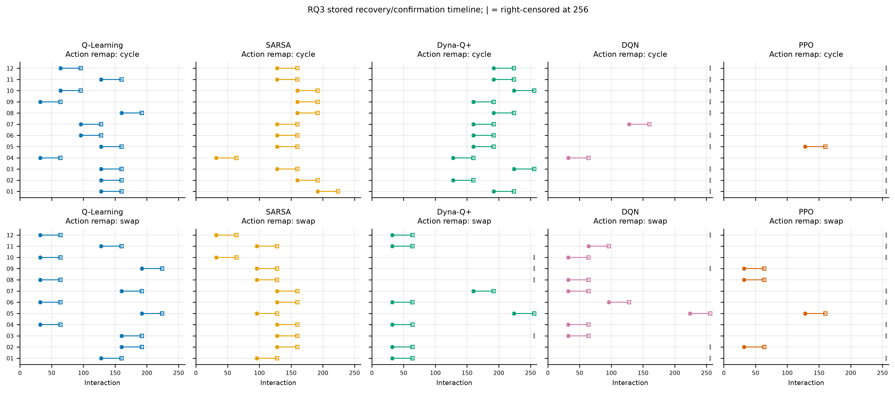
Σχήμα Β.13 — Χρόνοι ανάκαμψης και επιβεβαίωσης· οι επαναλήψεις χωρίς ανάκαμψη έως το όριο σημειώνονται χωριστά και δεν θεωρούνται παρατηρούμενος χρόνος ανάκαμψης.

Παράρτημα Γ — Λεπτομέρειες εκτέλεσης και ανάλυσης
Το Παράρτημα Γ συνοψίζει πρόσθετες πληροφορίες για την οργάνωση των πειραμάτων, τη στατιστική επεξεργασία και το λογισμικό περιβάλλον που χρησιμοποιήθηκε.

Γ.1 Οργάνωση των πειραμάτων
Η αξιολόγηση οργανώθηκε με τον ίδιο τρόπο για όλες τις μεθόδους. Κάθε ανεξάρτητη επανάληψη χρησιμοποιεί τις ίδιες δύο διατάξεις GridWorld και τις ίδιες συνθήκες μεταβολής. Οι συγκρίσεις μετά την αρχική εκπαίδευση ξεκινούν από την ίδια αποθηκευμένη μαθημένη κατάσταση, ώστε η διαφορά τους να οφείλεται στη συνθήκη που εξετάζεται και όχι σε διαφορετική αρχική εκπαίδευση.
Οι αρχικές τιμές τυχαιότητας διατηρούνται κοινές μέσα σε κάθε άμεση σύγκριση, ενώ οι δώδεκα ανεξάρτητες επαναλήψεις χρησιμοποιούν διαφορετικές τιμές ώστε να αποτυπώνεται η μεταβλητότητα της μάθησης.

Γ.2 Στατιστική επεξεργασία
Για κάθε μέθοδο και συνθήκη χρησιμοποιείται η ίδια διαδικασία σύνοψης. Οι δύο διατάξεις συνδυάζονται με ίσο βάρος μέσα σε κάθε ανεξάρτητη επανάληψη και οι δώδεκα επαναλήψεις αποτελούν τη μονάδα της στατιστικής σύγκρισης. Οι βασικές τιμές παρουσιάζονται ως μέσοι όροι με διαστήματα εμπιστοσύνης 95%, υπολογισμένα με κατανομή Student-t πάνω στις δώδεκα ανεξάρτητες επαναλήψεις. Όπου παρουσιάζονται ζευγαρωμένες διαφορές, η σύγκριση γίνεται μέσα στην ίδια ανεξάρτητη επανάληψη πριν από τη συνολική σύνοψη. Όταν δεν παρατηρείται ανάκαμψη μέχρι τις 256 αλληλεπιδράσεις, η περίπτωση καταγράφεται ως μη ανάκαμψη εντός του διαθέσιμου ορίου και δεν δημιουργείται τεχνητός χρόνος ανάκαμψης.

Γ.3 Λογισμικό περιβάλλον
Η υλοποίηση και τα πειράματα εκτελέστηκαν με Python 3.12. Το περιβάλλον GridWorld βασίστηκε στη Gymnasium 1.3.0. Για τις DQN και PPO χρησιμοποιήθηκε Stable-Baselines3 2.9.0 [18] με PyTorch 2.9.0, ενώ η γραφική εφαρμογή αναπτύχθηκε με PySide6 6.11.2.

